ESCUELA SUPERIOR POLITÉCNICA DE CHIMBORAZO

FACULTAD DE INFORMÁTICA Y ELECTRÓNICA

ESCUELA DE INGENIERÍA EN SISTEMAS

GENERACIÓN Y AUTOMATIZACIÓN DEL BALANCED SCORECARD DEL SISTEMA DE GESTIÓN DE CALIDAD DE LA FIE

Trabajo de titulación presentado para optar al grado académico de:
INGENIERO EN SISTEMAS INFORMÁTICOS

AUTORES: DIEGO FERNANDO CASCANTE CABEZAS
JAIRO DAVID MOSCOSO MORENO

TUTOR: Ing. GONZALO SAMANIEGO ERAZO, Ph.D.

RIOBAMBA – ECUADOR
2015

AGRADECIMIENTO

Agradecemos primeramente a Dios por permitirnos culminar esta etapa profesional tan importante, brindándonos salud, alegrías, tristezas, caídas y sobre todo fuerza para seguir adelante.

Gracias a nuestros tutores: Ing. Gonzalo Samaniego e Ing. Blanca Hidalgo, quienes nos han apoyado y guiado en el proceso final de nuestra carrera universitaria; gracias por su tiempo y su predisposición en todo momento.

Al Ing. Giovanny Alarcón, quien ha estado presente en todo momento para guiarnos en el desarrollo del software; destinando su tiempo, apoyo y conocimientos necesarios en el ámbito técnico para la culminación de este proyecto.

Finalmente, a todas esas personas que de una forma u otra nos han respaldado, especialmente al Ing. Julio Santillán, Lcda. Janeth Méndez y maestros que nos han brindado todo el conocimiento necesario, siempre con una sonrisa, dejando en nosotros gratitud y grandes recuerdos. Gracias totales.

JAIRO DAVID MOSCOSO MORENO
DIEGO FERNANDO CASCANTE CABEZAS

DEDICATORIA

El presente trabajo está dedicado primeramente a nuestras familias, quienes en el día a día, durante toda nuestra carrera y vida personal han sabido apoyarnos; a nuestros Padres quienes con su esfuerzo y consejo nos han llevado por el camino del éxito, superando todo obstáculo e impartiendo las mejores enseñanzas que hasta el día de hoy hemos seguido y seguiremos para convertirnos en personas de bien.

A nuestros compañeros de estudio quienes a lo largo de la carrera y fuera de ella nos han brindado su amistad y esfuerzo conjunto y a todos nuestros profesores y demás personas que nos han extendido su mano y que sin ellas no hubiésemos logrado alcanzar esta meta. Por y para todos ustedes entregamos este trabajo, fruto de nuestro tiempo, esfuerzo y dedicación, muchas gracias desde el fondo de nuestro corazón.
FIRMAS RESPONSABLES Y NOTAS

NOMBRE FIRMA FECHA

ING. GONZALO SAMANIEGO, Ph.D.
DECANO DE LA FACULTAD DE
INFORMÁTICA Y ELECTRÓNICA

DR. JULIO SANTILLÁN CASTILLO
DIRECTOR DE LA ESCUELA DE
INGENIERÍA EN SISTEMAS

ING. GONZALO SAMANIEGO, Ph.D.
DIRECTOR DE TRABAJO DE
TITULACIÓN

ING. BLANCA HIDALGO
MIEMBRO DEL TRIBUNAL

COORDINADOR
SISBIB - ESPOCH

NOTA:

RESPONSABILIDAD DE LOS AUTORES

“Nosotros, Jairo David Moscoso Moreno y Diego Fernando Cascante Cabezas, somos responsables de las ideas, doctrinas y los resultados expuestos en este documento y el patrimonio intelectual del Trabajo de Titulación pertenece a la Escuela Superior Politécnica de Chimborazo”.

___________________________
Jairo David Moscoso Moreno

______________________________
Diego Fernando Cascante Cabezas

ÍNDICE DE ABREVIATURAS

ASP: Active Server Pages
BSC: Balanced ScoreCard
CES: Consejo de Educación Superior
CMI: Cuadro de Mando Integral
CSS: Cascading Style Sheet (Hoja de Estilo en Cascada)
DBMS: Data Base Management System (Sistema de Gestión de Bases de Datos)
ESPOCH: Escuela Superior Politécnica de Chimborazo
FADE: Facultad de Administración de Empresas
FIE: Facultad de Informática y Electrónica
FTP: File Transfer Protocol
HTML: HyperText Markup Language (Lenguaje de Marcas de Hipertexto).
IDE: Integrated Development Environment (Ambiente de Desarrollo Integrado).
ISO: International Organization for Standardization (Organización Internacional de Normalización).
JSP: JavaServer Pages.
PHP: Hypertext Pre-Processor (Pre-Procesador de Hipertexto)
QMS: Quality Management System (Sistema de Gestión de Calidad)
SGC: Sistema de Gestión de Calidad
SQL: Structured Query Language (Lenguaje de Consulta Estructurado)

ÍNDICE GENERAL
AGRADECIMIENTO 2
DEDICATORIA 3
RESUMEN 12
SUMARY 13
CAPÍTULO I 14
1. Marco referencial 14
1.1. Antecedentes 14
1.2. Planteamiento del problema 15
1.3. Formulación del problema 15
1.4. Preguntas de investigación 16
1.5. Justificación Teórica 16
1.6. Justificación Aplicativa 16
1.7. Objetivos 17
CAPÍTULO II: 19
2. Marco teórico 19
2.1. Calidad 19
2.2. Gestión de Calidad 20
2.3. Beneficios: 20
2.4. Principios de Calidad 21
Principio 1: Enfoque al Cliente 22
Principio 2 – Liderazgo 22
Principio 3 – Participación del personal 23
Principio 4 – Enfoque basado en procesos 23
Principio 5 – Enfoque de sistema para la gestión 24
Principio 6 – Mejora continua 24
Principio 7 – Enfoque basado en hechos para la toma de decisión 25
Principio 8 – Relación mutuamente beneficiosa con el proveedor 25
2.5. Balanced ScoreCard 25
2.6. Mapa Estratégico de la FIE 28
2.7. Elementos de un Balanced ScoreCard 30
A. Misión, Visión y Valores 30
B. Mapa Estratégico 31
C. Perspectivas 31
D. Objetivos 32
E. Proyectos 33
2.8. Sistema de Evaluación de Avance 33
2.9. Significado de las expresiones 34
Porcentaje de Objetivo 34
Porcentaje de Perspectiva 34
Porcentaje de Área 34
Porcentaje de Visión 34
CAPÍTULO III: 35
3. Desarrollo de la aplicación 35
3.1. Introducción 35
3.2. Lenguaje de programación 35
3.3. Servidor Web 36
3.4. Base de Datos 36
3.5. IDE de Desarrollo 37
3.6. Diseño de la Arquitectura del sistema 38
3.7. Diseño de la Base de Datos 38
3.8. Diccionario de datos 39
3.9. Estándar de Codificación 40
3.10. Estándar de Interfaces del la aplicación 40
3.11. Estudio de Factibilidad del proyecto 41
3.12. Roles y Personas del Proyecto 42
3.13. Historias de Usuario (Product Backlog) 42
3.14. Planificación (Sprint Backlog) 45
3.15. Cronograma de actividades 47
3.16. Reuniones 49
3.17. Desarrollo 49
3.18. Pruebas Piloto 50
3.19. Resultado de las Pruebas Piloto 52
CONCLUSIONES 53
RECOMENDACIONES 54
BIBLIOGRAFÍA 55
ANEXOS 58

ÍNDICE DE TABLAS

Tabla 1. Comparativa Servidores Web 35
Tabla 2. Comparativa Bases de Datos 36
Tabla 3. Comparativa IDE de Desarrollo 37
Tabla 4. Diccionario de Datos 39
Tabla 5. Roles del Proyecto 41
Tabla 6. Historias de Usuario 44
Tabla 7. Sprint Backlog 46
Tabla 8. Resultados Pruebas Piloto 51

ÍNDICE DE FIGURAS

Figura 1. Mapa Estratégico Balanced ScoreCard 27
Figura 2. Arquitectura Cliente-Servidor 37
Figura 3. Diseño Base de Datos 38
Figura 4. Estándar Interfaz 40
Figura 5. Cronograma de Actividades 47

RESUMEN

El presente documento detalla el análisis, investigación y creación de la aplicación web del Balanced ScoreCard como parte del proyecto de creación del Sistema de Gestión de Calidad de la Facultad de Informática y Electrónica, con la finalidad de ayudar a la toma de decisiones tanto a nivel administrativo como académico en nuestra facultad, gracias al seguimiento, avance y cumplimiento de objetivos trazados en la nueva visión elaborada por una comisión de planificación del SGC-FIE.

Después de un análisis y comparación entre las opciones más usadas en el mercado de desarrollo actual se optó por implementar el sistema en una plataforma Web, con lenguaje PHP y una base de datos MySQL, seleccionados debido a su tipo de licencia y efectividad. Se realizó un cronograma y una vez aprobado se inició el desarrollo, completando todos los Sprints e historias de usuario generadas a través de la metodología ágil SCRUM, la cual se aplicó en el proyecto por sus ventajas y adaptabilidad tanto en el proyecto actual como en los que posteriormente se planifiquen y desarrollen.

SUMARY

The following document details the analysis, research and creation of the Balanced ScoreCard Web Application, as part of the creation of the Quality Management System of the Facultad de Informática y Electrónica, in order to help taking decisions in the administrative and academic level in our Faculty, by means of monitoring, progress and compliance of objectives outlined in the new vision developed by a planning commission of the SGC-FIE.

Afterward the analysis and comparison among the most used options at the Current market development, It was decided to implement the System on a Web platform, with PHP language and MySQL database, selected because of their type of license and effectiveness. It was made a timetable and once approved the development began, completing all user sprints and stories generated through SCRUM agile methodology which was applied in the project because of its advantages and adaptability in both the current project and in the next ones which subsequently planned and developed.

CAPÍTULO I

Marco referencial

Antecedentes

La nueva disposición legal del organismo controlador de la educación superior en el Ecuador, el Consejo de Educación Superior (CES) ha permitido que la Universidad Ecuatoriana realice una acción transformadora total mediante la implementación de acciones de gestión, vinculación, investigación y docencia; dentro de ese contexto cada una de las carreras de la Escuela Superior Politécnica de Chimborazo se encuentra ejecutando acciones conducentes a mejorar el proceso de docencia e interaprendizaje mediante técnicas ajustadas a esta nueva normativa con el fin de dar cumplimiento al encargo social y corresponder con el cambio de la matriz productiva y el proyecto del buen vivir del gobierno nacional.

En la Facultad de Informática y Electrónica (FIE) tradicionalmente se han generado soluciones que han beneficiado a los sectores sociales productivos y económicos de la provincia y el país, sin dejar de lado la imponderable posibilidad de usar estas técnicas y tecnologías para mejorar y coadyuvar los procesos de acreditación, re acreditación tanto de la ESPOCH y de sus carreras.

Es así que para el desarrollo de nuestro proyecto se contará con el apoyo y experticia de la Facultad de Administración de Empresas en lo relacionado a aplicar técnicas de administración de procesos académicos conducentes a la excelencia de la gestión académica e investigativa. La metodología de Balanced ScoreCard (BSC) permite generar reportes de gestión que presentan información sobre lo que está ocurriendo en la organización y además ayuda a determinar cuáles son los aspectos que requieren atención por prioridades.

La facultad pionera en el desarrollo de un Sistema de Control de Gestión de Calidad es la Facultad de Administración de Empresas quienes han construido anteriormente todo el sistema que evalúa, gestiona, controla y mejora la calidad de los procesos, sin embargo esta fue construida con los lineamientos y pautas propias de cada carrera y posteriormente de toda la facultad.

Una de las características principales de la gestión de calidad en los procesos es que es propia y diferente para cada escenario, por esta razón surge la idea de crear una comisión que ponga en marcha el proyecto dentro de la Facultad de Informática y Electrónica.

Muchos lineamientos desarrollados por la FADE serán aplicados en la FIE debido a dos razones importantes, la primera es que el modelo creado por esta facultad se realizó de manera genérica para que posteriormente pueda ser aplicado en toda la Institución, y la segunda razón igual de importante es que todo lo que se logró construir ha sido aprobado y oficializado por las autoridades de la ESPOCH para su uso dentro de la misma.

Planteamiento del problema

La inexistencia de una herramienta informática que permita obtener resultados veraces y precisos para con estos tomar decisiones oportunas y sustentadas, tanto en el área administrativa como académica pasa por la identificación y mejoramiento de los procesos de gestión internos en la FIE y demás estamentos académicos necesarios para su correcto funcionamiento.

En un análisis previo elaborado por la Comisión de Acreditación se logró determinar que efectuar los procesos del Balanced ScoreCard manualmente conlleva un mayor tiempo de ejecución, además imposibilita el seguimiento y actualización del mismo.

Formulación del problema

- Mediante la gestión del Balanced ScoreCard de la FIE, a través de una aplicación web, ¿se permitirá medir el cumplimiento a los objetivos estratégicos de la FIE?

Preguntas de investigación

- ¿Cómo influye la aplicación informática de gestión del Balanced ScoreCard en la Facultad de Informática y Electrónica?
- ¿Cómo influye la gestión estratégica en la Facultad de Informática y Electrónica?
- ¿Cuán importante e imprescindible será el sistema para el personal que este en constante interacción con el mismo?

Justificación Teórica

Debido a las nuevas tendencias y estrategias que han surgido en la actualidad para dirigir una organización, se tiene la necesidad de implementar una aplicación web de gestión que permita principalmente a las autoridades, personal administrativo y docente optimizar la gestión y por ende el desempeño de la facultad.

Con una visión corporativa y académica se ha visto necesario crear una Comisión de Acreditación para la FIE la cual planificará, diseñará e implantará los proyectos necesarios a fin de cumplir con los estándares de acreditación impuestos en nuestra Institución.

Se han establecido proyectos y comisiones para las diferentes áreas, las cuales son: Imagen Corporativa de la FIE, Sistema de Gestión de Acreditación, Desarrollo del Portal Web de la Facultad, Sistema de Gestión de Calidad y Balanced ScoreCard.

Justificación Aplicativa

La importancia de implantar un proyecto de gestión en la web radica principalmente en la accesibilidad, ya que a través de un navegador web como cliente ligero el usuario está en constante conexión con el software independientemente de la plataforma y/o sistema operativo que emplee, además permitirá el acceso a múltiples usuarios en tiempo real sin distribuir paquetes de instalación de software.

Con la ejecución de este proyecto se obtendrán múltiples beneficios, siendo los más importantes la facilidad de trabajo colaborativo y simultáneo entre todos los usuarios, además de optimizar el tiempo de ejecución de los procesos que intervienen en el Balanced ScoreCard con la confianza de que la seguridad y fiabilidad depende netamente del servidor, los administradores y los desarrolladores, dejando al personal que usa el sistema enfocarse única y exclusivamente en el trabajo a realizar.

Dentro del desarrollo web encontramos una amplia gama de herramientas para la construcción de aplicaciones escalables (Poder de adaptación o cambio sin perder su calidad) que se adaptan perfectamente a nuestro sistema y que a continuación detallamos brevemente.

Objetivos

Objetivo General

- Generar y Automatizar el Balanced ScoreCard del Sistema de Gestión de Calidad de la Facultad de Informática y Electrónica.

Objetivos Específcos

- Analizar las perspectivas, objetivos estratégicos y proyectos del mapa estratégico de la Facultad de Informática y Electrónica y realizar una actualización del mismo en base a los nuevos requerimientos organizacionales de la Facultad.
- Desarrollar una aplicación web que permita medir y dar seguimiento al Balanced ScoreCard de la organización.
- Implantar el proyecto en un servidor externo para realizar pruebas piloto de funcionalidad, rendimiento y seguridad.
- Capacitar a los usuarios sobre el manejo eficiente de la nueva herramienta.

CAPÍTULO II:

Marco teórico

Calidad

Hoy en día se habla mucho de calidad, en los sectores de producción, de servicio, e inclusive social y culturalmente, la calidad se ha vuelto objetivo a lograr para alcanzar un buen vivir, para crear una sociedad fortificada que tiene como visión grupal el alcanzar la excelencia obtenida con la exigencia y enseñanza desde temprana edad y para toda la vida, pero sabemos ¿Qué es exactamente la calidad? ¿Cuál es su finalidad? ¿Cuáles son sus resultados? Y finalmente en el ámbito universitario ¿Cómo afecta la calidad en el servicio educativo de tercer nivel? [1].

Existen varias definiciones de calidad a través de la historia, producto de varios pensadores y hombres de ciencia de gran importancia, y en base de diferentes perspectivas y necesidades, pero generalizando podemos decir, según el portal web Crece Negocios Calidad es el conjunto de propiedades y características de un producto o servicio que le confieren capacidad de satisfacer necesidades, gustos y preferencias, y de cumplir con expectativas en el consumidor. Tales propiedades o características podrían estar referidas a los insumos utilizados, el diseño, la presentación, la estética, la conservación, la durabilidad, el servicio al cliente, el servicio de postventa, etc. [1].

Para la evaluación de la calidad hay dos principales puntos de vista, el de la empresa y del cliente, siendo de mayor importancia siempre el punto de vista y la satisfacción del cliente, con el fin de mejorar y plantear nuevos objetivos de mejora.

El enfoque de la Universidad en la sociedad actual y el objetivo de la Universidad Ecuatoriana están centrados en la calidad de la educación, cumpliendo objetivos y metas para alcanzar una mejora continua, para en un futuro mediato producir conocimiento, aportando así con nuevas ideas y tecnologías al mundo entero.

Gestión de Calidad

Teniendo una idea más clara acerca de que es la calidad, resta el conocer cómo analizar, administrar y mejorar la calidad en los procesos realizados, en nuestro caso como realizar un sistema administrativo y educativo de calidad en la Facultad de Informática y Electrónica de la Escuela Superior Politécnica de Chimborazo, gracias a la gestión de calidad.

Según la Universidad Cooperativa de Colombia un Sistema de Gestión de Calidad es una herramienta que le permite a cualquier organización planear, ejecutar y controlar las actividades necesarias para el desarrollo de la misión, a través de la prestación de servicios con altos estándares de calidad, los cuales son medidos a través de los indicadores de satisfacción de los usuarios.

Este sistema de Calidad debe ser creado particularmente para cada institución ya que cada una tiene diferentes requerimientos, diferentes ambientes de producción y diferentes resultados obtenidos, en el caso de la Universidad Ecuatoriana se debe diseñar una estrategia tal que usando diferentes metodologías y aplicados a los procesos realizados dentro de la institución, procesos tanto académicos como administrativos logren mejorar el nivel proceso enseñanza – aprendizaje prioritariamente además del desempeño administrativo.

Beneficios:

Para el Cliente
- Recibe servicios oportunos, eficientes y de calidad.
- Ahorra esfuerzos y dinero al no tener que repetir pasos y documentación [2].

Para el Personal
- Reduce el esfuerzo tanto físico como mental.
- Aumenta el grado de satisfacción en sus actividades diarias.
- Mejora el clima organizacional.
- Reduce las molestias derivadas de las sobrecargas o subcargas de trabajo
- Otros [2].

Para la Universidad
- Mejora la imagen ante clientes y empleados.
- Brinda un servicio caracterizado por la cordialidad, la tolerancia y la responsabilidad.
- Disminuye la cantidad de tramites.
- Mejora la utilización de los recursos.
- Mejora las interrelaciones internas y externas.
- Disminuye las demoras.
- Destaca la importancia de una gestión enfocada al cliente.
- Contar con manual de procesos y procedimientos.
- Potencia los procesos de mejoramiento continuo.
- Logra el compromiso de los funcionarios con los objetivos organizacionales.
- Valorizar y compromete a los líderes en cada una de las sedes y para cada proceso.
- Permite conocer las deficiencias para planear las mejoras.
- Aumenta la satisfacción de los usuarios internos y externos [2].

Principios de Calidad

Para la elaboración de un sistema de gestión de calidad exitosa es recomendable seguir 8 principios, creados de forma genérica para usarse en el desarrollo a nivel de cualquier institución que desee aplicar un sistema de Calidad [3].

Con el fin de conducir y administrar una organización en forma exitosa se requiere que ésta se dirija y controle en forma sistemática y transparente. Se puede lograr el éxito implementando y manteniendo un sistema de gestión que esté diseñado para mejorar continuamente su desempeño mediante la consideración de las necesidades de todas las partes interesadas. La gestión de una Organización comprende la gestión de la calidad entre otras disciplinas de gestión [3].

La adopción de un sistema de gestión de la calidad debería ser una decisión estratégica que tome la dirección de la organización. El diseño y la implementación de un sistema de gestión de la calidad de una organización está influenciado por diferentes necesidades, objetivos particulares, los servicios que proporciona, los procesos que emplea y el tamaño y estructura de la organización [3].

Principio 1: Enfoque al Cliente

“Las organizaciones dependen de sus clientes y por lo tanto deberían comprender las necesidades actuales y futuras de los clientes, satisfacer los requisitos de los clientes y esforzarse en exceder las expectativas de los clientes” [18].

En la implementación inicial de un programa de calidad basta con la información de quienes atienden a los clientes para definir qué es lo que esperan: de una buena tormenta de ideas se pueden obtener indicadores y, derivados de ellos, metas de atención al cliente. Además se consigue de los participantes la comprensión del objetivo y el compromiso con el mejoramiento, razones suficientes para que sean involucrados todos los empleados de la organización en sus diferentes niveles [3].

Principio 2 – Liderazgo

“Los líderes establecen la unidad de propósito y la orientación de la organización. Ellos deberían crear y mantener un ambiente interno, en el cual el personal pueda llegar a involucrarse totalmente en el logro de los objetivos de la organización” [18].

Los líderes deben aceptar que las organizaciones, cualquier institución, sólo tiene dos propósitos objetivos: sobrevivir y crecer. Poner otros propósitos al mismo nivel es producto de la subjetividad personal o colectiva de la dirección y siempre lleva a los participantes o empleados a la confusión improductiva. Los dos objetivos, crecer y sobrevivir se consiguen sobre dos pilares: los clientes y los empleados [3].

Para que los empleados entiendan y respondan a los propósitos éstos deben ser objetivos. Las cuatro perspectivas del cuadro de mando integral son una guía adecuada para que el líder y el equipo puedan establecer indicadores adicionales objetivos y relevantes. La organización requiere de cada uno de sus componentes una actitud comprometida, que se refleja en: trabajar, trabajar más, trabajar mejor. Debe ser suficiente que las personas trabajen 8 horas diarias, quizá 44 o 45 semanales, no más.[3].

Principio 3 – Participación del personal

“El personal, a todos los niveles, es la esencia de una organización y su total compromiso posibilita que sus habilidades sean usadas para el beneficio de la organización” [18].

Las personas, en todos los niveles, son la esencia de la organización. Informarlos y educarlos sobre los objetivos y métodos de la organización les permite comprometerse, y al hacerlo, utilizar a plenitud sus habilidades en beneficio de la organización y de su propio crecimiento o experiencia. Cada uno debe saber cuál es su papel y cuales sus indicadores de desempeño. Y cada uno debe saber cómo le complementan y apoyan el grupo y la organización [3].

El buen trato personal es producto de las expectativas de las dos partes: mejores expectativas, mejores resultados. Cada par organización-persona establece su propia espiral productiva; satisfactoria o no para ambos, pero siempre simétrica en cuanto dependiente de las expectativas. [3]

Principio 4 – Enfoque basado en procesos

“Un resultado deseado se alcanza más eficientemente cuando las actividades y los
recursos relacionados se gestionan como un proceso.” [18].

La organización por procesos también requiere de un concepto fundamental simple. Lo primero es definir el flujo de las actividades actuales (en un diagrama) y reconsiderarlo al detalle para evitar las interfaces, cambios de área o de persona responsable de cada tarea. Cada proceso tiene como principio y fin un cliente, pero no es ajeno en su responsabilidad con el cliente final. [3]

Para reforzar y poner en marcha un proceso tal como se ha definido, es conveniente enfocarlo a su cliente, dotarlo de indicadores, objetivos, recurso humano y un responsable o líder, de la misma forma que ha sido realizado en trabajo con la organización en su conjunto [3].

Principio 5 – Enfoque de sistema para la gestión

“Identificar, entender y gestionar los procesos interrelacionados como un sistema, contribuye a la eficacia y eficiencia de una organización en el logro de sus objetivos.” [18].

Identificar, entender y administrar los procesos y sus interrelaciones consigue una visión de la organización como sistema. Quién es quién, dónde está, cuál es su tarea, como contribuye al equipo y a la consecución de los objetivos. Cada persona se sabe importante en su lugar y responsabilidades [3].

Como resultado la gerencia puede organizar y dirigir con claridad y racionalidad, en situaciones que no llevan a sorpresas internas y permiten la confianza de los componentes del equipo en el conjunto de la organización. De ambas partes se genera la actitud de transparencia y conocimiento de la situación actual, basados en los indicadores y las cifras, con lo cual es posible la discusión abierta y la búsqueda de soluciones adecuadas y a tiempo para los problemas actuales o previstos [3].

Principio 6 – Mejora continua

La mejora continua del desempeño global de la organización debería ser un objetivo permanente de ésta” [18].

Con indicadores y procesos bien definidos, los objetivos de mejora resultan siempre evidentes. Pero el orden de prioridades, acorde con los recursos económicos y humanos, no siempre es igual de obvio. La gerencia puede provocar laxitud si sus objetivos son fáciles, o apatía si parecen imposibles [3].

Los objetivos de mejora continua son cuantitativos, y sólo por acumulación producen cambios importantes, por eso la referencia al pasado resulta un gran estimulante para los responsables de las actividades. La mejora continua es una actividad fundamental que involucra el bien más preciado de la empresa: su recurso humano, es la tarea gerencial que requiere del entrenamiento y las metas claras como enfoque al cliente en el trabajo interno [3].

Principio 7 – Enfoque basado en hechos para la toma de decisión

“Las decisiones eficaces se basan en el análisis de los datos y la información.” [18].

Los hechos y los datos se reflejan en: indicadores, objetivos y cumplimiento de objetivos. Una secuencia clara, que guía a cualquiera de los actores del proceso, y a cada grupo, en el mejoramiento de sus resultados. El único problema que puede dificultar el adecuado funcionamiento de la secuencia es la falta de entrenamiento o formación [3].

Principio 8 – Relación mutuamente beneficiosa con el proveedor

“Una organización y sus proveedores son interdependientes, y una relación mutuamente beneficiosa aumenta la capacidad de ambos para crear valor” [18].

La organización, sus clientes, proveedores, empleados y socios son interdependientes. Unas relaciones de mutuo beneficio convienen a todos, y de ello deben ser conscientes todas las partes implicadas [3].

Balanced ScoreCard

El Balance ScoreCard o cuadro de mando integral es una herramienta de planificación utilizada en la gestión estratégica y extensamente manipulada en los negocios, industria, organizaciones y empresas de todo el mundo para coordinar las actividades de negocios con la visión y estrategia de la organización, permite mejorar los canales de comunicación tanto internos y externos y regular el desempeño organizacional frente a las metas estratégicas [4].

Nació a principios de los noventa, de la mano de los consultores Kaplan & Norton, pero todavía hoy se puede considerar una herramienta novedosa para las organizaciones, así como necesaria en muchas de ellas debido al cambiante entorno económico que nos rodea [5].

El BSC complementa los indicadores financieros tradicionales con mediciones de desempeño sobre clientes, procesos internos y actividades de innovación y aprendizaje. Los indicadores del Balanced ScoreCard se basan en los objetivos estratégicos y en las exigencias competitivas de una organización. Y al exigir que los ejecutivos seleccionen una cantidad limitada de indicadores cruciales dentro de cada una de las cuatro perspectivas, el Balanced ScoreCard ayuda a enfocar esta visión estratégica. Muchas empresas que ahora están tratando de implementar programas de mejoramiento, tales como reingeniería de procesos, calidad total y empoderamiento de empleados, carecen de un sentido de integración. El BSC puede servir como punto focal para los esfuerzos de la organización, definiendo y comunicando prioridades a los ejecutivos, empleados, inversionistas e incluso clientes [6].

El Balanced ScoreCard no es un modelo genérico, plantilla o un estándar que se pueda aplicar de modo general en las empresas. Como se redactó anteriormente, el BSC se puede implementar en organizaciones de diferentes tipos y con diferentes estructuras administrativas, en las cuales existen diferentes procedimientos, estrategias de administración y ambientes competitivos los cuales exigen distintos Balanced ScoreCard [7].

Los errores más comunes que cometen las empresas al implantar un sistema de Balanced ScoreCard, suelen ser los siguientes:

- No tener una visión y misión clara.
- No alinear los objetivos de la empresa con los de las áreas.
- No alinear los objetivos de las áreas con los del personal.
- Contar con objetivos subjetivos —sin indicadores numéricos.
- Tener objetivos inalcanzables o poco realistas.
- Tener objetivos subvalorados.
- Poco apoyo y compromiso de la dirección y del personal.
- No educar/capacitar al personal.
- No alinear los resultados del Balanced ScoreCard al estado de resultados.
- No tener los procesos clave documentados con evidencias estadísticas.
- Asignarle mayor importancia al software que a la técnica [7].

Una planificación estratégica elaborada manualmente, no beneficia a la alta gerencia ni a sus funcionarios a ejecutar y controlar que los objetivos estén siendo cumplidos y en medida. El Balance ScoreCard, apoyado en un software web de gestión estratégica, ayuda a los directivos de las empresas a controlar diariamente el cumplimiento de las metas permitiendo tomar acciones preventivas e inmediatas antes de que los problemas escalen a niveles muy costosos e inalterables [8].

Gracias al trabajo de la FADE tenemos el diseño del mapa estratégico genérico, el cual está diseñado para ser analizado, adaptado e implantado en todas las facultades de nuestra institución.

Mapa Estratégico de la FIE
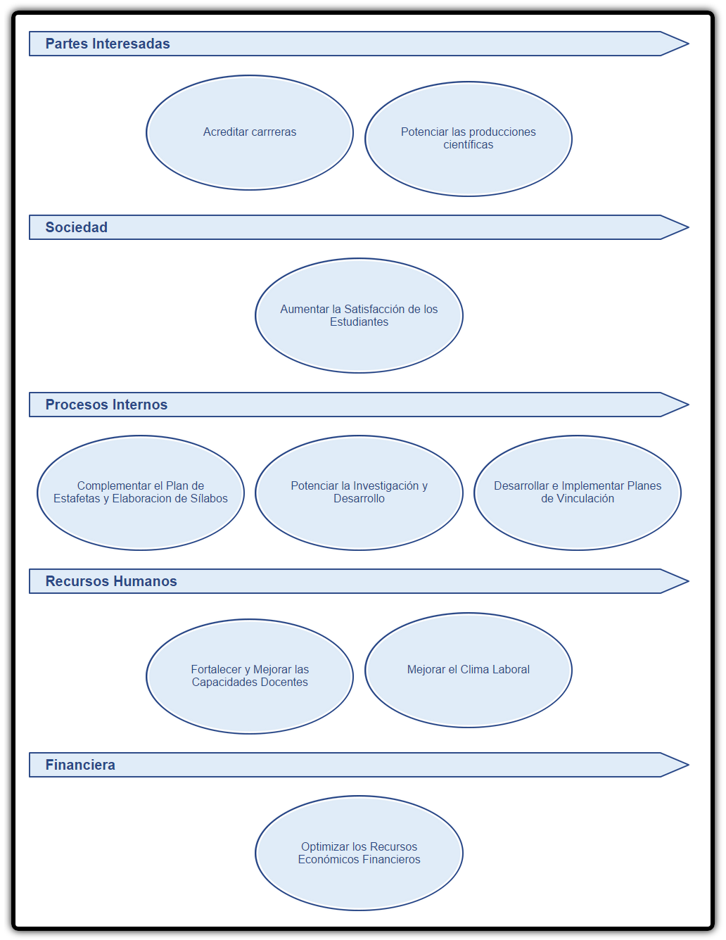
Figura 1. Mapa Estratégico Balanced ScoreCard
Fuente: Autores
Como se muestra en la figura anterior tenemos cinco perspectivas, las cuales mencionamos a continuación:

- Perspectiva Partes Interesadas
- Perspectiva Sociedad
- Perspectiva Procesos Internos
- Perspectiva Recursos Humanos
- Perspectiva Financiera

Dentro de estas perspectivas se encuentran todos los objetivos estratégicos que son los objetivos a cumplir conjuntamente por las Escuelas y la Facultad para evaluar el avance y mejoramiento de la gestión existente en la FIE [9].

Todas las perspectivas presentes en el trabajo de investigación existente han sido desarrolladas para que sean una pauta general de utilización e implantación en las diferentes facultades de la ESPOCH, sin embargo los objetivos estratégicos que se planteen para cada perspectiva irán conforme a las necesidades y visión de cada facultad.

En la actualidad, la utilización de paquetes o productos de software permiten a las organizaciones innovar y actualizar los procedimientos de administración y gestión empresarial. Por lo cual, mediante el desarrollo e implantación de una herramienta web de Balanced ScoreCard, se pretende monitorear y regular minuciosamente el desempeño y rendimiento de la organización, apuntando hacia el éxito empresarial.

Podríamos decir que el BSC nos proporciona una “fotografía” que nos permite examinar cómo estamos acometiendo hoy nuestra estrategia a medio y largo plazo. Para enfocar esa “fotografía” previamente, es necesario concretar nuestra visión del negocio en objetivos estratégicos relacionados entre sí según diferentes perspectivas. Con este ejercicio se consigue hacer que la estrategia sea más entendible y, por tanto, más fácil comunicable, Este esfuerzo también nos permite organizar todos los elementos de gestión de la empresa en torno a sus verdaderos objetivos.

Elementos de un Balanced ScoreCard

Misión, Visión y Valores

La aplicación del BSC empieza con la definición de la misión, visión y valores de la organización. La estrategia de la organización sólo será consistente si se han conceptualizado esos elementos.

¿Quiere decir que el modelo debe comenzar por la definición o revisión de la misión, visión y valores? No necesariamente, pues en muchos ya están definidos. Además, son mucho más sostenibles en el tiempo que los otros elementos del modelo. Lo que parece claro es que son el punto de partida.

A partir de la definición de la misión, visión y valores se desarrolla la estrategia, que puede ser representada directamente en forma de mapas estratégicos, o conceptualizada, antes, en otro formato. De nuevo, lo importante no es si el desarrollo de la estrategia forma parte del modelo; lo realmente importante es si hay una estrategia definida y adecuada.

Si lo está, será el punto de partida para el desarrollo de los elementos del modelo; en caso contrario, el primer paso consistirá en la definición de la estrategia. En numerosas implantaciones, la estrategia suele ya estar definida, y de lo que se trate es de plasmarla en un mapa estratégico.

Mapa Estratégico

Los mapas estratégicos permiten a una organización describir e ilustrar, el lenguaje claro y conciso, sus objetivos, iniciativas, objetivos de mercado, medidas de desempeño y todos los lazos de unión entre las piezas de la estrategia. De este modo, los empleados tienen una representación visual de cómo su trabajo se relaciona con los objetivos generales de la empresa, mientras que los directivos tienen un conocimiento más profundo de su estrategia y los medio para corregir cualquier error o desviación que se produzca durante la ejecución de la estrategia [10].

El mapa estratégico ayuda a valorar la importancia de cada objetivo estratégico, ya que nos lo presenta agrupados en perspectivas [10].

Perspectivas

El Balancea ScoreCard parte de la visión y estrategias de la empresa. A partir de allí se definen los objetivos financieros requeridos para alcanzar la visión, y estos a su vez serán el resultado de los mecanismos y estrategias que rijan nuestros resultados con los clientes [11].

Los procesos internos se planifican para satisfacer los requerimientos financieros y los de clientes. Finalmente, la metodología reconoce que el aprendizaje y crecimiento es la plataforma donde reposa todo el sistema y donde se definen los objetivos planteados para esta perspectiva [11].

El BSC no se circunscribe solamente a una perspectiva, sino que las considera todas simultáneamente, identificando las relaciones entre ellas. De esta forma es posible establecer una cadena causa - efecto que permita tomar las iniciativas necesarias a cada nivel [11].

Conociendo como se enlazan los objetivos de las diferentes perspectivas, los resultados de los indicadores que se van obteniendo progresivamente permiten ver si hay que hacer ajustes en la cadena, iniciativas o palancas de valor, para asegurar que se cumplan las metas a niveles superiores de la secuencia [11].

De esta manera se fortalecen los recursos humanos, tecnológicos, de información y culturales, en la dirección exigida por los procesos, y estos se alinean con las expectativas de clientes, lo que a la larga será la base para alcanzar los resultados financieros que garanticen el logro de la visión [11].

Objetivos

El choque entre la necesidad de crear capacidades competitivas de largo alcance y el objeto inamovible del modelo de contabilidad financiera, ha desembocado en la creación de una nueva síntesis, el BSC [12].

El BSC complementa los indicadores financieros tradicionales (que cuentan la historia de hechos y acontecimientos pasados) con medidas de los inductores de actuación futura. Los objetivos e indicadores del BSC se derivan de la visión y estrategia de la organización y contemplan la actuación de la organización desde cuatro perspectivas: la financiera, la del cliente, la del proceso interno y la de formación y crecimiento [12].

El BSC expande el conjunto de objetivos de las unidades de negocio más allá de los indicadores financieros. Los ejecutivos de una empresa pueden, ahora, medir la forma en que sus unidades de negocio crean valor para sus clientes presentes y futuros; y la forma en que se deben potenciar las capacidades internas, las inversiones en personal, sistemas y procedimientos que son necesarios para mejorar su actuación futura. El BSC captura las actividades críticas de creación de valor, creadas por expertos y motivados empleados de la organización, mientras sigue reteniendo, por medio de la perspectiva financiera, un interés en la actuación a corto plazo [12].

Proyectos

Los proyectos tienen como objetivo principal alinear al personal hacia objetivos claros, con indicadores del desempeño medibles y aceptados.

Enfocar los objetivos, factores críticos del éxito, acciones y proyectos hacia el logro de la visión de la organización, considerando los aspectos claves de la industria en que se compite.

Sistema de Evaluación de Avance

El sistema de avance se realiza por porcentaje, y es recursivo empezando desde las acciones de un proyecto, cada acción registrada debe tener un documento de respaldo, subido por un responsable de proyecto, el cual al ingresar registra que acción es, y el porcentaje de avance de ese proyecto tras comenzar la acción.

Este porcentaje es modificable, y solo puede ir en aumento, siendo mayor al anterior y menor al 100%. Este es el único porcentaje que se ingresa al sistema, a partir de acá los cálculos son porcentuales y recursivos como ya mencionamos anteriormente.

Cada proyecto presenta un porcentaje individual, para sacar el porcentaje de un objetivo se suman los porcentajes de los proyecto y se divide para el número de proyectos existentes. De la misma manera cuando ya tenemos el porcentaje del objetivo podemos obtener el porcentaje de la perspectiva, sumando los porcentajes de todos los objetivos dentro de esa perspectiva y dividiendo para el número de objetivos de la misma. Finalmente para obtener el porcentaje de un Balanced especifico se realiza el mismo proceso anterior, sumando los porcentajes de las perspectivas y dividiendo para el numero de perspectivas existentes en el Balanced ScoreCard, pero con una cierta particularidad, cada una de las perspectivas tienen un valor porcentual, ay que no todas las perspectivas tienen la misma importancia, esto se declara cuando se crea la perspectiva, y ese valor es controlado mediante una validación que asegura que la suma de los porcentajes sea menor o igual al 100%.

Al momento de obtener el porcentaje de una perspectiva se realiza una regla de tres y se saca el valor real con las siguientes fórmulas, a continuación se describirá las fórmulas utilizadas y descritas anteriormente:

Significado de las expresiones

Porcentaje de Objetivo

$POB=Porcentaje de Objetivo$
$$POB=\frac{\sum{Porcentajes de Proyectos del Objetivo}}{Número de Proyectos del Objetivo}$$

Porcentaje de Perspectiva

$$PPE=Porcentaje de Perspectiva$$
$$PPE=\frac{\sum{Porcentajes de Objetivos de la Perspectiva}}{Número de Objetivos de la Perspectiva}$$

Porcentaje de Área

$$PAP=Porcentaje de Area Parcial$$
$$PAP=\frac{\sum{Porcentajes de Perspectivas del Área}}{Número de Perspectivas de la Perspectiva}$$
$$PAR=Porcentaje de Area Definitivo$$
$$PAR=\frac{PAP*Valor Porcentual de la Perspectiva}{100}$$

Porcentaje de Visión

$$PVI=Porcentaje de Vision$$
$$PVI=\frac{\sum{Porcentajes de las Áreas}}{Número de Áreas}$$

CAPÍTULO III:

Desarrollo de la aplicación

Introducción

En el capítulo III se presenta un análisis comparativo de las herramientas disponibles en lo que respecta a lenguajes de programación así como servidores web, base de datos e IDE de desarrollo.

Para ejecutar el presente proyecto se empleó SCRUM, metodología de desarrollo ágil creada en el año 1986 por Takeuchi e Ikujiro Nonaka y caracterizada por su rapidez y flexibilidad en el desarrollo de nuevos productos comerciales[13].

Además permite, durante el desarrollo de software, realizar cambios a medida que avanza el proyecto o introducir requisitos de último momento. Esta metodología funciona por medio de una serie de repeticiones o iteraciones denominadas SPRINTS, las cuales son definidas por el equipo SCRUM, el cual se conforma a su vez por el Dueño del producto (Product Owner), el equipo de desarrollo (Development Team) y el Scrum Master [14].

Lenguaje de programación

El lenguaje de programación que complementa la lista de herramientas antes descrita es PHP, el cual se utilizará por su versatilidad, facilidad de uso, facilidad de integración y soporte en el desarrollo además de ser el lenguaje dominante en la actualidad incluso sobre JSP y ASP.

Servidor Web

Apache es el mejor servidor web que se puede aplicar en nuestro proyecto debido a que trabaja con gran cantidad de lenguajes de programación como Perl, PHP, Java y páginas JSP brindando todo el soporte que se necesita para tener una aplicación dinámica (En la que la información presentada se genera a partir de una petición del usuario) además de ser totalmente configurable con el fin de delimitar la seguridad del servidor a nuestra necesidad [15].

 | DESCRIPCIÓN | VENTAJAS | DESVENTAJAS
APACHE* | Servidor escrito en C que puede ser compilado y ejecutado en distintas plataformas. | - Altamente configurable.  - Código abierto y facilidad de conseguir soporte. | - Falta de integración.  - No permite dar una buena administración.
SUN JAVA WEB SERVER | Servidor basado en HTTP de Sun escrito completamente en Java y soporta Servlets y JSP. | - Escalabilidad y rendimiento.  - Permite ejecutar procesos y subprocesos múltiples. | - Alto nivel de complejidad para configuración.

Tabla 1. Comparativa Servidores Web
Fuente: http://www.jguru.com/faq/view.jsp?EID=265204

Base de Datos

Seleccionar un motor de Base de Datos fue una de las decisiones más complejas, sin embargo entre los dos más utilizados y con mejores resultados (Según foros de desarrollo en la Web) tenemos a MySQL y PostgreSQL y de estos dos la elección fue MySQL debido a su evolución ACID (Atomicidad, Consistencia, Aislamiento y Durabilidad) y su compatibilidad de Código SQL (Las sentencias SQL que son creadas en otros DBMS con el estándar ISO son válidas en PostgreSQL) [16].

 | DESCRIPCIÓN | VENTAJAS | DESVENTAJAS
MYSQL* | Es la base de datos Open Source más popular del mundo, permite desarrollar aplicaciones de todo tipo basadas en la web. | - Requiere bajos requisitos para su instalación.  - Muy ligero al momento de realizar operaciones desde y hacia la base de datos. | - No tiene autoayuda como otros motores de base de datos.  - La mayoría de utilidades de MySQL no ha sido documentado oficialmente.
POSTGRESQL | Es una herramienta muy avanzada de código abierto para el manejo de datos, probada en la mayoría de sistemas operativos existentes. | - Ideal para el desarrollo y aplicación de tecnologías web.  - Funciona en la mayoría de plataformas y sistemas operativos utilizados actualmente. | - Es necesario tener conocimientos sobre la herramienta para realizar una adecuada configuración.  - Tiene una reducida cantidad de tipos de datos.

Tabla 2. Comparativa Bases de Datos
Fuente: Autores

IDE de Desarrollo

Netbeans nos brinda un gran soporte integrado para los diferentes lenguajes de programación y dentro de ellos PHP el cual se aplicará en nuestro trabajo, además de esto posee un control de versiones que nos permite mantener un control total del avance y respaldo del trabajo realizado.

 | DESCRIPCIÓN | VENTAJAS | DESVENTAJAS
NETBEANS* | Entorno de desarrollo integrado con licencia libre, usado principalmente para el lenguaje JAVA. | - Comunidad de usuarios que brindan soporte alrededor de todo el mundo.  - Permite administrar de manera eficaz y eficiente los proyectos a desarrollar. | - Poca existencia de plugins para esta plataforma.  - La aplicación se ralentiza al tener abierto varios proyectos y archivos.
INTELLIJ IDEA | Entorno de desarrollo JAVA más inteligente del mundo. | - Autocompletado de código.  - Existe una amplia gama de plugins pre-instalados. | - El principal inconveniente con esta herramienta es que la versión completa es de pago.

Tabla 3. Comparativa IDE de Desarrollo
Fuente: http://infotech101.com/the-netbeans-ide-pros-and-cons/

Diseño de la Arquitectura del sistema

Para la construcción de la aplicación se ha empleado la arquitectura Cliente Servidor, la cual permite que varios usuarios puedan acceder a la aplicación web al mismo tiempo.

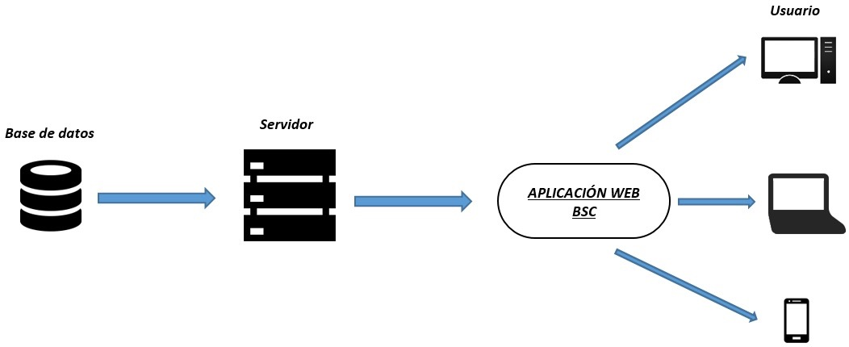
Figura 2. Arquitectura Cliente-Servidor
Fuente: Autores

El funcionamiento de la aplicación en la figura se representa de la siguiente manera: Múltiples usuarios ya sea en calidad de Administradores, Delegados, Autoridades o Visitantes podrán acceder al mismo tiempo a la aplicación y realizar diferentes tipos de acciones dentro de la misma.

Diseño de la Base de Datos

Para el diseño de la Base de Datos de la aplicación web se empleó el Modelo Relacional, del cual se generó el Modelo Físico.

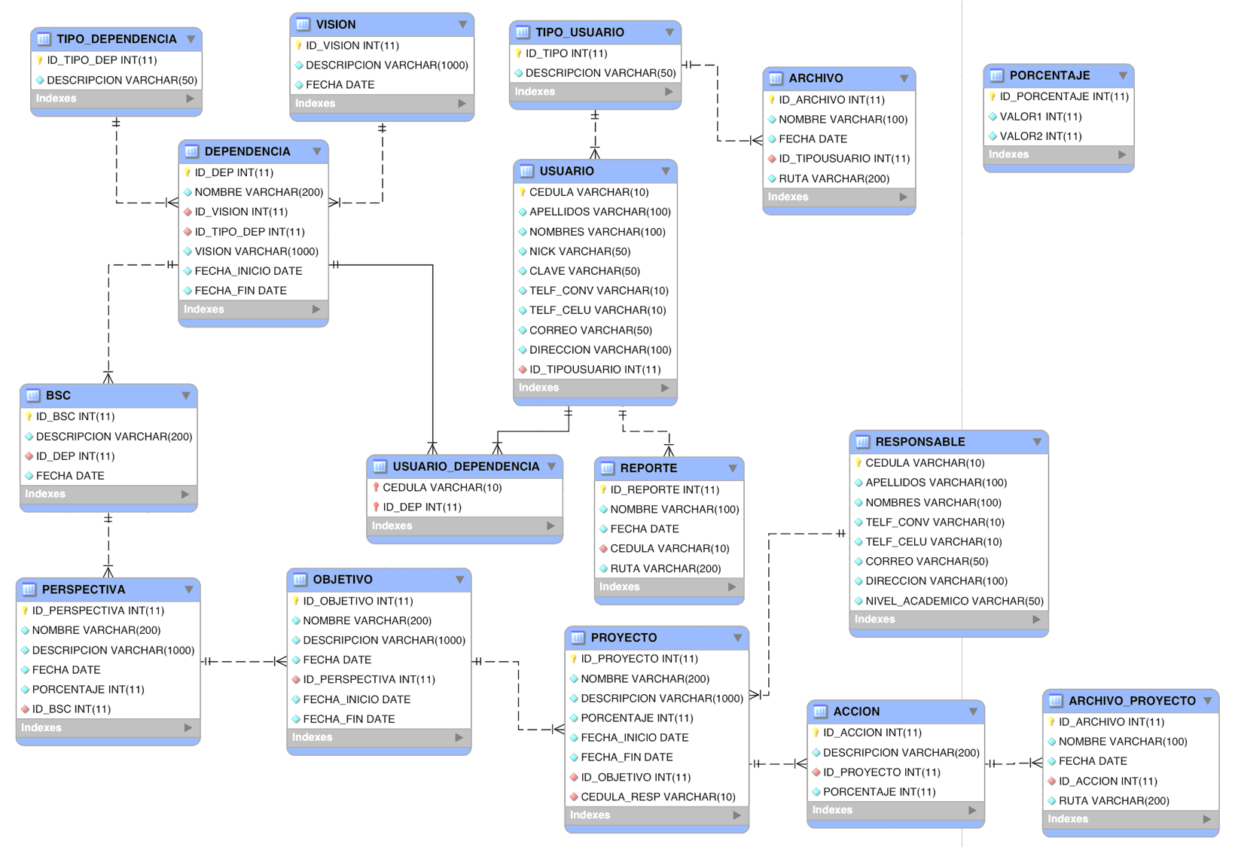
Figura 3. Diseño Base de Datos
Fuente: Autores

La Base de Datos está conformada por un total de 16 tablas, las cuales están relacionadas entre sí.

Diccionario de datos

El diccionario de datos es un grupo de metadatos o también un índice en el cual se puntualiza las características técnicas y lógicas de los datos que serán utilizados en el sistema.

En la tabla 4 se detalla el diccionario de datos de la tabla PROYECTO. En el anexo Diccionario de Datos se presenta el detalle completo de las demás tablas.
COLUMNA | TIPO | ENLACE A | NULO
ID_PROYECTO | int(11) |  | No
NOMBRE | varchar(200 ) |  | No
DESCRIPCION | varchar(1000) |  | No
PORCENTAJE | int(11) |  | No
FECHA_INICIO | date |  | No
FECHA_FIN | date |  | No
ID_OBJETIVO | int(11) | -> OBJETIVO.ID_OBJETIVO | No
CEDULA_RESP | varchar(10) | -> RESPONSABLE.CEDULA | No

Tabla 4. Diccionario de Datos
Fuente: Autores

Estándar de Codificación

El estándar de codificación utilizado para la programación de la aplicación web es el PSR-1, dicho estándar es el oficial para el desarrollo de sistemas y aplicaciones en código PHP.
Algunas de las características principales se detallan continuación:

- Los archivos DEBEN utilizar solamente las etiquetas <?php y <?=.
- Los espacios de nombres y las clases DEBEN cumplir el estándar PSR-0.
- Los archivos DEBEN emplear solamente la codificación UTF-8 sin BOM para el código PHP.
- Los nombres de los métodos DEBEN declararse en notación CamelCase [17].

Estándar de Interfaces del la aplicación

El estándar de interfaces es definido en reuniones junto con el Product Owner, el cual reúne las características que serán empleadas en el desarrollo visual de la aplicación web, tales como especificación de tamaños de fuente, tipos de fuente, colores, logos, etc.

En la figura 4 se presenta el estándar de interfaz para la Página de Inicio o Página principal del sistema.

Página Inicio

- Botón menú: Botón para desplegar el menú que se encuentra al costado izquierdo de la página.
- Titulo Página: Titulo que se encuentra en todas las páginas desarrolladas de la aplicación web.
- Logo: Logo de la Faculta de Informática y Electrónica.
- Pie de página: Información general sobre la FIE ya la ESPOCH.
- Texto: Descripción de la Visión del BSC.
- Imagen: Logo de el Balanced ScoreCard.

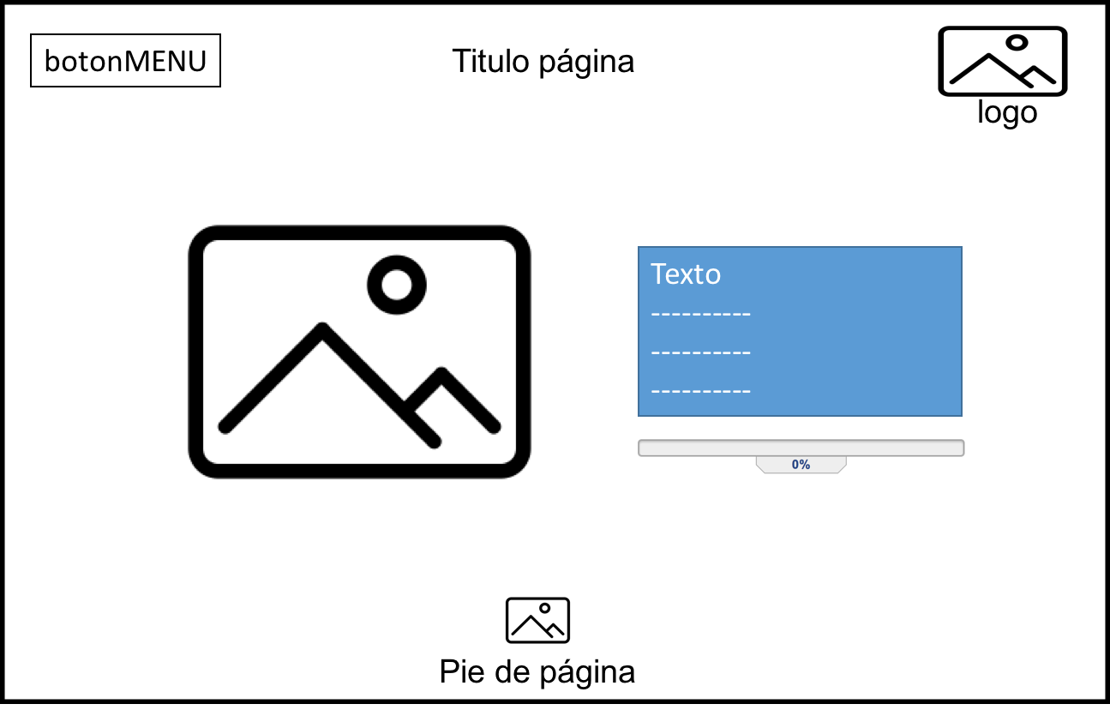
Figura 4. Estándar Interfaz
Fuente: Autores

Estudio de Factibilidad del proyecto

El estudio de Factibilidad abarca un análisis Técnico, Económico y Operativo, el cuales permite conocer la viabilidad y el alcance del proyecto para determinar si se puede ejecutar los objetivos proyectados para la aplicación web.

En el Anexo Factibilidad se presenta a detalle el Estudio de factibilidad en todos sus ámbitos, el cual concluye que el desarrollo del Proyecto es FACTIBLE ya que el estudio realizado determina que existen los suficientes recursos humanos, económicos y materiales para la implementación de la aplicación web.

Roles y Personas del Proyecto

El equipo SCRUM esta conformado por el dueño del producto (Product Owner), el equipo de desarrollo (Scrum Team) y el Director del proyecto (Scrum Master). En la tabla No. 5 se detalla mas información al respecto.

INTEGRANTES | ROL | CONTACTO
Ing. Giovanny Alarcón | Product Owner | 0999046921  FADE-ESPOCH
Diego Cascante | Scrum Team | 0999755697 diegocascante@outlook.com
Jairo Moscoso | Scrum Team  Scrum Master | 0998310092 jayrodmmoreno@hotmail.com

Tabla 5. Roles del Proyecto
Fuente: Autores

Historias de Usuario (Product Backlog)

Las historias de usuario o también llamado Product Backlog en lo que respecta a la metodología es el conjunto de requisitos generados por el equipo SCRUM para definir las actividades de cada miembro del equipo de desarrollo y determinar el numero de Sprints (iteraciones) del proyecto.

N.H. | DESCRIPCIÓN | VALOR (1-10)
HT01 | Como desarrollador del sistema necesito diseñar la arquitectura del sistema para implementar una estructura que abastezca todos los procesos llevados a cabo | 10
HT02 | Como desarrollador del sistema necesito diseñar la base de datos para almacenar todos los registros generados por la aplicación. | 10
HT03 | Como desarrollador del sistema necesito diseñar las interfaces de usuario para el portal web. | 10
HT04 | Como desarrollador del sistema necesito realizar las clases de conexión para la Base de Datos. | 10
HU01 | Como administrador del sistema necesito realizar el proceso de login del usuario, y seguridades para el Sitio Web. | 10
HU02 | Como administrador del sistema necesito realizar la página de inicio de la Aplicación Web. | 9
HU03 | Como administrador del sistema necesito realizar el proceso de registro de un área para el Sitio Web. | 10
HU04 | Como administrador del sistema necesito realizar el proceso de modificación de un área para el Sitio Web. | 9
HU05 | Como administrador del sistema necesito realizar el proceso de eliminación de una Área para el Sitio Web. | 8
HU06 | Como administrador del sistema necesito realizar una página para mostrar la información de un Área asignada a cada delegado. | 8
HU07 | Como administrador del sistema necesito realizar el proceso de registro de una perspectiva para el Sitio Web. | 10
HU08 | Como administrador del sistema necesito realizar el proceso de modificación de una perspectiva para el Sitio Web. | 9
HU09 | Como administrador del sistema necesito realizar el proceso de eliminación de una perspectiva para el Sitio Web. | 8
HU10 | Como administrador del sistema necesito realizar el proceso de registro de un objetivo para el Sitio Web. | 10
HU11 | Como administrador del sistema necesito realizar el proceso de modificación de un objetivo para el Sitio Web. | 9
HU12 | Como administrador del sistema necesito realizar el proceso de eliminación de un objetivo para el Sitio Web. | 8
HU13 | Como administrador del sistema necesito realizar el proceso de registro de un proyecto para el Sitio Web. | 10
HU14 | Como administrador del sistema necesito realizar el proceso de modificación de un proyecto para el Sitio Web. | 9
HU15 | Como administrador del sistema necesito realizar el proceso de eliminación de un proyecto para el Sitio Web. | 8
HU16 | Como administrador del sistema necesito realizar el registro de Avances de un Proyecto para el Balanced ScoreCard. | 10
HU17 | Como administrador del sistema necesito realizar el proceso de eliminación de Avances de un Proyecto para el Balanced ScoreCard. | 8
HU18 | Como administrador del sistema necesito realizar una página para mostrar la información de un Proyecto del Balanced ScoreCard. | 8
HU19 | Como administrador del sistema necesito realizar el proceso de registro de un usuario para el Sitio Web. | 10
HU20 | Como administrador del sistema necesito realizar el proceso de modificación de un usuario para el Sitio Web. | 9
HU21 | Como administrador del sistema necesito realizar el proceso de eliminación de un usuario para el Sitio Web. | 8
HU22 | Como administrador del sistema necesito realizar el proceso de registro de un responsable para el Sitio Web. | 10
HU23 | Como administrador del sistema necesito realizar el proceso de modificación de un responsable para el Sitio Web. | 9
HU24 | Como administrador del sistema necesito realizar el proceso de eliminación de un responsable para el Sitio Web. | 8
HU25 | Como administrador del sistema necesito realizar una página para gestionar los permisos asignados a los usuarios del Balanced ScoreCard. | 10
HU26 | Como administrador del sistema necesito realizar el proceso de Reportes para el Sitio Web. | 10
HU27 | Como administrador del sistema necesito realizar el proceso de administración de documentos alojados en el servidor del Balanced ScoreCard. | 10
HU28 | Como administrador del sistema necesito realizar una página para modificar la información de cada usuario registrado. | 7
HU29 | Como administrador del sistema necesito realizar una página para administrar la configuración de porcentajes del Balanced ScoreCard. | 10
HU30 | Como administrador del sistema necesito realizar una página para mostrar los documentos disponibles para descarga directa. | 8
HU31 | Como administrador del sistema necesito realizar una página para recuperación de la contraseña. | 10
HU32 | Como administrador del sistema necesito realizar una página para mostrar los Términos de Uso de la aplicación web. | 7
HU33 | Como administrador del sistema necesito realizar una página para mostrar las Políticas de Privacidad de la Aplicación Web. | 7
HU34 | Como administrador del sistema necesito realizar una página Acerca De para mostrar información general del Sistema. | 7
HU35 | Como administrador del sistema necesito realizar una página para mostrar los Créditos de la aplicación Web. | 7
HU36 | Como administrador del sistema necesito realizar una página para presentar el Mapa Estratégico de cada Área de la Facultad. | 10
HU37 | Como administrador del sistema necesito realizar una página para presentar información detallada acerca de las Perspectivas de un mapa estratégico. | 10
HU38 | Como administrador del sistema necesito realizar una página para presentar información detallada acerca de los Objetivos de cada Perspectiva de un mapa estratégico. | 10
HU39 | Como administrador del sistema necesito realizar una página para presentar información detallada de cada Proyecto del Balanced ScoreCard. | 10
HT05 | Como desarrollador del sistema necesito realizar la implantación del sistema en los servidores DTIC para la fase de capacitación y vida útil del sistema. | 8
HT06 | Como desarrollador del sistema necesito realizar la documentación del software para constancia de la información y desarrollo del mismo. | 10

Tabla 6. Historias de Usuario
Fuente: Autores

Planificación (Sprint Backlog)

Los Sprints o iteraciones del proyecto esta distribuidos en la tabla 7. Cada Sprint consta de un cierto numero de historias de usuario agrupadas para ser completadas en un rango de tiempo que va de tres a cuatro semanas.

H.N. | RESPONSABLES | HORAS | FECHA INICIO | FECHA FIN
SPRINT 1
HT01 | Jairo Moscoso - Diego Cascante | 30 | 19/02/2015 | 20/02/2015
HT02 | Jairo Moscoso - Diego Cascante | 40 | 23/02/2015 | 25/02/2015
HT03 | Jairo Moscoso - Diego Cascante | 40 | 26/02/2015 | 27/02/2015
HT04 | Jairo Moscoso - Diego Cascante | 15 | 02/03/2015 | 02/03/2015
HU01 | Jairo Moscoso - Diego Cascante | 30 | 03/03/2015 | 04/03/2015
HU02 | Jairo Moscoso - Diego Cascante | 15 | 05/03/2015 | 05/03/2015
HU03 | Jairo Moscoso - Diego Cascante | 30 | 06/03/2015 | 09/03/2015
HU04 | Jairo Moscoso - Diego Cascante | 30 | 10/03/2015 | 11/03/2015
HU05 | Jairo Moscoso - Diego Cascante | 15 | 12/03/2015 | 12/03/2015
HU06 | Jairo Moscoso - Diego Cascante | 15 | 13/03/2015 | 13/03/2015
HU07 | Jairo Moscoso - Diego Cascante | 30 | 16/03/2015 | 17/03/2015
HU08 | Jairo Moscoso - Diego Cascante | 30 | 18/03/2015 | 19/03/2015
SPRINT 2
HU09 | Jairo Moscoso - Diego Cascante | 15 | 20/03/2015 | 20/03/2015
HU10 | Jairo Moscoso - Diego Cascante | 30 | 23/03/2015 | 24/03/2015
HU11 | Jairo Moscoso - Diego Cascante | 30 | 25/03/2015 | 26/03/2015
HU12 | Jairo Moscoso - Diego Cascante | 15 | 27/03/2015 | 27/03/2015
HU13 | Jairo Moscoso - Diego Cascante | 30 | 30/03/2015 | 31/03/2015
HU14 | Jairo Moscoso - Diego Cascante | 30 | 01/04/2015 | 02/04/2015
HU15 | Jairo Moscoso - Diego Cascante | 15 | 03/04/2015 | 03/04/2015
HU16 | Jairo Moscoso - Diego Cascante | 30 | 06/04/2015 | 07/04/2015
HU17 | Jairo Moscoso - Diego Cascante | 15 | 08/04/2015 | 08/04/2015
HU18 | Jairo Moscoso - Diego Cascante | 30 | 09/04/2015 | 10/04/2015
HU19 | Jairo Moscoso - Diego Cascante | 30 | 13/04/2015 | 14/04/2015
HU20 | Jairo Moscoso - Diego Cascante | 30 | 15/04/2015 | 16/04/2015
HU21 | Jairo Moscoso - Diego Cascante | 15 | 17/04/2015 | 17/04/2015
SPRINT 3
HU22 | Jairo Moscoso - Diego Cascante | 30 | 20/04/2015 | 21/04/2015
HU23 | Jairo Moscoso - Diego Cascante | 30 | 22/04/2015 | 23/04/2015
HU24 | Jairo Moscoso - Diego Cascante | 15 | 24/04/2015 | 24/04/2015
HU25 | Jairo Moscoso - Diego Cascante | 15 | 27/04/2015 | 27/04/2015
HU26 | Jairo Moscoso - Diego Cascante | 60 | 28/04/2015 | 01/05/2015
HU27 | Jairo Moscoso - Diego Cascante | 15 | 04/05/2015 | 04/05/2015
HU28 | Jairo Moscoso - Diego Cascante | 30 | 05/05/2015 | 06/05/2015
HU29 | Jairo Moscoso - Diego Cascante | 15 | 07/05/2015 | 07/05/2015
HU30 | Jairo Moscoso - Diego Cascante | 15 | 08/05/2015 | 08/05/2015
HU31 | Jairo Moscoso - Diego Cascante | 15 | 11/05/2015 | 11/05/2015
HU32 | Jairo Moscoso - Diego Cascante | 15 | 12/05/2015 | 12/05/2015
HU33 | Jairo Moscoso - Diego Cascante | 15 | 13/05/2015 | 13/05/2015
HU34 | Jairo Moscoso - Diego Cascante | 15 | 14/05/2015 | 14/05/2015
HU35 | Jairo Moscoso - Diego Cascante | 15 | 15/05/2015 | 15/05/2015
HU36 | Jairo Moscoso - Diego Cascante | 30 | 18/05/2015 | 19/05/2015
SPRINT 4
HU37 | Jairo Moscoso - Diego Cascante | 30 | 20/05/2015 | 21/05/2015
HU38 | Jairo Moscoso - Diego Cascante | 30 | 22/05/2015 | 25/05/2015
HU39 | Jairo Moscoso - Diego Cascante | 30 | 26/05/2015 | 27/05/2015
HT05 | Jairo Moscoso - Diego Cascante | 15 | 28/05/2015 | 28/05/2015
HT06 | Jairo Moscoso - Diego Cascante | 60 | 29/05/2015 | 03/06/2015

Tabla 7. Sprint Backlog
Fuente: Autores

Cronograma de actividades

En el cronograma de actividades se define cada uno de los Sprints con sus actividades, fechas iniciales, fechas finales y el tiempo de duración en días. Para este proyecto se determino trabajar 40 horas semanales, lo cual implica 8 horas diarias entre lunes y viernes.

A continuación en la figura 5 se presenta el cronograma de actividades en el cual se detalla la duración de cada una de las historias de usuario desarrolladas en el proyecto con fechas de inicio, fechas de finalización y tiempo en horas.
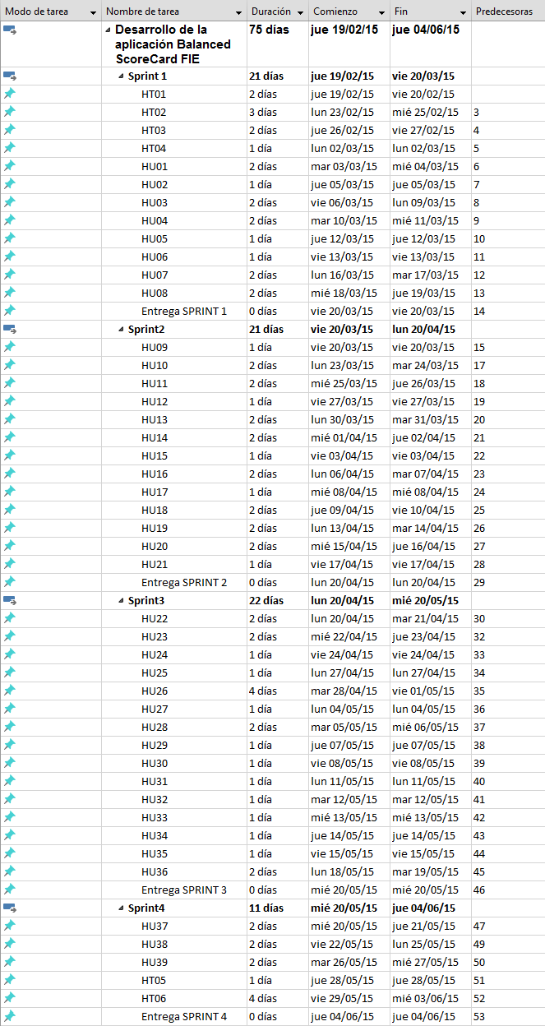
Figura 5. Cronograma de Actividades
Fuente: Autores

Reuniones

La metodología utilizada indica que el equipo SCRUM puede mantener reuniones frecuentemente para definir actividades, requisitos y características de último momento que pueda requerir el Product Owner o dueño del producto.

La primera reunión a realizar previo a la iniciación del proyecto es requerida para determinar el alcance del proyecto, roles, actividades iniciales y requerimientos de usuario.

Con la culminación de cada Sprint también se realizan reuniones de cierre entre todos los integrantes para realizar una verificación minuciosa de los productos o historias de usuario culminadas y entregadas hasta la fecha.

Desarrollo

El desarrollo involucra netamente al equipo de desarrolladores (Development Team), los cuales coordinan y definen tiempos, actividades y tareas para empezar con la programación de la aplicación web.

Durante el tiempo de ejecución del proyecto los desarrolladores efectúan las tareas planteadas en las actividades iniciales, respetando el cronograma de desarrollo y las fechas definidas para cada uno de los Sprints.

Con la culminación del proyecto los desarrolladores realizan una serie de pruebas técnicas a la aplicación web previo a la entrega del producto final al dueño del producto (Product Owner).

Pruebas Piloto

Las pruebas piloto fueron ejecutadas en un servidor externo con el fin de realizar pruebas de funcionalidad, rendimiento y seguridad; localizar problemas con el fin de dar solución a los mismos; para este proceso primero se buscó un servidor que alojará la aplicación y que ostente las siguientes características:

- Soporte PHP 5.0 o superior.
- Soporte Mysql con permisos de administrador.
- Herramienta PHPMyAdmin.
- Acceso FTP.
- Creación de Dominios Gratuito.
- Espacio de disco mínimo 200 MB.

Después de un análisis entre las opciones más viables, se decidió utilizar Hostinger, servidor que ofrece varios tipos de licencia, entre ellas una gratuita, limitada, pero con todas las características necesarias para poner en funcionamiento el proyecto, en especial un soporte de MySQL con permisos de administrador, lo que nos permite crear, modificar y eliminar procedimientos almacenados, con los cuales se realizan la mayoría de transacciones en la base de datos de la aplicación, esta característica es de vital importancia y difícilmente brindada por un servidor gratuito.

Se procedió a crear una nueva cuenta y dentro de esta un dominio acorde a las necesidades y características de la aplicación, una vez habilitado el dominio se procedió a crear una base de datos en MySQL con todas las tablas, relaciones y procedimientos almacenados anteriormente descritos.

Finalmente se modificó los archivos de acceso a la base de datos del Balanced ScoreCard para configurarlos acorde a los datos del servidor, procediendo de esta manera a subir los ficheros de la aplicación web a través del servicio FTP, al cual se accede con las credenciales que Hostinger concede para cada cuenta. Una vez culminado este proceso, se realizaron pruebas de conexión y se inició la etapa de testeo de software.

Se efectuaron pruebas desde varios perfiles de usuario, a continuación se detalla los perfiles utilizados y su funcionalidad:

PERFIL DE VISITANTE

Este perfil ingresa al sistema sin credenciales, apreciando la interfaz y sitios de carácter público, es decir puede observar avance del mapa estratégico y documentos compartidos de forma pública, asignados previamente por parte del administrador. Su función es dar un criterio general del sitio, su interfaz y su funcionalidad.

PERFIL DE ADMINISTRADOR

Este perfil ingresa al sistema con credenciales de administrador, obteniendo acceso a todas las funcionalidades y características que permiten configurar, monitorear y administrar el sistema completo. Su función principal es realizar pruebas en toda la funcionalidad y verificar que todos los procesos realizados se realicen de forma correcta y completa.

PERFIL TÉCNICO

Este perfil puede o no acceder con credenciales, no tiene una función dentro del sistema el cual auditar, sin embargo tiene que navegar por todo el sitio realizando un análisis extensivo y profundo para lograr su objetivo.

Su función es encontrar errores comúnmente llamados “bugs” de sistema, tanto en la parte estructural como en la parte de seguridad.

PERFIL DE USUARIO

Este perfil ingresa al sistema con credenciales que le permitan verificar que las tareas asignadas a su respectiva área se realicen correctamente, existen varios perfiles creados por las reglas del negocio como son: Administrador, Delegado y Autoridad.

Su función es realizar pruebas completas de todos los procesos de su perfil y constatar que la información procesada sea correcta.

Resultado de las Pruebas Piloto

Después de haber efectuado las pruebas se procedió a recoger los resultados de las mismas y proceder a su análisis y corrección. A continuación en la tabla 8 se detalla los resultados.

Nº | PERFIL | PROBLEMA | SOLUCION | OBSERVACION
1 | Visitante | Se carga lenta la página de inicio. | Si | Se cargaron imágenes y elementos web con menos tamaño.
2 | Visitante | La aplicación tiene por dominio bscfie.hol.es y no bscfie.espoch.edu.ec | No | Debido a ser un servidor gratuito el dominio es asignado automáticamente.
3 | Administrador | Los reportes generados mostraban información no valida. | Si | Se corrigió el procedimiento almacenado que trae los datos a mostrar en el reporte.
4 | Técnico | El sistema es vulnerable a SQL injection en el proceso de login. | Si | Se crearon funciones y métodos para evitar este tipo de ataques en la aplicación.
5 | Técnico | Los reportes generados se pueden descargar con el link obtenido. | Si | Se creó un sistema de descarga directa sin generar un enlace o link de descarga.
6 | Usuario | Cuando se cambian los datos de la cuenta actual, no se guardan. | Si | Se modificó el procedimiento almacenado que actualiza los datos de la cuenta actual.

Tabla 8. Resultados Pruebas Piloto
Fuente: Autores

CONCLUSIONES

- Se implementó una aplicación Web para el Balanced ScoreCard acorde a los requerimientos planteados por el usuario, analizados y detallados en la metodología SCRUM usada en el desarrollo.
- Se implantó el sistema creado en un servidor externo para posteriormente realizar pruebas de funcionalidad, rendimiento y seguridad, detectando así problemas y fallos los cuales se solucionaron a través de la investigación y el desarrollo de actualizaciones.
- Se constató que el Product Owner del proyecto, autoridades y usuarios finales muestren un alto grado de satisfacción al momento de usar y operar la aplicación, lo cual determinó que el proceso de capacitación ha culminado con éxito.

RECOMENDACIONES

- Se recomienda instalar un servidor web PHP versión 5.0 o superior para el correcto funcionamiento de la aplicación de Balanced ScoreCard debido a que el sistema utiliza funciones y métodos nuevos implementados en estas versiones de PHP.
- Se recomienda implantar el producto en un servidor seguro ya que la información que posee el sistema es de alta confidencialidad debido a que describe procesos y proyectos que se manejan de manera interna y reservada en la Facultad.
- Se recomienda, para versiones posteriores, desarrollar aplicaciones móviles nativas del Balanced ScoreCard para dispositivos portables puesto que así se facilitaría aún mas el seguimiento y cumplimiento de los objetivos estratégicos por parte de autoridades.
- Se recomienda generar nuevas versiones de la aplicación en las cuales se puede modificar la imagen visual de la misma para que pueda ser implantada y utilizada en las demás facultades de la ESPOCH.

BIBLIOGRAFÍA

[1] CreceNegocios, Arturo K., Concepto de Calidad,
http://www.crecenegocios.com/concepto-de-calidad/,
2011-07-20.

[2] Universidad Cooperativa de Colombia, Sistema de Gestión de Calidad,
http://www.ucc.edu.co/sistema-gestion-integral/Paginas/sistema-gestion-calidad.aspx,
2015.

[3] D’ALEMAN Camilo, Los Ocho Principios de la Calidad,
http://www.qmtltda.com/phocadownload/G.Calidad/doc%204.%208%20principios%20de%20la%20calidad%20i.pdf,
2015.

[4] Balanced ScoreCard Institute, Resource About the Balanced ScoreCard,
http://balancedscorecard.org/Resources/About-the-Balanced-Scorecard,
2014.

[5] CG García, Balanced ScoreCard, Un modelo innovador para la gestión estratégica,
https://www.icai.es/publicaciones/anales_get.php?id=273,
2004.

[6] Robert S. Kaplan, David P. Norton, Poniendo el Balanced ScoreCard en
acción,
http://www.bscconsultores.cl/descargas/B.13%20Poniendo%20el%20Balanced%20Scorecard%20en%20Accin.pdf,
2011.

[7] Sánchez P., Balanced ScoreCard y Tecnología Informática,
http://pfsanchez.blogspot.com/2006/08/balanced-scorecard-y-tecnologa_18.html,
2006.

[8] BSC Consultores, Software de Balanced ScoreCard,
http://www.bscconsultores.cl/balanced_scorecard.php,
2014.

[9] Aguinda K., Orellana E., Implementación de un modelo y herramienta de inteligencia (Balanced ScoreCard y Cuadro de Mando) para el mejoramiento de la gestión universitaria en la Facultad de Informática y Electrónica de la ESPOCH para el periodo 2014 - 2018.,
Biblioteca de la Facultad de Administración de Empresas,
2014.

[10] TrujilloSoft, BALANCED SCORECARD - CUADRO DE MANDO INTEGRAL,
http://trujillosoft.blogspot.com/2009/09/balanced-scorecard-cuadro-de-mando.html,
2009-09-30.

[11] Amendola L., Balanced ScoreCard en la Gestión del Mantenimiento,
http://confiabilidad.net/print/balanced-scorecard-en-la-gestion-del-mantenimiento/,
2015.

[12] Jojooa - tecnología, marketing y crm, Definición, objetivos de El Balanced ScoreCard (BSC),
https://sites.google.com/site/jojooa/dss/balanced-scorecard-cuadro-de-mando-integral/definicion-objetivos-de-el-balanced-scorecard,
2015.

[13] EcuRed, Metodología SCRUM,
http://www.ecured.cu/index.php/Metodolog%C3%ADa_Scrum,
2015

[14] Mountain Goat Software, SCRUM,
https://www.mountaingoatsoftware.com/agile/scrum,
2015.

[15] Chafee A., What is the difference between apache webserver, java webserver and tomcat server?,
http://www.jguru.com/faq/view.jsp?EID=265204,
2012-05-04.

[16] MIKOLUK K., MySQL vs PostgreSQL: Por Qué MySQL es Superior A PostgreSQL,
https://blog.udemy.com/mysql-vs-postgresql-por-que-mysql-es-superior-a-postgresql/,
2013-11-29.

[17] The PHP Framework Interop Group, PSR-1: Codificación estándar básica,
http://www.php-fig.org/psr/psr-1/es/,
2015.

[18] Norma Española UNE-EN ISO 9000, Sistemas de gestión de la Calidad, Fundamentos y vocabulario (ISO 9000:2000),
http://upcommons.upc.edu/bitstream/handle/2099.1/3042/36146-4.pdf?sequence=4,
diciembre 2000.

ANEXOS

ESTUDIO DE FACTIBILIDAD DEL PROYECTO

Factibilidad Técnica

El siguiente análisis técnico tiene como objetivo definir si la FIE cuenta con los requerimientos técnicos, económicos y operativos para el correcto funcionamiento e implantación del nuevo sistema, a continuación detallaremos todos y cada uno de los recursos requeridos:

Cantidad | Descripción | Observaciones
1 | Servidor de Base de Datos | Base de datos con motor MySQL InnoDB.
1 | Servidor Web | Servidor físico que albergue el servicio de php en versión 5.0+
1 | Computador portátil HP | Equipo utilizado para la elaboración de la aplicación.
1 | Computador portátil MAC | Equipo utilizado para la elaboración de la aplicación.

El hardware requerido son aquellos elementos o equipos necesarios para el desarrollo, implementación y administración del sistema, muchos de los cuales son ya de pertenencia de la empresa debido al uso del sistema propio de la misma.

Nombre | Descripción | Observaciones
Ems Mysql Lite | Administrador visual para MySQL. | Gestor de Base de Datos
NetBeans | IDE para el desarrollo con su respectivo leguaje de programación. | Con extensiones de PHP y MySQL Conector
MySQL Conector | Extensión de conexión entre la base de datos y el IDE | Aplicación gratuita y necesaria para la comunicación con la BD.
MySQL Server | Servidor de Base de Datos donde se guardaran los datos a migrar | Software gratuito de Base de Datos.
Xampp | Server Apache. | Servidor con el lenguaje PHP versión 5.4.

Para el desarrollo de la aplicación se presenta todos los requerimientos de software necesarias para completar con éxito el proyecto. Como IDE de desarrollo debido al tipo de licencia y a la amplia gama de funcionalidades que brinda se optó por NetBeans, mientras que para base de datos por compatibilidad con el lenguaje PHP se utilizó MySQL, en un servidor Apache, proporcionado por Xampp en sui versión 5.4.

Función | Formación | Experiencia
Administración de Base de Datos | Ingeniero en Sistemas | Creación y administración de base de datos.
Programación | Ingeniero en Sistemas | Conocimiento en lenguaje de programación en PHP, JavaScript, HTML y CSS.
Mantenimiento del Sistema | Ingeniero en Sistemas | Mantenimiento, actualizaciones y manejo del sistema y de la BD.

Se ha visto oportuno integrar tres roles importantes en el proyecto, la primera una Administrador de Bases de datos, debe tener conocimiento de la sintaxis del motor de base de datos utilizado, un rol de programador, el cual se dedicara estrictamente a la codificación necesaria para el desarrollo de la aplicación, y finalmente el rol de mantenimiento del sistema el cual va a tener como principal objetivo dar mantenimiento y actualizaciones necesarias para que el sistema funcione a la perfección dentro de su vida útil.

Al culminar el análisis de hardware, software y personal requerido se puede concluir que todos los elementos necesarios para la construcción del proyecto pueden ser obtenidos con facilidad por lo cual es factible realizar el proyecto.

Factibilidad Económica

El objetivo de este análisis es determinar si el costo estimado del proyecto está dentro de los parámetros y del presupuesto asignado el mismo. A continuación el detalle:

Descripción | Cantidad | Costo Unitario | Tiempo (meses) | Costo Total
Administrador de Base de Datos | 2 | $500 | 1 | $1000
Programador | 2 | $700 | 3 | $4200
Personal de Mantenimiento | 2 | $400 | 1 | $800
 |  |  | Total | $6000

El sistema tiene un costo estimado de $3.000,00 dólares americanos, cantidad que fue aceptada por la Comisión del Proyecto, la cual después de analizar el presupuesto presente y realizando algunas adecuaciones necesarias se dispuso a dar paso al inicio del proyecto.

Posteriormente se firmó un oficio de inicio en el cual se detallaban puntos importantes acerca de presupuesto, tiempo y producto final el cual fue de acuerdo mutuo después de su análisis.

Factibilidad Operativa

La factibilidad operativa permite asignar funciones al personal técnico de la Institución de acuerdo a sus capacidades profesionales, para lo que se realizara capacitaciones obligatorias y necesarias en ciertos aspectos particulares del proyecto.

DIAGRAMA GANTT

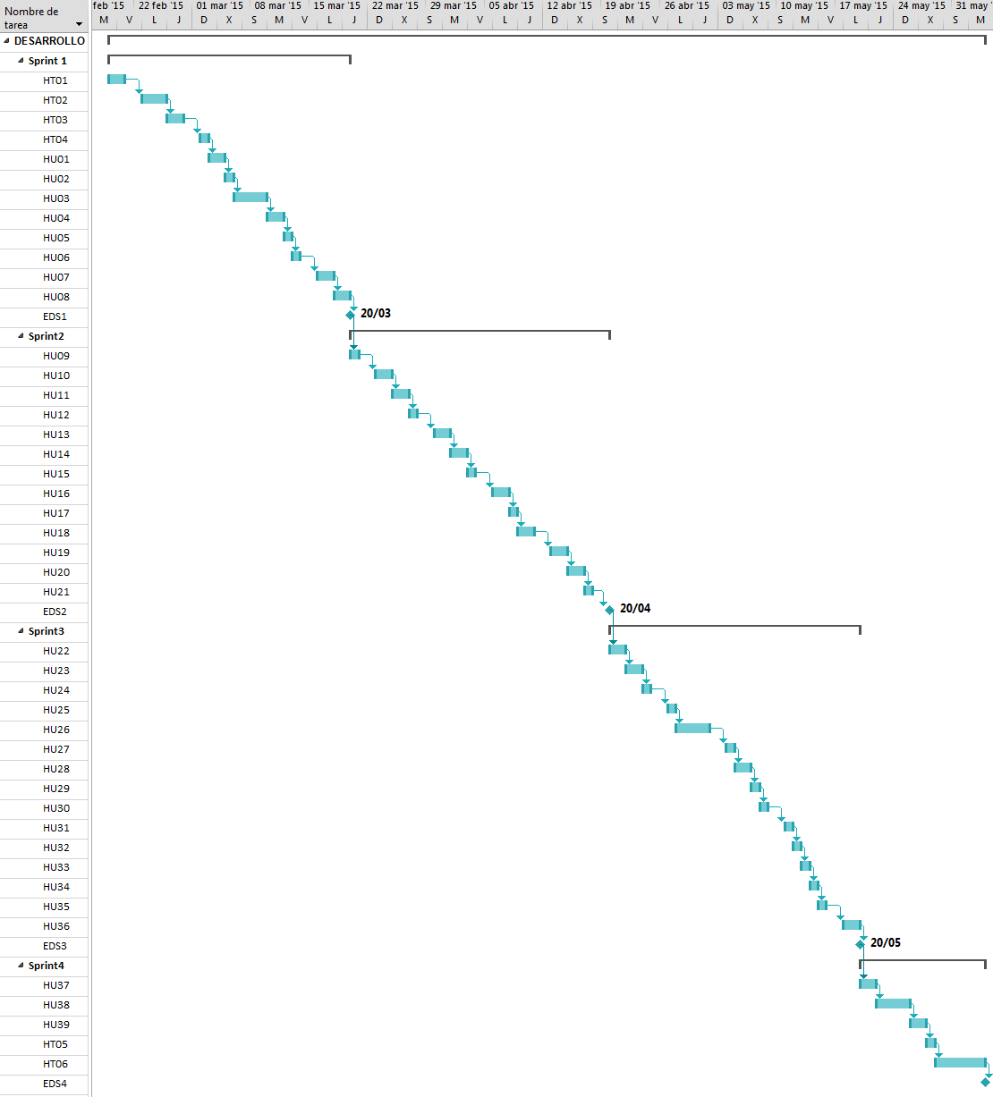

DICCIONARIO DE DATOS
Tabla ACCION
COLUMNA | TIPO | NULO | EXTRA | ENLACE A
ID_ACCION | int(11) | No | auto_increment
DESCRIPCION | varchar(200 ) | No
ID_PROYECTO | int(11) | No |  | -> PROYECTO.ID_PROYECTO
PORCENTAJE | int(11) | No

Tabla ARCHIVO
COLUMNA | TIPO | NULO | EXTRA | ENLACE A
ID_ARCHIVO | int(11) | No | auto_increment
NOMBRE | varchar(100) | No
FECHA | date | No
ID_TIPOUSUARIO | int(11) | No |  | -> TIPO_USUARIO.ID_TIPO
RUTA | varchar(200 )

Tabla ARCHIVO_PROYECTO
COLUMNA | TIPO | NULO | EXTRA | ENLACE A
ID_ARCHIVO | int(11) | No | auto_increment
NOMBRE | varchar(100 ) | No
FECHA | date | No
ID_ACCION | int(11) | No |  | -> ACCION.ID_ACCION
RUTA | varchar(200 )

Tabla BSC
COLUMNA | TIPO | NULO | EXTRA | ENLACE A
ID_BSC | int(11) | No | auto_increment
DESCRIPCION | varchar(200) | No
ID_DEP | int(11) | No |  | -> DEPENDENCIA.ID_DEP
FECHA | date | No

Tabla DEPENDENCIA
COLUMNA | TIPO | NULO | EXTRA | ENLACE A
ID_DEP | int(11) | No | auto_increment
NOMBRE | varchar(200) | No
ID_VISION | int(11) | No |  | -> VISION.ID_VISION
ID_TIPO_DEP | int(11) | No |  | -> TIPO_DEPENDENCIA.  ID_TIPO_DEP
VISION | varchar(1000) | No
FECHA_INICIO | date | No
FECHA_FIN | date | No

Tabla OBJETIVO
COLUMNA | TIPO | NULO | EXTRA | ENLACE A
ID_OBJETIVO | int(11) | No | auto_increment
NOMBRE | varchar(200) | No
DESCRIPCION | varchar(1000) | No
FECHA | date | No
ID_PERSPECTIVA | int(11) | No |  | -> PERSPECTIVA.  ID_PERSPECTIVA
FECHA_INICIO | date | No
FECHA_FIN | date | No

Tabla PERSPECTIVA
COLUMNA | TIPO | NULO | EXTRA | ENLACE A
ID_PERSPECTIVA | int(11) | No | auto_increment
NOMBRE | varchar(200) | No
DESCRIPCION | varchar(1000) | No
FECHA | date | No
PORCENTAJE | int(11) | No
ID_BSC | int(11) | No |  | -> BSC.ID_BSC

Tabla PORCENTAJE
COLUMNA | TIPO | NULO | EXTRA | ENLACE A
ID_PORCENTAJE | int(11) | No | auto_increment
VALOR1 | int(11) | No
VALOR2 | int(11) | No

Tabla PROYECTO
COLUMNA | TIPO | NULO | EXTRA | ENLACE A
ID_PROYECTO | int(11) | No | auto_increment
NOMBRE | varchar(200) | No
DESCRIPCION | varchar(1000) | No
PORCENTAJE | int(11) | No
FECHA_INICIO | date | No
FECHA_FIN | date | No
ID_OBJETIVO | int(11) | No |  | -> OBJETIVO.ID_OBJETIVO
CEDULA_RESP | varchar(10) | No |  | -> RESPONSABLE.CEDULA

Tabla REPORTE
COLUMNA | TIPO | NULO | EXTRA | ENLACE A
ID_REPORTE | int(11) | No | auto_increment
NOMBRE | varchar(100) | No
FECHA | date | No
CEDULA | varchar(10) | No |  | -> USUARIO.CEDULA
RUTA | varchar(200) | No

Tabla RESPONSABLE
COLUMNA | TIPO | NULO | EXTRA | ENLACE A
CEDULA | varchar(10) | No
APELLIDOS | varchar(100) | No
NOMBRES | varchar(100) | No
TELF_CONV | varchar(10) | No
TELF_CELU | varchar(10) | No
CORREO | varchar(50) | No
DIRECCION | varchar(100) | No
NIVEL_ACADEMICO | varchar(50) | No

Tabla TIPO_DEPENDENCIA
COLUMNA | TIPO | NULO | EXTRA | ENLACE A
ID_TIPO_DEP | int(11) | No | auto_increment
DESCRIPCION | varchar(50) | No

Tabla TIPO_USUARIO
COLUMNA | TIPO | NULO | EXTRA | ENLACE A
ID_TIPO | int(11) | No | auto_increment
DESCRIPCION | varchar(50) | No

Tabla USUARIO
COLUMNA | TIPO | NULO | EXTRA | ENLACE A
CEDULA | varchar(10) | No
APELLIDOS | varchar(100) | No
NOMBRES | varchar(100) | No
NICK | varchar(50) | No
CLAVE | varchar(50) | No
TELF_CONV | varchar(10) | No
TELF_CELU | varchar(10) | No
CORREO | varchar(50) | No
DIRECCION | varchar(100) | No
ID_TIPOUSUARIO | int(11) | No |  | -> TIPO_USUARIO.ID_TIPO

Tabla USUARIO_DEPENDENCIA
COLUMNA | TIPO | NULO | EXTRA | ENLACE A
CEDULA | varchar(10) | No |  | -> USUARIO.CEDULA
ID_DEP | int(11) | No |  | -> DEPENDENCIA.ID_DEP

Tabla VISION
COLUMNA | TIPO | NULO | EXTRA | ENLACE A
ID_VISION | int(11) | No | auto_increment
DESCRIPCION | varchar(1000) | No
FECHA | date | No

ESTÁNDAR DE INTERFACES
Página de Inicio
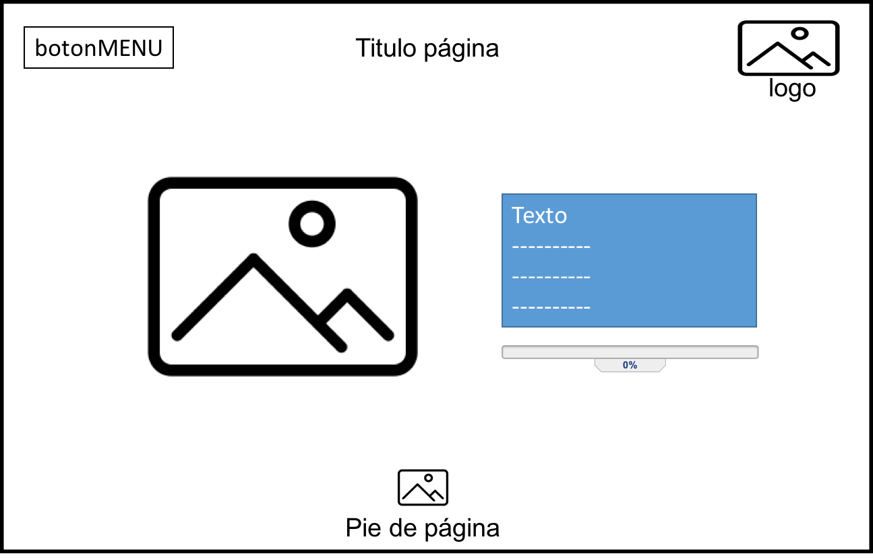

Página Agregar
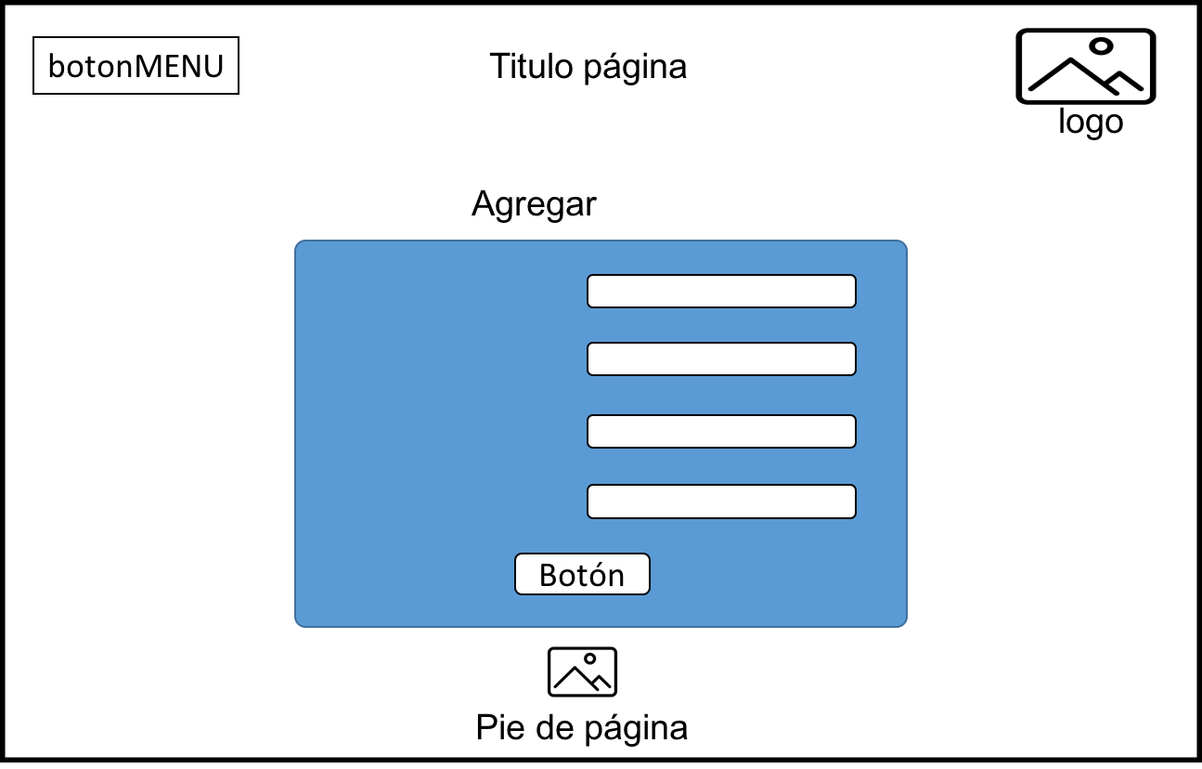

Página Modificar
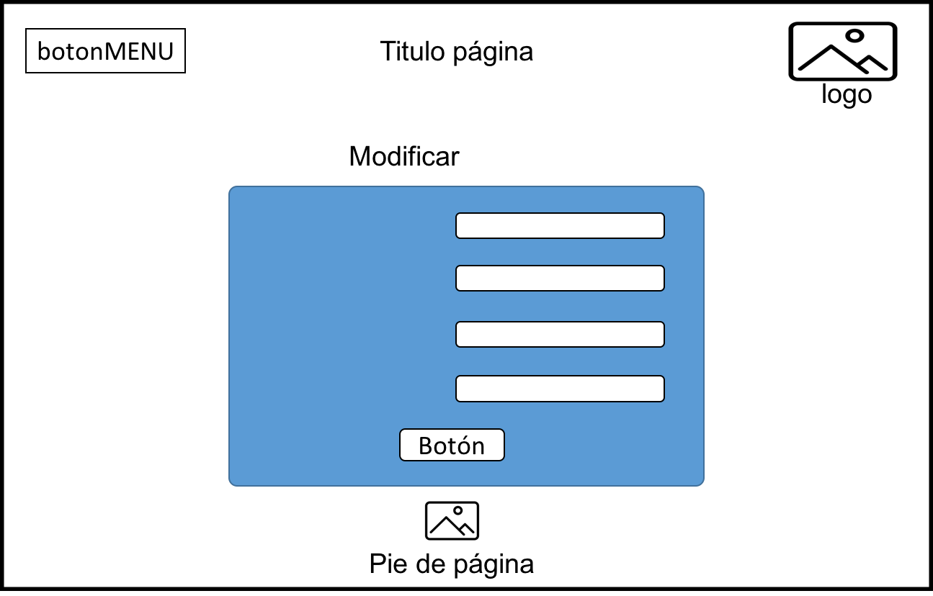

Página Eliminar
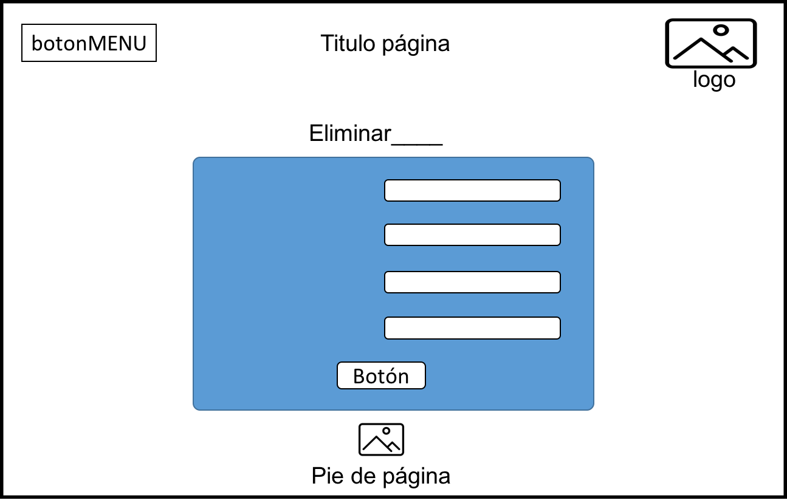

Página Mapa Estratégico
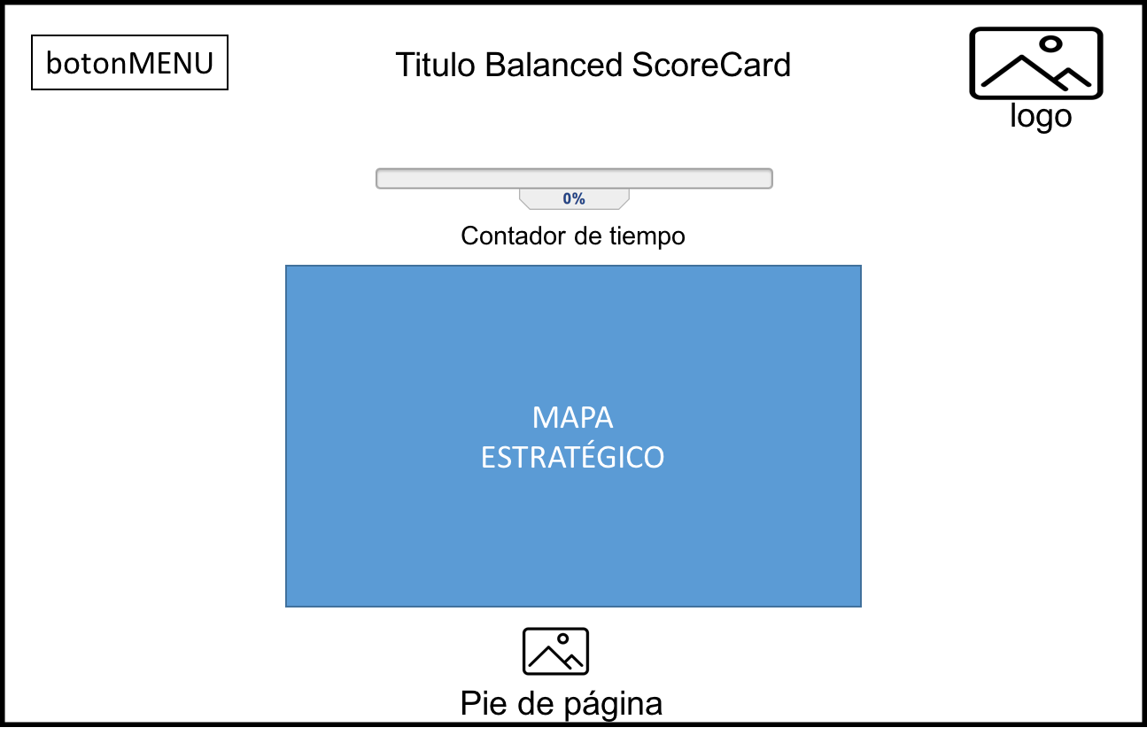

Página Reportes
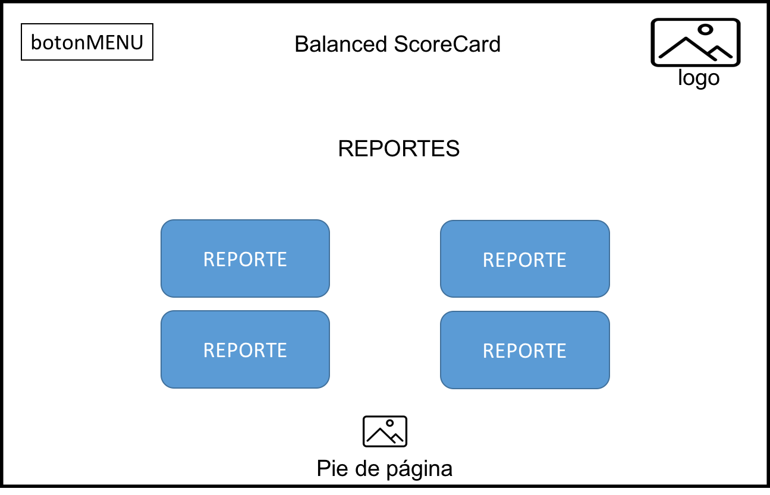
Reporte

SPRINTS, HISTORIAS DE USUARIO, ACTIVIDADES, TAREAS DE INGENIERÍA, PRUEBAS DE ACEPTACIÓN Y CIERRES DE SPRINT

Sprint 1

Historia Técnica HT01

Como desarrollador del sistema necesito diseñar la arquitectura del sistema para implementar una estructura que abastezca todos los procesos llevados a cabo.

HISTORIA TÉCNICA
Número:  HT01 | Nombre de la Historia:  Diseño de la arquitectura del sistema.
Usuario:  Desarrollador | Sprint:  1
Fecha de inicio:  19/02/2015 | Fecha Fin:  20/02/2015
Descripción: Realizar el diseño de la arquitectura del sistema para implementar una estructura que abastezca todos los procesos necesarios llevados a cabo en el Balanced ScoreCard.
Pruebas de Aceptación: Subir una página de prueba al servidor.

FECHA | TAREAS DE INGENIERIA | TIEMPO
19/02/2015 | Tarea 1: Definir la arquitectura del sistema | 8h
 | Definir la arquitectura del sistema | 3h
 | Elegir un servidor de pruebas gratuito | 2h
 | Codificar una página de pruebas | 3h
19/02/2015 | Tarea 2: Definir estándares de Codificación | 8h
 | Definir lenguajes de programación | 6h
 | Definir estándares de desarrollo | 2h

TAREA DE INGENIERÍA
Sprint: 1 | Número de Tarea: 1
Nombre de la Historia:
Diseño de la arquitectura del sistema.
Nombre de la Tarea:
Definir la arquitectura del sistema
Programador Responsable: Jairo Moscoso | Tipo de Tarea:  Técnica
Fecha Inicio: 19/02/2015 | Fecha Fin: 19/02/2015
Descripción: Se analiza que todos los requerimientos, usabilidad, conexión y tiempos de respuesta para elegir una arquitectura adecuada.
Pruebas de Aceptación: Subir una página de prueba al servidor.

PRUEBA DE ACEPTACIÓN
Prueba Nro:  1.1 | Nombre de la Historia:  Diseño de la arquitectura del sistema.
Nombre de la Prueba:
Mostrar la página de prueba
Responsable: Jairo Moscoso | Fecha:  19/02/2015
Descripción: Verificar el correcto funcionamiento del servidor de pruebas.
Condiciones de Ejecución:
- Instalación del servidor de pruebas.
Pasos de Ejecución:
- Codificar la página web de pruebas.
- Realizar pruebas de crear, recuperar, actualizar y borrar
Resultado: Las funcionalidades se ejecutan sin dificultades.
Evaluación de la Prueba: Satisfactoria

TAREA DE INGENIERÍA
Sprint: 1 | Número de Tarea: 2
Nombre de la Historia:
Diseño de la arquitectura del sistema.
Nombre de la Tarea:
Definir estándares de Codificación
Programador Responsable: Diego Cascante | Tipo de Tarea:  Técnica
Fecha Inicio: 19/02/2015 | Fecha Fin: 19/02/2015
Descripción: Se analiza la arquitectura que posee el sistema contable adquirido, para desarrollar en uno compatible el nuevo sistema.
Pruebas de Aceptación:

Historia Técnica HT02

Como desarrollador del sistema necesito diseñar la base de datos para almacenar todos los registros generados por la aplicación.
HISTORIA TÉCNICA
Número:  HT02 | Nombre de la Historia:  Diseño la base de datos.
Usuario:  Desarrollador | Sprint:  1
Fecha de inicio:  20/02/2015 | Fecha Fin:  25/02/2015
Descripción: Diseñar la base de datos para almacenar todos los registros generados por la aplicación, analizando todos los requerimientos anteriormente recolectados.
Pruebas de Aceptación:

FECHA | TAREAS DE INGENIERIA | TIEMPO
20/02/2014 | Tarea 1: Creación del Modelo Entidad Relación | 31h
 | Creación de las entidades | 10h
 | Creación de los atributos | 8h
 | Creación de las relaciones | 13h
24/02/2014 | Tarea 2: Creación del Modelo Físico de la Base de Datos | 28h
 | Creación de las Tablas | 20h
 | Creación de las relaciones | 5h
 | Creación del esquema de Base de Datos | 3h

TAREA DE INGENIERÍA
Sprint: 1 | Número de Tarea: 1
Nombre de la Historia:
Diseño la base de datos.
Nombre de la Tarea:
Creación del Modelo Entidad Relación
Programador Responsable: Jairo Moscoso, Diego Cascante | Tipo de Tarea:  Técnica
Fecha Inicio: 20/02/2014 | Fecha Fin: 23/02/2014
Descripción: Se crea un modelo entidad relación que almacene todos los datos del sistema, con un enfoque de escalabilidad y seguridad.
Pruebas de Aceptación:

TAREA DE INGENIERÍA
Sprint: 1 | Número de Tarea: 2
Nombre de la Historia:
Diseño la base de datos.
Nombre de la Tarea:
Creación del Modelo Físico de la Base de Datos
Programador Responsable: Jairo Moscoso, Diego Cascante | Tipo de Tarea:  Técnica
Fecha Inicio: 24/10/2014 | Fecha Fin: 25/10/2014
Descripción: Se crea un modelo físico dentro del servido de Base de Datos seleccionado donde se almacenaran todos los datos del sistema.
Pruebas de Aceptación:

Historia Técnica HT03

Como desarrollador del sistema necesito diseñar las interfaces de usuario para el Portal Web.

HISTORIA TÉCNICA
Número:  HT03 | Nombre de la Historia:  Diseño las interfaces de usuario.
Usuario:  Desarrollador | Sprint:  1
Fecha de inicio:  26/02/2015 | Fecha Fin:  27/02/2015
Descripción: Se realiza el diseño, colores, tipografía, y demás elementos de la interfaz gráfica que manejara el sistema.
Pruebas de Aceptación: La interfaz que manejara la aplicación por parte del usuario debe estar acorde a la imagen corporativa de la institución.

FECHA | TAREAS DE INGENIERIA | TIEMPO
26/02/2015 | Tarea 1: Diseñar las interfaces de usuario | 32h
 | Creación de CSS Base. | 10h
 | Creación del menú genérico | 10h
 | Creación de encabezado genérico | 6h
 | Creación de pie genérico | 6h

TAREA DE INGENIERÍA
Sprint: 1 | Número de Tarea: 1
Nombre de la Historia:
Diseño las interfaces de usuario.
Nombre de la Tarea:
Diseñar las interfaces de usuario
Programador Responsable: Jairo Moscoso, Diego Cascante | Tipo de Tarea:  Técnica
Fecha Inicio: 26/02/2015 | Fecha Fin: 27/02/2015
Descripción: Se realiza el diseño, colores, tipografía, y demás elementos de la interfaz gráfica que manejara el sistema.
Pruebas de Aceptación: Aprobación del diseño por la Comisión del proyecto

PRUEBA DE ACEPTACIÓN
Prueba Nro:  1.1 | Nombre de la Historia:  Diseño las interfaces de usuario.
Nombre de la Prueba:
Aprobación del diseño por la Comisión del proyecto
Responsable: Diego Cascante | Fecha:  27/02/2015
Descripción: Se presenta la interfaz al usuario del sistema para que evalúe y apruebe por la Comisión del Proyecto de Gestión FIE.
Condiciones de Ejecución:
- Presentar los esquemas en la máquina de desarrollo.
Pasos de Ejecución:
- Realizar la presentación del estilo creado.
- Justificar los colores y formas utilizadas.
Resultado: Aprobación sin cambios de estilo mayores.
Evaluación de la Prueba: Parcial.

Historia Técnica HT04

Como desarrollador del sistema necesito realizar las clases de conexión para la Base de Datos.

HISTORIA TÉCNICA
Número:  HT04 | Nombre de la Historia:  Creación de las clases de conexión para la base de datos.
Usuario:  Desarrollador | Sprint:  1
Fecha de inicio:  02/03/2015 | Fecha Fin:  02/03/2015
Descripción: Se crea las clases de conexión, utilizando estándares de seguridad y enfocado en el tiempo de respuesta.
Pruebas de Aceptación: Prueba de conexión entre la aplicación y la Base de Datos.

FECHA | TAREAS DE INGENIERIA | TIEMPO
02/03/2015 | Tarea 1: Creación de clases de conexión. | 17h
 | Creación de Clase Conexión. | 9h
 | Creación de Métodos de Página de pruebas con funciones CRUD | 8h

TAREA DE INGENIERÍA
Sprint: 1 | Número de Tarea: 1
Nombre de la Historia:
Creación de clases de conexión.
Nombre de la Tarea:
Creación de las clases de conexión para la base de datos.
Programador Responsable: Jairo Moscoso, Diego Cascante | Tipo de Tarea:  Técnica
Fecha Inicio: 02/03/2015 | Fecha Fin: 02/03/2015
Descripción: Se crea las clases de conexión, utilizando estándares de seguridad y enfocado en el tiempo de respuesta.
Pruebas de Aceptación: Prueba de conexión entre la aplicación y la Base de Datos.

PRUEBA DE ACEPTACIÓN
Prueba Nro:  1.1 | Nombre de la Historia:  Creación de las clases de conexión para la base de datos.
Nombre de la Prueba:
Prueba de conexión entre la aplicación y la Base de Datos.
Responsable: Jairo Moscoso | Fecha:  02/03/2015
Descripción: Se hace una prueba con funciones CRUD en el sistema, con el servidor local de base de datos y web.
Condiciones de Ejecución:
- Servidores de Base de Datos y Web instalados y Base creada.
Pasos de Ejecución:
- Se realiza una prueba del proceso de inserción.
- Se realiza una prueba del proceso de consulta.
- Se realiza una prueba del proceso de modificación.
- Se realiza una prueba del proceso de eliminación.
Resultado: Transacciones exitosas.
Evaluación de la Prueba: Satisfactoria.

Historia de Usuario HU01

Como administrador del sistema necesito realizar el proceso de login del usuario, y seguridades para el Sitio Web.

HISTORIA DE USUARIO
Número:  HU01 | Nombre de la Historia:  Realizar el proceso de login del usuario y seguridades
Usuario:  Desarrollador | Sprint:  1
Fecha de inicio:  03/03/2015 | Fecha Fin:  04/03/2015
Descripción: Se crea el proceso de autenticación del usuario en el sistema y seguridades y credenciales en el login satisfactorio.
Pruebas de Aceptación: Prueba de autenticación en el sistema.

FECHA | TAREAS DE INGENIERIA | TIEMPO
03/03/2015 | Tarea 1:Crear métodos de autenticación | 16h
 | Creación de la Interfaz de login. | 7h
 | Creación de función de login. | 9h
04/03/2015 | Tarea 2: Crear métodos para el almacenamiento de credenciales | 15h
 | Creación de variables de usuario. | 6h
 | Creación de mensajes de respuesta | 9h

TAREA DE INGENIERÍA
Sprint: 1 | Número de Tarea: 1
Nombre de la Historia:
Realizar el proceso de login del usuario y seguridades
Nombre de la Tarea:
Realizar el proceso de login del usuario y seguridades
Programador Responsable: Jairo Moscoso, Diego Cascante | Tipo de Tarea:  Desarrollo
Fecha Inicio: 03/03/2015 | Fecha Fin: 03/03/2015
Descripción: Métodos de validación de datos del login de usuario en el sistema y la interfaz que permite ingresar estos datos.
Pruebas de Aceptación:

TAREA DE INGENIERÍA
Sprint: 1 | Número de Tarea: 2
Nombre de la Historia:
Realizar el proceso de login del usuario y seguridades
Nombre de la Tarea:
Crear métodos para el almacenamiento de credenciales
Programador Responsable: Jairo Moscoso, Diego Cascante | Tipo de Tarea:  Desarrollo
Fecha Inicio: 04/03/2015 | Fecha Fin: 04/03/2015
Descripción: Se crean las variables con los datos del usuario logueado, además de los mensajes de login correcto y erróneo.

PRUEBA DE ACEPTACIÓN
Prueba Nro:  2.1 | Nombre de la Historia:  Realizar el proceso de login del usuario y seguridades
Nombre de la Prueba:
Prueba de autenticación en el sistema
Responsable: Diego Cascante | Fecha:  04/03/2015
Descripción: Se realiza una prueba de login con los datos de usuario y se muestra la respuesta del login
Condiciones de Ejecución:
- Verificar que exista registros de usuarios para el login.
Pasos de Ejecución:
- Abrir la ventana del login del sistema.
- Ingresar las siguientes :
- Nombre de Usuario: AdminBsc
- Clave: P@ssw0rd
Resultado: Login satisfactorio.
Evaluación de la Prueba: Satisfactoria.

Historia de Usuario HU02

Como administrador del sistema necesito realizar la página de inicio de la Aplicación Web.

HISTORIA DE USUARIO
Número:  HU02 | Nombre de la Historia:  Crear la página de inicio.
Usuario:  Desarrollador | Sprint:  1
Fecha de inicio:  05/03/2015 | Fecha Fin:  05/03/2015
Descripción: Se crea la página de inicio la cual será la de presentación del sitio, donde se encontrarán menús, información general y login.
Pruebas de Aceptación: Verificación de la página en los diferentes navegadores.

FECHA | TAREAS DE INGENIERIA | TIEMPO
05/03/2015 | Tarea 1: Crear la página de inicio | 17h
 | Creación de la Interfaz de la página | 13h
 | Creación del archivo FuncionesInterfaz y métodos para página de inicio | 4h

TAREA DE INGENIERÍA
Sprint: 1 | Número de Tarea: 1
Nombre de la Historia:
Crear la página de inicio
Nombre de la Tarea:
Crear la página de inicio
Programador Responsable: Jairo Moscoso, Diego Cascante | Tipo de Tarea:  Desarrollo
Fecha Inicio: 05/03/2015 | Fecha Fin: 05/03/2015
Descripción: Crear la página de inicio e imprimir toda la información que esta va a poseer.
Pruebas de Aceptación: Verificación de funcionamiento en los diferentes navegadores.

PRUEBA DE ACEPTACIÓN
Prueba Nro:  1.1 | Nombre de la Historia:  Crear la página de inicio
Nombre de la Prueba:
Verificación de funcionamiento en los diferentes navegadores.
Responsable: Diego Cascante | Fecha:  05/03/2015
Descripción: Se comprueba el correcto funcionamiento en los navegadores: Safari, Chrome, Mozilla y Opera
Condiciones de Ejecución:
- Verificar que existan todas las funciones necesarias para que la página se cargue.
Pasos de Ejecución:
- Abrir la página en los diferentes navegadores.
- Realizar la navegación por todas las funcionalidades de la página.
Resultado: Página sin errores.
Evaluación de la Prueba: Satisfactoria.

Historia de Usuario HU03

Como administrador del sistema necesito realizar el proceso de registro de un área para el Sitio Web.

HISTORIA DE USUARIO
Número:  HU03 | Nombre de la Historia:  Registro de un área
Usuario:  Desarrollador | Sprint:  1
Fecha de inicio:  06/03/2015 | Fecha Fin:  06/03/2015
Descripción: Se crea la página y funciones que permitan el registro de un área al sistema.
Pruebas de Aceptación: Prueba de la interfaz de la página, Verificación del proceso de registro de un área

FECHA | TAREAS DE INGENIERIA | TIEMPO
06/03/2015 | Tarea 1: Crear la interfaz de la página de registro de un área | 8h
 | Creación del CSS de la página | 5h
 | Creación de la Interfaz de la página | 3h
06/03/2015 | Tarea 2: Crear la funcionalidad de la página de registro de un área | 9h
 | Creación de las funciones de registro de un área | 3h
 | Creación de las validaciones de los campos | 6h

TAREA DE INGENIERÍA
Sprint: 1 | Número de Tarea: 1
Nombre de la Historia:
Registro de un área
Nombre de la Tarea:
Crear la interfaz de la página registro de un área
Programador Responsable: Diego Cascante | Tipo de Tarea:  Desarrollo
Fecha Inicio: 06/03/2015 | Fecha Fin: 06/03/2015
Descripción: Se crea toda la interfaz utilizada para que la página tenga un correcto diseño y navegabilidad.
Pruebas de Aceptación: Verificación de funcionamiento en los diferentes navegadores.

PRUEBA DE ACEPTACIÓN
Prueba Nro:  1.1 | Nombre de la Historia:  Registro de un área
Nombre de la Prueba:
Prueba de la interfaz de la página registro de un área
Responsable: Diego Cascante | Fecha:  06/03/2015
Descripción: Se comprueba el correcto funcionamiento en los navegadores: Safari, Chrome, Mozilla y Opera
Condiciones de Ejecución:
- Verificar que exista el CSS de la página.
Pasos de Ejecución:
- Abrir la página en los diferentes navegadores.
- Realizar la navegación por todas las funcionalidades de la página.
Resultado: Página sin errores.
Evaluación de la Prueba: Satisfactoria.

TAREA DE INGENIERÍA
Sprint: 1 | Número de Tarea: 2
Nombre de la Historia:
Registro de un área
Nombre de la Tarea:
Crear la funcionalidad de la página registro de un área
Programador Responsable: Jairo Moscoso | Tipo de Tarea:  Desarrollo
Fecha Inicio: 06/03/2015 | Fecha Fin: 06/03/2015
Descripción: Se crean todos los campos, funciones y validaciones que necesarias para su correcto funcionamiento.
Pruebas de Aceptación: Verificación del proceso de registro de un área

PRUEBA DE ACEPTACIÓN
Prueba Nro:  2.1 | Nombre de la Historia:  Registro de un área
Nombre de la Prueba:
Verificación del proceso de registro de un área
Responsable: Jairo Moscoso | Fecha:  06/03/2015
Descripción: Se comprueba el correcto funcionamiento del proceso realizado, para que todos los datos sean almacenados en la Base de Datos.
Condiciones de Ejecución:
- Verificar que no exista el registro en la base de datos.
Pasos de Ejecución:
- Abrir la página.
- Ingresar los siguientes datos:
  - Nombre: Facultad de Informática y Electrónica
  - Tipo: Facultad
  - Visión: Visión de la Facultad
  - Fecha Inicio: 06/03/2015
  - Fecha Fin: 06/09/2015
Resultado: Datos almacenados exitosamente.
Evaluación de la Prueba: Satisfactoria.

Historia de Usuario HU04

Como administrador del sistema necesito realizar el proceso de modificación de un área para el Sitio Web.

HISTORIA DE USUARIO
Número:  HU04 | Nombre de la Historia:  Modificación de un área
Usuario:  Desarrollador | Sprint:  1
Fecha de inicio:  09/03/2015 | Fecha Fin:  09/03/2015
Descripción: Se crea la página y funciones que permitan la modificación de un área al sistema.
Pruebas de Aceptación: Prueba de la interfaz de la página, Verificación del proceso de modificación de un área

FECHA | TAREAS DE INGENIERIA | TIEMPO
09/03/2015 | Tarea 1: Crear la interfaz de la página de modificación de un área | 8h
 | Creación del CSS de la página | 3h
 | Creación de la Interfaz de la página | 5h
09/03/2015 | Tarea 2: Crear la funcionalidad de la página de modificación de un área | 9h
 | Creación de las funciones de modificación de un área | 3h
 | Creación de las validaciones de los campos | 6h

TAREA DE INGENIERÍA
Sprint: 1 | Número de Tarea: 1
Nombre de la Historia:
Modificación de un área
Nombre de la Tarea:
Crear la interfaz de la página modificación de un área
Programador Responsable: Diego Cascante | Tipo de Tarea:  Desarrollo
Fecha Inicio: 09/03/2015 | Fecha Fin: 09/03/2015
Descripción: Se crea toda la interfaz utilizada para que la página tenga un correcto diseño y navegabilidad.
Pruebas de Aceptación: Verificación de funcionamiento en los diferentes navegadores.

PRUEBA DE ACEPTACIÓN
Prueba Nro:  1.1 | Nombre de la Historia:  Modificación de un área
Nombre de la Prueba:
Prueba de la interfaz de la página modificación de un área
Responsable: Diego Cascante | Fecha:  09/03/2015
Descripción: Se comprueba el correcto funcionamiento en los navegadores: Safari, Chrome, Mozilla y Opera
Condiciones de Ejecución:
- Verificar que exista el CSS de la página.
Pasos de Ejecución:
- Abrir la página en los diferentes navegadores.
- Realizar la navegación por todas las funcionalidades de la página.
Resultado: Página sin errores.
Evaluación de la Prueba: Satisfactoria.

TAREA DE INGENIERÍA
Sprint: 1 | Número de Tarea: 2
Nombre de la Historia:
Modificación de un área
Nombre de la Tarea:
Crear la funcionalidad de la página modificación de un área
Programador Responsable: Jairo Moscoso | Tipo de Tarea:  Desarrollo
Fecha Inicio: 09/03/2015 | Fecha Fin: 09/03/2015
Descripción: Se crean todos los campos, funciones y validaciones que necesarias para su correcto funcionamiento.
Pruebas de Aceptación: Verificación del proceso de modificación de un área

PRUEBA DE ACEPTACIÓN
Prueba Nro:  2.1 | Nombre de la Historia:  Modificación de un área
Nombre de la Prueba:
Verificación del proceso de modificación de un área
Responsable: Jairo Moscoso | Fecha:  09/03/2015
Descripción: Se comprueba el correcto funcionamiento del proceso realizado, para que todos los datos sean modificados en la Base de Datos.
Condiciones de Ejecución:
- Verificar que exista el registro en la base de datos.
Pasos de Ejecución:
- Abrir la página.
- Ingresar los siguientes datos:
  - Código: 1
  - Nombre: Facultad de Informática y Electrónica
  - Tipo: Facultad
  - Visión: Visión de la Facultad Actualizada
  - Fecha Inicio: 09/03/2015
  - Fecha Fin: 06/09/2015
Resultado: Datos modificados exitosamente.
Evaluación de la Prueba: Satisfactoria.

Historia de Usuario HU05

Como administrador del sistema necesito realizar el proceso de eliminación de una Área para el Sitio Web.

HISTORIA DE USUARIO
Número:  HU05 | Nombre de la Historia:  Eliminación de un área
Usuario:  Desarrollador | Sprint:  1
Fecha de inicio:  10/03/2015 | Fecha Fin:  10/03/2015
Descripción: Se crea la página y funciones que permitan la eliminación de un área al sistema.
Pruebas de Aceptación: Prueba de la interfaz de la página, Verificación del proceso de eliminación de un área

FECHA | TAREAS DE INGENIERIA | TIEMPO
10/03/2015 | Tarea 1: Crear la interfaz de la página de eliminación de un área | 8h
 | Creación del CSS de la página | 5h
 | Creación de la Interfaz de la página | 3h
10/03/2015 | Tarea 2: Crear la funcionalidad de la página de eliminación de un área | 8h
 | Creación de las funciones de eliminación de un área | 3h
 | Creación de las validaciones de los campos | 5h

TAREA DE INGENIERÍA
Sprint: 1 | Número de Tarea: 1
Nombre de la Historia:
Eliminación de un área
Nombre de la Tarea:
Crear la interfaz de la página eliminación de un área
Programador Responsable: Diego Cascante | Tipo de Tarea:  Desarrollo
Fecha Inicio: 10/03/2015 | Fecha Fin: 10/03/2015
Descripción: Se crea toda la interfaz utilizada para que la página tenga un correcto diseño y navegabilidad.
Pruebas de Aceptación: Verificación de funcionamiento en los diferentes navegadores.

PRUEBA DE ACEPTACIÓN
Prueba Nro:  1.1 | Nombre de la Historia:  Eliminación de un área
Nombre de la Prueba:
Prueba de la interfaz de la página eliminación de un área
Responsable: Diego Cascante | Fecha:  10/03/2015
Descripción: Se comprueba el correcto funcionamiento en los navegadores: Safari, Chrome, Mozilla y Opera
Condiciones de Ejecución:
- Verificar que exista el CSS de la página.
Pasos de Ejecución:
- Abrir la página en los diferentes navegadores.
- Realizar la navegación por todas las funcionalidades de la página.
Resultado: Página sin errores.
Evaluación de la Prueba: Satisfactoria.

TAREA DE INGENIERÍA
Sprint: 1 | Número de Tarea: 2
Nombre de la Historia:
Eliminación de un área
Nombre de la Tarea:
Crear la funcionalidad de la página eliminación de un área
Programador Responsable: Jairo Moscoso | Tipo de Tarea:  Desarrollo
Fecha Inicio: 10/03/2015 | Fecha Fin: 10/03/2015
Descripción: Se crean todos los campos, funciones y validaciones que necesarias para su correcto funcionamiento.
Pruebas de Aceptación: Verificación del proceso de eliminación de un área

PRUEBA DE ACEPTACIÓN
Prueba Nro:  2.1 | Nombre de la Historia:  Eliminación de un área
Nombre de la Prueba:
Verificación del proceso de eliminación de un área
Responsable: Jairo Moscoso | Fecha:  10/03/2015
Descripción: Se comprueba el correcto funcionamiento del proceso realizado, para que todos los datos sean eliminados en la Base de Datos.
Condiciones de Ejecución:
- Verificar que exista el registro en la base de datos.
Pasos de Ejecución:
- Abrir la página.
- Ingresar los siguientes datos:
  - Código: 1
Resultado: Datos eliminados exitosamente.
Evaluación de la Prueba: Satisfactoria.

Historia de Usuario HU06

Como administrador del sistema necesito realizar una página para mostrar la información de un Área asignada a cada delegado.

HISTORIA DE USUARIO
Número:  HU06 | Nombre de la Historia:  Crear la página de mostrar área.
Usuario:  Desarrollador | Sprint:  1
Fecha de inicio:  11/03/2015 | Fecha Fin:  11/03/2015
Descripción: Se crea la página la cual contendrá todos los datos del área a mostrar.
Pruebas de Aceptación: Verificación de la página en los diferentes navegadores.

FECHA | TAREAS DE INGENIERIA | TIEMPO
11/03/2015 | Tarea 1: Crear la página de mostrar área | 17h
 | Creación del CSS de la página. | 7h
 | Creación de la Interfaz de la página | 4h
 | Creación del archivo funciones para mostrar los datos. | 6h

TAREA DE INGENIERÍA
Sprint: 1 | Número de Tarea: 1
Nombre de la Historia:
Crear la página de mostrar área
Nombre de la Tarea:
Crear la página de mostrar área
Programador Responsable: Jairo Moscoso, Diego Cascante | Tipo de Tarea:  Desarrollo
Fecha Inicio: 11/03/2015 | Fecha Fin: 11/03/2015
Descripción: Crear la página de mostrar área e imprimir toda la información que esta va a poseer.
Pruebas de Aceptación: Verificación de funcionamiento en los diferentes navegadores.

PRUEBA DE ACEPTACIÓN
Prueba Nro:  1.1 | Nombre de la Historia:  Crear la página de mostrar área
Nombre de la Prueba:
Verificación de funcionamiento en los diferentes navegadores.
Responsable: Diego Cascante | Fecha:  11/03/2015
Descripción: Se comprueba el correcto funcionamiento en los navegadores: Safari, Chrome, Mozilla y Opera
Condiciones de Ejecución:
- Verificar que existan todas las funciones necesarias para que la página se cargue.
Pasos de Ejecución:
- Abrir la página en los diferentes navegadores.
- Realizar la navegación por todas las funcionalidades de la página.
Resultado: Página sin errores.
Evaluación de la Prueba: Satisfactoria.

Historia de Usuario HU07

Como administrador del sistema necesito realizar el proceso de registro de una perspectiva para el Sitio Web.

HISTORIA DE USUARIO
Número:  HU07 | Nombre de la Historia:  Registro de una perspectiva
Usuario:  Desarrollador | Sprint:  1
Fecha de inicio:  11/03/2015 | Fecha Fin:  13/03/2015
Descripción: Se crea la página y funciones que permitan el registro de una perspectiva al sistema.
Pruebas de Aceptación: Prueba de la interfaz de la página, Verificación del proceso de registro de una perspectiva

FECHA | TAREAS DE INGENIERIA | TIEMPO
11/03/2015 | Tarea 1: Crear la interfaz de la página de registro de una perspectiva | 16h
 | Creación del CSS de la página | 6h
 | Creación de la Interfaz de la página | 10h
11/03/2015 | Tarea 2: Crear la funcionalidad de la página de registro de una perspectiva | 17h
 | Creación de las funciones de registro de una perspectiva | 9h
 | Creación de las validaciones de los campos | 8h

TAREA DE INGENIERÍA
Sprint: 1 | Número de Tarea: 1
Nombre de la Historia:
Registro de una perspectiva
Nombre de la Tarea:
Crear la interfaz de la página registro de una perspectiva
Programador Responsable: Diego Cascante | Tipo de Tarea:  Desarrollo
Fecha Inicio: 11/03/2015 | Fecha Fin: 13/03/2015
Descripción: Se crea toda la interfaz utilizada para que la página tenga un correcto diseño y navegabilidad.
Pruebas de Aceptación: Verificación de funcionamiento en los diferentes navegadores.

PRUEBA DE ACEPTACIÓN
Prueba Nro:  1.1 | Nombre de la Historia:  Registro de una perspectiva
Nombre de la Prueba:
Prueba de la interfaz de la página registro de una perspectiva
Responsable: Diego Cascante | Fecha:  13/03/2015
Descripción: Se comprueba el correcto funcionamiento en los navegadores: Safari, Chrome, Mozilla y Opera
Condiciones de Ejecución:
- Verificar que exista el CSS de la página.
Pasos de Ejecución:
- Abrir la página en los diferentes navegadores.
- Realizar la navegación por todas las funcionalidades de la página.
Resultado: Página sin errores.
Evaluación de la Prueba: Satisfactoria.

TAREA DE INGENIERÍA
Sprint: 1 | Número de Tarea: 2
Nombre de la Historia:
Registro de una perspectiva
Nombre de la Tarea:
Crear la funcionalidad de la página registro de una perspectiva
Programador Responsable: Jairo Moscoso | Tipo de Tarea:  Desarrollo
Fecha Inicio: 11/03/2015 | Fecha Fin: 13/03/2015
Descripción: Se crean todos los campos, funciones y validaciones que necesarias para su correcto funcionamiento.
Pruebas de Aceptación: Verificación del proceso de registro de una perspectiva

PRUEBA DE ACEPTACIÓN
Prueba Nro:  2.1 | Nombre de la Historia:  Registro de una perspectiva
Nombre de la Prueba:
Verificación del proceso de registro de una perspectiva
Responsable: Jairo Moscoso | Fecha:  13/03/2015
Descripción: Se comprueba el correcto funcionamiento del proceso realizado, para que todos los datos sean almacenados en la Base de Datos.
Condiciones de Ejecución:
- Verificar que no exista el registro en la base de datos.
Pasos de Ejecución:
- Abrir la página.
- Ingresar los siguientes datos:
  - Nombre: Partes Interesadas
  - Descripción: Partes interesadas por el avance.
  - Porcentaje: 45
  - Área: Facultad de Informática y Electrónica
Resultado: Datos almacenados exitosamente.
Evaluación de la Prueba: Satisfactoria.

Historia de Usuario HU08

Como administrador del sistema necesito realizar el proceso de modificación de una perspectiva para el Sitio Web.

HISTORIA DE USUARIO
Número:  HU08 | Nombre de la Historia:  Modificación de una perspectiva
Usuario:  Desarrollador | Sprint:  1
Fecha de inicio:  13/03/2015 | Fecha Fin:  16/03/2015
Descripción: Se crea la página y funciones que permitan la modificación de una perspectiva al sistema.
Pruebas de Aceptación: Prueba de la interfaz de la página, Verificación del proceso de modificación de una perspectiva

FECHA | TAREAS DE INGENIERIA | TIEMPO
13/03/2015 | Tarea 1: Crear la interfaz de la página de modificación de una perspectiva | 15h
 | Creación del CSS de la página | 6h
 | Creación de la Interfaz de la página | 9h
13/03/2015 | Tarea 2: Crear la funcionalidad de la página de modificación de una perspectiva | 14h
 | Creación de las funciones de modificación de una perspectiva | 8h
 | Creación de las validaciones de los campos | 6h

TAREA DE INGENIERÍA
Sprint: 1 | Número de Tarea: 1
Nombre de la Historia:
Modificación de una perspectiva
Nombre de la Tarea:
Crear la interfaz de la página modificación de una perspectiva
Programador Responsable: Diego Cascante | Tipo de Tarea:  Desarrollo
Fecha Inicio: 13/03/2015 | Fecha Fin: 16/03/2015
Descripción: Se crea toda la interfaz utilizada para que la página tenga un correcto diseño y navegabilidad.
Pruebas de Aceptación: Verificación de funcionamiento en los diferentes navegadores.

PRUEBA DE ACEPTACIÓN
Prueba Nro:  1.1 | Nombre de la Historia:  Modificación de una perspectiva
Nombre de la Prueba:
Prueba de la interfaz de la página modificación de una perspectiva
Responsable: Diego Cascante | Fecha:  16/03/2015
Descripción: Se comprueba el correcto funcionamiento en los navegadores: Safari, Chrome, Mozilla y Opera
Condiciones de Ejecución:
- Verificar que exista el CSS de la página.
Pasos de Ejecución:
- Abrir la página en los diferentes navegadores.
- Realizar la navegación por todas las funcionalidades de la página.
Resultado: Página sin errores.
Evaluación de la Prueba: Satisfactoria.

TAREA DE INGENIERÍA
Sprint: 1 | Número de Tarea: 2
Nombre de la Historia:
Modificación de una perspectiva
Nombre de la Tarea:
Crear la funcionalidad de la página modificación de una perspectiva
Programador Responsable: Jairo Moscoso | Tipo de Tarea:  Desarrollo
Fecha Inicio: 13/03/2015 | Fecha Fin: 16/03/2015
Descripción: Se crean todos los campos, funciones y validaciones que necesarias para su correcto funcionamiento.
Pruebas de Aceptación: Verificación del proceso de modificación de una perspectiva

PRUEBA DE ACEPTACIÓN
Prueba Nro:  2.1 | Nombre de la Historia:  Modificación de una perspectiva
Nombre de la Prueba:
Verificación del proceso de modificación de una perspectiva
Responsable: Jairo Moscoso | Fecha:  16/03/2015
Descripción: Se comprueba el correcto funcionamiento del proceso realizado, para que todos los datos sean modificados en la Base de Datos.
Condiciones de Ejecución:
- Verificar que exista el registro en la base de datos.
Pasos de Ejecución:
- Abrir la página.
- Ingresar los siguientes datos:
  - Código: 1
  - Nombre: Partes Interesadas
  - Descripción: Partes interesadas por el avance.
  - Porcentaje: 50
  - Área: Facultad de Informática y Electrónica
Resultado: Datos modificados exitosamente.
Evaluación de la Prueba: Satisfactoria.

Gráfico de Avance del Sprint 1 (BurnDown Chart)

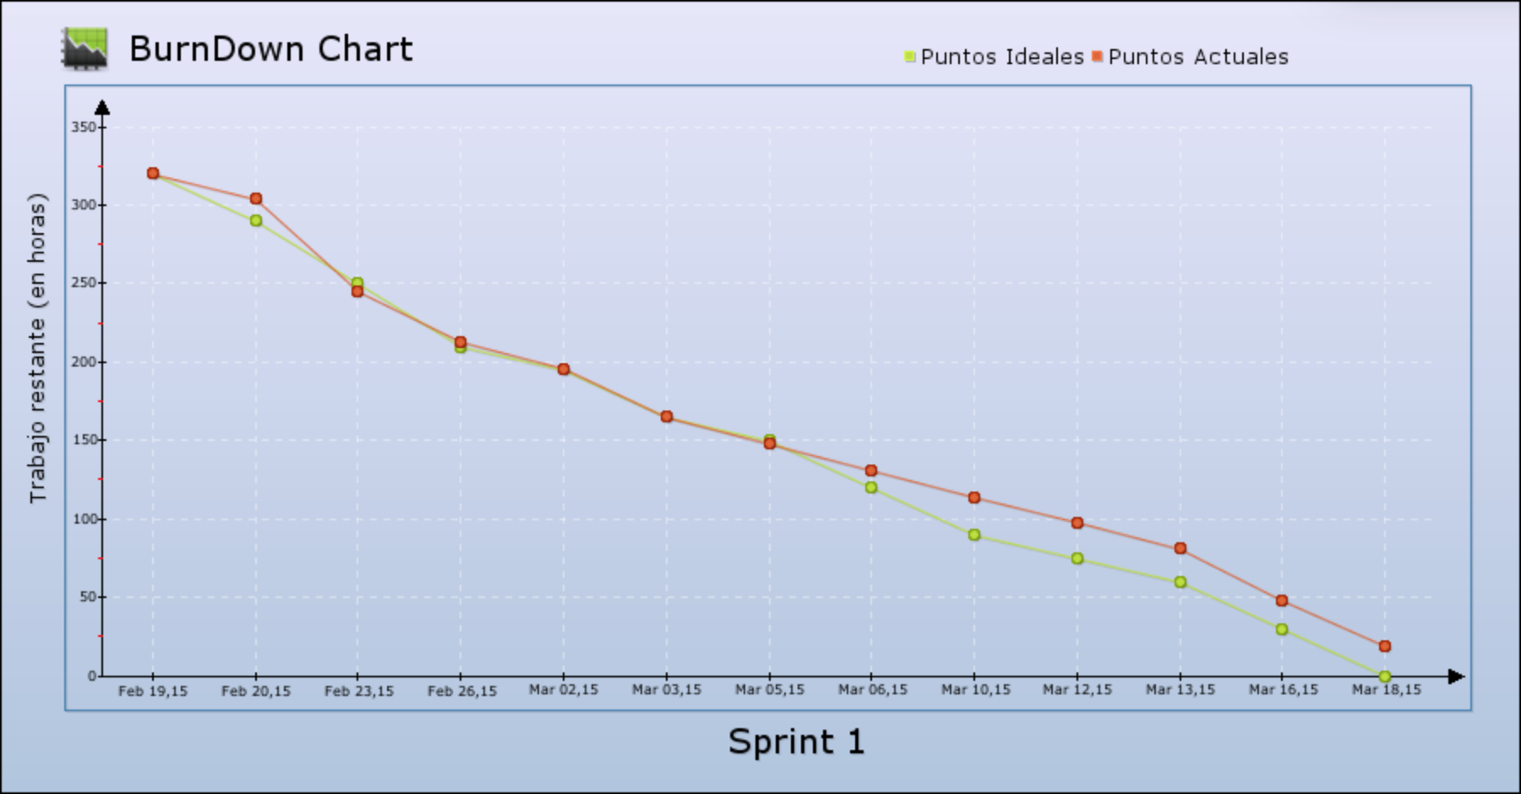

Sprint 2

Historia de Usuario HU09

Como administrador del sistema necesito realizar el proceso de eliminación de una perspectiva para el Sitio Web.

HISTORIA DE USUARIO
Número:  HU09 | Nombre de la Historia:  Eliminación de una perspectiva
Usuario:  Desarrollador | Sprint:  2
Fecha de inicio:  17/03/2015 | Fecha Fin:  17/03/2015
Descripción: Se crea la página y funciones que permitan la eliminación de una perspectiva al sistema.
Pruebas de Aceptación: Prueba de la interfaz de la página, Verificación del proceso de eliminación de una perspectiva

FECHA | TAREAS DE INGENIERIA | TIEMPO
17/03/2015 | Tarea 1: Crear la interfaz de la página de eliminación de una perspectiva | 9h
 | Creación del CSS de la página | 5h
 | Creación de la Interfaz de la página | 4h
17/03/2015 | Tarea 2: Crear la funcionalidad de la página de eliminación de una perspectiva | 7h
 | Creación de las funciones de eliminación de una perspectiva | 4h
 | Creación de las validaciones de los campos | 3h

TAREA DE INGENIERÍA
Sprint: 2 | Número de Tarea: 1
Nombre de la Historia:
Eliminación de una perspectiva
Nombre de la Tarea:
Crear la interfaz de la página eliminación de una perspectiva
Programador Responsable: Diego Cascante | Tipo de Tarea:  Desarrollo
Fecha Inicio: 17/03/2015 | Fecha Fin: 17/03/2015
Descripción: Se crea toda la interfaz utilizada para que la página tenga un correcto diseño y navegabilidad.
Pruebas de Aceptación: Verificación de funcionamiento en los diferentes navegadores.

PRUEBA DE ACEPTACIÓN
Prueba Nro:  1.1 | Nombre de la Historia:  Eliminación de una perspectiva
Nombre de la Prueba:
Prueba de la interfaz de la página eliminación de una perspectiva
Responsable: Diego Cascante | Fecha:  17/03/2015
Descripción: Se comprueba el correcto funcionamiento en los navegadores: Safari, Chrome, Mozilla y Opera
Condiciones de Ejecución:
- Verificar que exista el CSS de la página.
Pasos de Ejecución:
- Abrir la página en los diferentes navegadores.
- Realizar la navegación por todas las funcionalidades de la página.
Resultado: Página sin errores.
Evaluación de la Prueba: Satisfactoria.

TAREA DE INGENIERÍA
Sprint: 2 | Número de Tarea: 2
Nombre de la Historia:
Eliminación de una perspectiva
Nombre de la Tarea:
Crear la funcionalidad de la página eliminación de una perspectiva
Programador Responsable: Jairo Moscoso | Tipo de Tarea:  Desarrollo
Fecha Inicio: 17/03/2015 | Fecha Fin: 17/03/2015
Descripción: Se crean todos los campos, funciones y validaciones que necesarias para su correcto funcionamiento.
Pruebas de Aceptación: Verificación del proceso de eliminación de una perspectiva

PRUEBA DE ACEPTACIÓN
Prueba Nro:  2.1 | Nombre de la Historia:  Eliminación de una perspectiva
Nombre de la Prueba:
Verificación del proceso de eliminación de una perspectiva
Responsable: Jairo Moscoso | Fecha:  17/03/2015
Descripción: Se comprueba el correcto funcionamiento del proceso realizado, para que todos los datos sean eliminados en la Base de Datos.
Condiciones de Ejecución:
- Verificar que exista el registro en la base de datos.
Pasos de Ejecución:
- Abrir la página.
- Ingresar los siguientes datos:
  - Código: 1
Resultado: Datos eliminados exitosamente.
Evaluación de la Prueba: Satisfactoria.

Historia de Usuario HU10

Como administrador del sistema necesito realizar el proceso de registro de un objetivo para el Sitio Web.

HISTORIA DE USUARIO
Número:  HU10 | Nombre de la Historia:  Registro de un objetivo
Usuario:  Desarrollador | Sprint:  2
Fecha de inicio:  18/03/2015 | Fecha Fin:  19/03/2015
Descripción: Se crea la página y funciones que permitan el registro de un objetivo al sistema.
Pruebas de Aceptación: Prueba de la interfaz de la página, Verificación del proceso de registro de un objetivo

FECHA | TAREAS DE INGENIERIA | TIEMPO
18/03/2015 | Tarea 1: Crear la interfaz de la página de registro de un objetivo | 14h
 | Creación del CSS de la página | 10h
 | Creación de la Interfaz de la página | 4h
18/03/2015 | Tarea 2: Crear la funcionalidad de la página de registro de un objetivo | 14h
 | Creación de las funciones de registro de un objetivo | 8h
 | Creación de las validaciones de los campos | 6h

TAREA DE INGENIERÍA
Sprint: 2 | Número de Tarea: 1
Nombre de la Historia:
Registro de un objetivo
Nombre de la Tarea:
Crear la interfaz de la página registro de un objetivo
Programador Responsable: Diego Cascante | Tipo de Tarea:  Desarrollo
Fecha Inicio: 18/03/2015 | Fecha Fin: 19/03/2015
Descripción: Se crea toda la interfaz utilizada para que la página tenga un correcto diseño y navegabilidad.
Pruebas de Aceptación: Verificación de funcionamiento en los diferentes navegadores.

PRUEBA DE ACEPTACIÓN
Prueba Nro:  1.1 | Nombre de la Historia:  Registro de un objetivo
Nombre de la Prueba:
Prueba de la interfaz de la página registro de un objetivo
Responsable: Diego Cascante | Fecha:  19/03/2015
Descripción: Se comprueba el correcto funcionamiento en los navegadores: Safari, Chrome, Mozilla y Opera
Condiciones de Ejecución:
- Verificar que exista el CSS de la página.
Pasos de Ejecución:
- Abrir la página en los diferentes navegadores.
- Realizar la navegación por todas las funcionalidades de la página.
Resultado: Página sin errores.
Evaluación de la Prueba: Satisfactoria.

TAREA DE INGENIERÍA
Sprint: 2 | Número de Tarea: 2
Nombre de la Historia:
Registro de un objetivo
Nombre de la Tarea:
Crear la funcionalidad de la página registro de un objetivo
Programador Responsable: Jairo Moscoso | Tipo de Tarea:  Desarrollo
Fecha Inicio: 18/03/2015 | Fecha Fin: 19/03/2015
Descripción: Se crean todos los campos, funciones y validaciones que necesarias para su correcto funcionamiento.
Pruebas de Aceptación: Verificación del proceso de registro de un objetivo

PRUEBA DE ACEPTACIÓN
Prueba Nro:  2.1 | Nombre de la Historia:  Registro de un objetivo
Nombre de la Prueba:
Verificación del proceso de registro de un objetivo
Responsable: Jairo Moscoso | Fecha:  19/03/2015
Descripción: Se comprueba el correcto funcionamiento del proceso realizado, para que todos los datos sean almacenados en la Base de Datos.
Condiciones de Ejecución:
- Verificar que no exista el registro en la base de datos.
Pasos de Ejecución:
- Abrir la página.
- Ingresar los siguientes datos:
  - Perspectiva: Partes Interesadas
  - Nombre: Acreditar carreras
  - Descripción: Acreditación de la carrera con calidad.
  - FechaInicio: 19/03/2015
  - FechaFin: 19/08/2015
Resultado: Datos almacenados exitosamente.
Evaluación de la Prueba: Satisfactoria.

Historia de Usuario HU11

Como administrador del sistema necesito realizar el proceso de modificación de un objetivo para el Sitio Web.
HISTORIA DE USUARIO
Número:  HU11 | Nombre de la Historia:  Modificación de un objetivo
Usuario:  Desarrollador | Sprint:  2
Fecha de inicio:  20/03/2015 | Fecha Fin:  23/03/2015
Descripción: Se crea la página y funciones que permitan la modificación de un objetivo al sistema.
Pruebas de Aceptación: Prueba de la interfaz de la página, Verificación del proceso de modificación de un objetivo

FECHA | TAREAS DE INGENIERIA | TIEMPO
20/03/2015 | Tarea 1: Crear la interfaz de la página de modificación de un objetivo | 13h
 | Creación del CSS de la página | 6h
 | Creación de la Interfaz de la página | 7h
20/03/2015 | Tarea 2: Crear la funcionalidad de la página de modificación de un objetivo | 14h
 | Creación de las funciones de modificación de un objetivo | 8h
 | Creación de las validaciones de los campos | 6h

TAREA DE INGENIERÍA
Sprint: 2 | Número de Tarea: 1
Nombre de la Historia:
Modificación de un objetivo
Nombre de la Tarea:
Crear la interfaz de la página modificación de un objetivo
Programador Responsable: Diego Cascante | Tipo de Tarea:  Desarrollo
Fecha Inicio: 20/03/2015 | Fecha Fin: 23/03/2015
Descripción: Se crea toda la interfaz utilizada para que la página tenga un correcto diseño y navegabilidad.
Pruebas de Aceptación: Verificación de funcionamiento en los diferentes navegadores.

PRUEBA DE ACEPTACIÓN
Prueba Nro:  1.1 | Nombre de la Historia:  Modificación de un objetivo
Nombre de la Prueba:
Prueba de la interfaz de la página modificación de un objetivo
Responsable: Diego Cascante | Fecha:  23/03/2015
Descripción: Se comprueba el correcto funcionamiento en los navegadores: Safari, Chrome, Mozilla y Opera
Condiciones de Ejecución:
- Verificar que exista el CSS de la página.
Pasos de Ejecución:
- Abrir la página en los diferentes navegadores.
- Realizar la navegación por todas las funcionalidades de la página.
Resultado: Página sin errores.
Evaluación de la Prueba: Satisfactoria.

TAREA DE INGENIERÍA
Sprint: 2 | Número de Tarea: 2
Nombre de la Historia:
Modificación de un objetivo
Nombre de la Tarea:
Crear la funcionalidad de la página modificación de un objetivo
Programador Responsable: Jairo Moscoso | Tipo de Tarea:  Desarrollo
Fecha Inicio: 20/03/2015 | Fecha Fin: 23/03/2015
Descripción: Se crean todos los campos, funciones y validaciones que necesarias para su correcto funcionamiento.
Pruebas de Aceptación: Verificación del proceso de modificación de un objetivo

PRUEBA DE ACEPTACIÓN
Prueba Nro:  2.1 | Nombre de la Historia:  Modificación de un objetivo
Nombre de la Prueba:
Verificación del proceso de modificación de un objetivo
Responsable: Jairo Moscoso | Fecha:  23/03/2015
Descripción: Se comprueba el correcto funcionamiento del proceso realizado, para que todos los datos sean modificados en la Base de Datos.
Condiciones de Ejecución:
- Verificar que exista el registro en la base de datos.
Pasos de Ejecución:
- Abrir la página.
- Ingresar los siguientes datos:
  - Código: 1
  - Perspectiva: Partes Interesadas
  - Nombre: Acreditar carreras
  - Descripción: Acreditación de la carrera con calidad.
  - FechaInicio: 20/03/2015
  - FechaFin: 20/08/2015
Resultado: Datos modificados exitosamente.
Evaluación de la Prueba: Satisfactoria.

Historia de Usuario HU12

Como administrador del sistema necesito realizar el proceso de eliminación de un objetivo para el Sitio Web.

HISTORIA DE USUARIO
Número:  HU12 | Nombre de la Historia:  Eliminación de un objetivo
Usuario:  Desarrollador | Sprint:  2
Fecha de inicio:  24/03/2015 | Fecha Fin:  24/03/2015
Descripción: Se crea la página y funciones que permitan la eliminación de un objetivo al sistema.
Pruebas de Aceptación: Prueba de la interfaz de la página, Verificación del proceso de eliminación de un objetivo

FECHA | TAREAS DE INGENIERIA | TIEMPO
24/03/2015 | Tarea 1: Crear la interfaz de la página de eliminación de un objetivo | 9h
 | Creación del CSS de la página | 6h
 | Creación de la Interfaz de la página | 3h
24/03/2015 | Tarea 2: Crear la funcionalidad de la página de eliminación de un objetivo | 7h
 | Creación de las funciones de eliminación de un objetivo | 4h
 | Creación de las validaciones de los campos | 3h

TAREA DE INGENIERÍA
Sprint: 2 | Número de Tarea: 1
Nombre de la Historia:
Eliminación de un objetivo
Nombre de la Tarea:
Crear la interfaz de la página eliminación de un objetivo
Programador Responsable: Diego Cascante | Tipo de Tarea:  Desarrollo
Fecha Inicio: 24/03/2015 | Fecha Fin: 24/03/2015
Descripción: Se crea toda la interfaz utilizada para que la página tenga un correcto diseño y navegabilidad.
Pruebas de Aceptación: Verificación de funcionamiento en los diferentes navegadores.

PRUEBA DE ACEPTACIÓN
Prueba Nro:  1.1 | Nombre de la Historia:  Eliminación de un objetivo
Nombre de la Prueba:
Prueba de la interfaz de la página eliminación de un objetivo
Responsable: Diego Cascante | Fecha:  24/03/2015
Descripción: Se comprueba el correcto funcionamiento en los navegadores: Safari, Chrome, Mozilla y Opera
Condiciones de Ejecución:
- Verificar que exista el CSS de la página.
Pasos de Ejecución:
- Abrir la página en los diferentes navegadores.
- Realizar la navegación por todas las funcionalidades de la página.
Resultado: Página sin errores.
Evaluación de la Prueba: Satisfactoria.

TAREA DE INGENIERÍA
Sprint: 2 | Número de Tarea: 2
Nombre de la Historia:
Eliminación de un objetivo
Nombre de la Tarea:
Crear la funcionalidad de la página eliminación de un objetivo
Programador Responsable: Jairo Moscoso | Tipo de Tarea:  Desarrollo
Fecha Inicio: 24/03/2015 | Fecha Fin: 24/03/2015
Descripción: Se crean todos los campos, funciones y validaciones que necesarias para su correcto funcionamiento.
Pruebas de Aceptación: Verificación del proceso de eliminación de un objetivo

PRUEBA DE ACEPTACIÓN
Prueba Nro:  2.1 | Nombre de la Historia:  Eliminación de un objetivo
Nombre de la Prueba:
Verificación del proceso de eliminación de un objetivo
Responsable: Jairo Moscoso | Fecha:  24/03/2015
Descripción: Se comprueba el correcto funcionamiento del proceso realizado, para que todos los datos sean eliminados en la Base de Datos.
Condiciones de Ejecución:
- Verificar que exista el registro en la base de datos.
Pasos de Ejecución:
- Abrir la página.
- Ingresar los siguientes datos:
  - Código: 1
Resultado: Datos eliminados exitosamente.
Evaluación de la Prueba: Satisfactoria.

Historia de Usuario HU13

Como administrador del sistema necesito realizar el proceso de registro de un proyecto para el Sitio Web.

HISTORIA DE USUARIO
Número:  HU13 | Nombre de la Historia:  Registro de un proyecto
Usuario:  Desarrollador | Sprint:  2
Fecha de inicio:  25/03/2015 | Fecha Fin:  26/03/2015
Descripción: Se crea la página y funciones que permitan el registro de un proyecto al sistema.
Pruebas de Aceptación: Prueba de la interfaz de la página, Verificación del proceso de registro de un proyecto

FECHA | TAREAS DE INGENIERIA | TIEMPO
25/03/2015 | Tarea 1: Crear la interfaz de la página de registro de un proyecto | 15h
 | Creación del CSS de la página | 6h
 | Creación de la Interfaz de la página | 9h
25/03/2015 | Tarea 2: Crear la funcionalidad de la página de registro de un proyecto | 13h
 | Creación de las funciones de registro de un proyecto | 7h
 | Creación de las validaciones de los campos | 6h

TAREA DE INGENIERÍA
Sprint: 2 | Número de Tarea: 1
Nombre de la Historia:
Registro de un proyecto
Nombre de la Tarea:
Crear la interfaz de la página registro de un proyecto
Programador Responsable: Diego Cascante | Tipo de Tarea:  Desarrollo
Fecha Inicio: 25/03/2015 | Fecha Fin: 26/03/2015
Descripción: Se crea toda la interfaz utilizada para que la página tenga un correcto diseño y navegabilidad.
Pruebas de Aceptación: Verificación de funcionamiento en los diferentes navegadores.

PRUEBA DE ACEPTACIÓN
Prueba Nro:  1.1 | Nombre de la Historia:  Registro de un proyecto
Nombre de la Prueba:
Prueba de la interfaz de la página registro de un proyecto
Responsable: Diego Cascante | Fecha:  26/03/2015
Descripción: Se comprueba el correcto funcionamiento en los navegadores: Safari, Chrome, Mozilla y Opera
Condiciones de Ejecución:
- Verificar que exista el CSS de la página.
Pasos de Ejecución:
- Abrir la página en los diferentes navegadores.
- Realizar la navegación por todas las funcionalidades de la página.
Resultado: Página sin errores.
Evaluación de la Prueba: Satisfactoria.

TAREA DE INGENIERÍA
Sprint: 2 | Número de Tarea: 2
Nombre de la Historia:
Registro de un proyecto
Nombre de la Tarea:
Crear la funcionalidad de la página registro de un proyecto
Programador Responsable: Jairo Moscoso | Tipo de Tarea:  Desarrollo
Fecha Inicio: 25/03/2015 | Fecha Fin: 26/03/2015
Descripción: Se crean todos los campos, funciones y validaciones que necesarias para su correcto funcionamiento.
Pruebas de Aceptación: Verificación del proceso de registro de un proyecto

PRUEBA DE ACEPTACIÓN
Prueba Nro:  2.1 | Nombre de la Historia:  Registro de un proyecto
Nombre de la Prueba:
Verificación del proceso de registro de un proyecto
Responsable: Jairo Moscoso | Fecha:  26/03/2015
Descripción: Se comprueba el correcto funcionamiento del proceso realizado, para que todos los datos sean almacenados en la Base de Datos.
Condiciones de Ejecución:
- Verificar que no exista el registro en la base de datos.
Pasos de Ejecución:
- Abrir la página.
- Ingresar los siguientes datos:
  - Objetivo: Acreditar carreras
  - Nombre: Acreditar carreras
  - Descripción: Acreditación de la carrera con calidad.
  - Responsable: 0602134884
  - FechaInicio: 26/03/2015
  - FechaFin: 19/08/2015
Resultado: Datos almacenados exitosamente.
Evaluación de la Prueba: Satisfactoria.

Historia de Usuario HU14

Como administrador del sistema necesito realizar el proceso de modificación de un proyecto para el Sitio Web.

HISTORIA DE USUARIO
Número:  HU14 | Nombre de la Historia:  Modificación de un proyecto
Usuario:  Desarrollador | Sprint:  2
Fecha de inicio:  27/03/2015 | Fecha Fin:  30/03/2015
Descripción: Se crea la página y funciones que permitan la modificación de un proyecto al sistema.
Pruebas de Aceptación: Prueba de la interfaz de la página, Verificación del proceso de modificación de un proyecto

FECHA | TAREAS DE INGENIERIA | TIEMPO
27/03/2015 | Tarea 1: Crear la interfaz de la página de modificación de un proyecto | 14h
 | Creación del CSS de la página | 6h
 | Creación de la Interfaz de la página | 8h
27/03/2015 | Tarea 2: Crear la funcionalidad de la página de modificación de un proyecto | 13h
 | Creación de las funciones de modificación de un proyecto | 7h
 | Creación de las validaciones de los campos | 6h

TAREA DE INGENIERÍA
Sprint: 2 | Número de Tarea: 1
Nombre de la Historia:
Modificación de un proyecto
Nombre de la Tarea:
Crear la interfaz de la página modificación de un proyecto
Programador Responsable: Diego Cascante | Tipo de Tarea:  Desarrollo
Fecha Inicio: 27/03/2015 | Fecha Fin: 30/03/2015
Descripción: Se crea toda la interfaz utilizada para que la página tenga un correcto diseño y navegabilidad.
Pruebas de Aceptación: Verificación de funcionamiento en los diferentes navegadores.

PRUEBA DE ACEPTACIÓN
Prueba Nro:  1.1 | Nombre de la Historia:  Modificación de un proyecto
Nombre de la Prueba:
Prueba de la interfaz de la página modificación de un proyecto
Responsable: Diego Cascante | Fecha:  30/03/2015
Descripción: Se comprueba el correcto funcionamiento en los navegadores: Safari, Chrome, Mozilla y Opera
Condiciones de Ejecución:
- Verificar que exista el CSS de la página.
Pasos de Ejecución:
- Abrir la página en los diferentes navegadores.
- Realizar la navegación por todas las funcionalidades de la página.
Resultado: Página sin errores.
Evaluación de la Prueba: Satisfactoria.

TAREA DE INGENIERÍA
Sprint: 2 | Número de Tarea: 2
Nombre de la Historia:
Modificación de un proyecto
Nombre de la Tarea:
Crear la funcionalidad de la página modificación de un proyecto
Programador Responsable: Jairo Moscoso | Tipo de Tarea:  Desarrollo
Fecha Inicio: 27/03/2015 | Fecha Fin: 30/03/2015
Descripción: Se crean todos los campos, funciones y validaciones que necesarias para su correcto funcionamiento.
Pruebas de Aceptación: Verificación del proceso de modificación de un proyecto

PRUEBA DE ACEPTACIÓN
Prueba Nro:  2.1 | Nombre de la Historia:  Modificación de un proyecto
Nombre de la Prueba:
Verificación del proceso de modificación de un proyecto
Responsable: Jairo Moscoso | Fecha:  30/03/2015
Descripción: Se comprueba el correcto funcionamiento del proceso realizado, para que todos los datos sean modificados en la Base de Datos.
Condiciones de Ejecución:
- Verificar que exista el registro en la base de datos.
Pasos de Ejecución:
- Abrir la página.
- Ingresar los siguientes datos:
  - Código: 1
  - Objetivo: Acreditar carreras
  - Nombre: Acreditar carreras
  - Descripción: Acreditación de la carrera con calidad.
  - Responsable: 0602134884
  - FechaInicio: 26/03/2015
  - FechaFin: 20/08/2015
Resultado: Datos modificados exitosamente.
Evaluación de la Prueba: Satisfactoria.

Historia de Usuario HU15

Como administrador del sistema necesito realizar el proceso de eliminación de un proyecto para el Sitio Web.

HISTORIA DE USUARIO
Número:  HU15 | Nombre de la Historia:  Eliminación de un proyecto
Usuario:  Desarrollador | Sprint:  2
Fecha de inicio:  31/03/2015 | Fecha Fin:  01/04/2015
Descripción: Se crea la página y funciones que permitan la eliminación de un proyecto al sistema.
Pruebas de Aceptación: Prueba de la interfaz de la página, Verificación del proceso de eliminación de un proyecto

FECHA | TAREAS DE INGENIERIA | TIEMPO
31/03/2015 | Tarea 1: Crear la interfaz de la página de eliminación de un proyecto | 15h
 | Creación del CSS de la página | 6h
 | Creación de la Interfaz de la página | 9h
31/03/2015 | Tarea 2: Crear la funcionalidad de la página de eliminación de un proyecto | 12h
 | Creación de las funciones de eliminación de un proyecto | 7h
 | Creación de las validaciones de los campos | 5h

TAREA DE INGENIERÍA
Sprint: 2 | Número de Tarea: 1
Nombre de la Historia:
Eliminación de un proyecto
Nombre de la Tarea:
Crear la interfaz de la página eliminación de un proyecto
Programador Responsable: Diego Cascante | Tipo de Tarea:  Desarrollo
Fecha Inicio: 31/03/2015 | Fecha Fin: 01/04/2015
Descripción: Se crea toda la interfaz utilizada para que la página tenga un correcto diseño y navegabilidad.
Pruebas de Aceptación: Verificación de funcionamiento en los diferentes navegadores.

PRUEBA DE ACEPTACIÓN
Prueba Nro:  1.1 | Nombre de la Historia:  Eliminación de un proyecto
Nombre de la Prueba:
Prueba de la interfaz de la página eliminación de un proyecto
Responsable: Diego Cascante | Fecha:  01/04/2015
Descripción: Se comprueba el correcto funcionamiento en los navegadores: Safari, Chrome, Mozilla y Opera
Condiciones de Ejecución:
- Verificar que exista el CSS de la página.
Pasos de Ejecución:
- Abrir la página en los diferentes navegadores.
- Realizar la navegación por todas las funcionalidades de la página.
Resultado: Página sin errores.
Evaluación de la Prueba: Satisfactoria.

TAREA DE INGENIERÍA
Sprint: 2 | Número de Tarea: 2
Nombre de la Historia:
Eliminación de un proyecto
Nombre de la Tarea:
Crear la funcionalidad de la página eliminación de un proyecto
Programador Responsable: Jairo Moscoso | Tipo de Tarea:  Desarrollo
Fecha Inicio: 31/03/2015 | Fecha Fin: 01/04/2015
Descripción: Se crean todos los campos, funciones y validaciones que necesarias para su correcto funcionamiento.
Pruebas de Aceptación: Verificación del proceso de eliminación de un proyecto

PRUEBA DE ACEPTACIÓN
Prueba Nro:  2.1 | Nombre de la Historia:  Eliminación de un proyecto
Nombre de la Prueba:
Verificación del proceso de eliminación de un proyecto
Responsable: Jairo Moscoso | Fecha:  01/04/2015
Descripción: Se comprueba el correcto funcionamiento del proceso realizado, para que todos los datos sean eliminados en la Base de Datos.
Condiciones de Ejecución:
- Verificar que exista el registro en la base de datos.
Pasos de Ejecución:
- Abrir la página.
- Ingresar los siguientes datos:
  - Código: 1
Resultado: Datos eliminados exitosamente.
Evaluación de la Prueba: Satisfactoria.

Historia de Usuario HU16

Como administrador del sistema necesito realizar el registro de Avances de un Proyecto para el Balanced ScoreCard.

HISTORIA DE USUARIO
Número:  HU16 | Nombre de la Historia:  Registro del avance de un proyecto
Usuario:  Desarrollador | Sprint:  2
Fecha de inicio:  02/04/2015 | Fecha Fin:  03/04/2015
Descripción: Se crea la página y funciones que permitan el registro del avance de un proyecto al sistema.
Pruebas de Aceptación: Prueba de la interfaz de la página, Verificación del proceso de registro del avance de un proyecto

FECHA | TAREAS DE INGENIERIA | TIEMPO
02/04/2015 | Tarea 1: Crear la interfaz de la página de registro del avance de un proyecto | 14h
 | Creación del CSS de la página | 6h
 | Creación de la Interfaz de la página | 8h
02/04/2015 | Tarea 2: Crear la funcionalidad de la página de registro del avance de un proyecto | 15h
 | Creación de las funciones de registro del avance de un proyecto | 8h
 | Creación de las validaciones de los campos | 7h

TAREA DE INGENIERÍA
Sprint: 2 | Número de Tarea: 1
Nombre de la Historia:
Registro del avance de un proyecto
Nombre de la Tarea:
Crear la interfaz de la página registro del avance de un proyecto
Programador Responsable: Diego Cascante | Tipo de Tarea:  Desarrollo
Fecha Inicio: 02/04/2015 | Fecha Fin: 03/04/2015
Descripción: Se crea toda la interfaz utilizada para que la página tenga un correcto diseño y navegabilidad.
Pruebas de Aceptación: Verificación de funcionamiento en los diferentes navegadores.

PRUEBA DE ACEPTACIÓN
Prueba Nro:  1.1 | Nombre de la Historia:  Registro del avance de un proyecto
Nombre de la Prueba:
Prueba de la interfaz de la página registro del avance de un proyecto
Responsable: Diego Cascante | Fecha:  03/04/2015
Descripción: Se comprueba el correcto funcionamiento en los navegadores: Safari, Chrome, Mozilla y Opera
Condiciones de Ejecución:
- Verificar que exista el CSS de la página.
Pasos de Ejecución:
- Abrir la página en los diferentes navegadores.
- Realizar la navegación por todas las funcionalidades de la página.
Resultado: Página sin errores.
Evaluación de la Prueba: Satisfactoria.

TAREA DE INGENIERÍA
Sprint: 2 | Número de Tarea: 2
Nombre de la Historia:
Registro del avance de un proyecto
Nombre de la Tarea:
Crear la funcionalidad de la página registro del avance de un proyecto
Programador Responsable: Jairo Moscoso | Tipo de Tarea:  Desarrollo
Fecha Inicio: 02/04/2015 | Fecha Fin: 03/04/2015
Descripción: Se crean todos los campos, funciones y validaciones que necesarias para su correcto funcionamiento.
Pruebas de Aceptación: Verificación del proceso de registro del avance de un proyecto

PRUEBA DE ACEPTACIÓN
Prueba Nro:  2.1 | Nombre de la Historia:  Registro del avance de un proyecto
Nombre de la Prueba:
Verificación del proceso de registro del avance de un proyecto
Responsable: Jairo Moscoso | Fecha:  03/04/2015
Descripción: Se comprueba el correcto funcionamiento del proceso realizado, para que todos los datos sean almacenados en la Base de Datos.
Condiciones de Ejecución:
- Verificar que no exista el registro en la base de datos.
Pasos de Ejecución:
- Abrir la página.
- Ingresar los siguientes datos:
  - Proyecto: Acreditar carreras
  - Nombre: Encuesta de satisfacción
  - Porcentaje: 25.
  - Documento: ResultadosEncuesta.pdf
Resultado: Datos almacenados exitosamente.
Evaluación de la Prueba: Satisfactoria.

Historia de Usuario HU17

Como administrador del sistema necesito realizar el proceso de eliminación de Avances de un Proyecto para el Balanced ScoreCard.

HISTORIA DE USUARIO
Número:  HU17 | Nombre de la Historia:  Eliminación del avance de un proyecto
Usuario:  Desarrollador | Sprint:  2
Fecha de inicio:  06/04/2015 | Fecha Fin:  07/04/2015
Descripción: Se crea la página y funciones que permitan la eliminación del avance de un proyecto al sistema.
Pruebas de Aceptación: Prueba de la interfaz de la página, Verificación del proceso de eliminación del avance de un proyecto

FECHA | TAREAS DE INGENIERIA | TIEMPO
06/04/2015 | Tarea 1: Crear la interfaz de la página de eliminación del avance de un proyecto | 14h
 | Creación del CSS de la página | 6h
 | Creación de la Interfaz de la página | 8h
06/04/2015 | Tarea 2: Crear la funcionalidad de la página de eliminación del avance de un proyecto | 14h
 | Creación de las funciones de eliminación del avance de un proyecto | 8h
 | Creación de las validaciones de los campos | 6h

TAREA DE INGENIERÍA
Sprint: 2 | Número de Tarea: 1
Nombre de la Historia:
Eliminación del avance de un proyecto
Nombre de la Tarea:
Crear la interfaz de la página eliminación del avance de un proyecto
Programador Responsable: Diego Cascante | Tipo de Tarea:  Desarrollo
Fecha Inicio: 06/04/2015 | Fecha Fin: 07/04/2015
Descripción: Se crea toda la interfaz utilizada para que la página tenga un correcto diseño y navegabilidad.
Pruebas de Aceptación: Verificación de funcionamiento en los diferentes navegadores.

PRUEBA DE ACEPTACIÓN
Prueba Nro:  1.1 | Nombre de la Historia:  Eliminación del avance de un proyecto
Nombre de la Prueba:
Prueba de la interfaz de la página eliminación del avance de un proyecto
Responsable: Diego Cascante | Fecha:  07/04/2015
Descripción: Se comprueba el correcto funcionamiento en los navegadores: Safari, Chrome, Mozilla y Opera
Condiciones de Ejecución:
- Verificar que exista el CSS de la página.
Pasos de Ejecución:
- Abrir la página en los diferentes navegadores.
- Realizar la navegación por todas las funcionalidades de la página.
Resultado: Página sin errores.
Evaluación de la Prueba: Satisfactoria.

TAREA DE INGENIERÍA
Sprint: 2 | Número de Tarea: 2
Nombre de la Historia:
Eliminación del avance de un proyecto
Nombre de la Tarea:
Crear la funcionalidad de la página eliminación del avance de un proyecto
Programador Responsable: Jairo Moscoso | Tipo de Tarea:  Desarrollo
Fecha Inicio: 06/04/2015 | Fecha Fin: 07/04/2015
Descripción: Se crean todos los campos, funciones y validaciones que necesarias para su correcto funcionamiento.
Pruebas de Aceptación: Verificación del proceso de eliminación del avance de un proyecto

PRUEBA DE ACEPTACIÓN
Prueba Nro:  2.1 | Nombre de la Historia:  Eliminación del avance de un proyecto
Nombre de la Prueba:
Verificación del proceso de eliminación del avance de un proyecto
Responsable: Jairo Moscoso | Fecha:  07/04/2015
Descripción: Se comprueba el correcto funcionamiento del proceso realizado, para que todos los datos sean eliminados en la Base de Datos.
Condiciones de Ejecución:
- Verificar que exista el registro en la base de datos.
Pasos de Ejecución:
- Abrir la página.
- Ingresar los siguientes datos:
  - Código: 1
Resultado: Datos eliminados exitosamente.
Evaluación de la Prueba: Satisfactoria.

Historia de Usuario HU18

Como administrador del sistema necesito realizar una página para mostrar la información de un Proyecto del Balanced ScoreCard.

HISTORIA DE USUARIO
Número:  HU18 | Nombre de la Historia:  Crear la página de mostrar el avance de un proyecto.
Usuario:  Desarrollador | Sprint:  2
Fecha de inicio:  08/04/2015 | Fecha Fin:  09/04/2015
Descripción: Se crea la página la cual contendrá todos los datos del avance de un proyecto a mostrar.
Pruebas de Aceptación: Verificación de la página en los diferentes navegadores.

FECHA | TAREAS DE INGENIERIA | TIEMPO
08/04/2015 | Tarea 1: Crear la página de mostrar el avance de un proyecto | 29h
 | Creación del CSS de la página. | 9h
 | Creación de la Interfaz de la página | 9h
 | Creación del archivo funciones para mostrar los datos. | 11h

TAREA DE INGENIERÍA
Sprint: 2 | Número de Tarea: 1
Nombre de la Historia:
Crear la página de mostrar el avance de un proyecto
Nombre de la Tarea:
Crear la página de mostrar el avance de un proyecto
Programador Responsable: Jairo Moscoso, Diego Cascante | Tipo de Tarea:  Desarrollo
Fecha Inicio: 08/04/2015 | Fecha Fin: 09/04/2015
Descripción: Crear la página de mostrar el avance de un proyecto e imprimir toda la información que esta va a poseer.
Pruebas de Aceptación: Verificación de funcionamiento en los diferentes navegadores.

PRUEBA DE ACEPTACIÓN
Prueba Nro:  1.1 | Nombre de la Historia:  Crear la página de mostrar el avance de un proyecto
Nombre de la Prueba:
Verificación de funcionamiento en los diferentes navegadores.
Responsable: Diego Cascante | Fecha:  09/04/2015
Descripción: Se comprueba el correcto funcionamiento en los navegadores: Safari, Chrome, Mozilla y Opera
Condiciones de Ejecución:
- Verificar que existan todas las funciones necesarias para que la página se cargue.
Pasos de Ejecución:
- Abrir la página en los diferentes navegadores.
- Realizar la navegación por todas las funcionalidades de la página.
Resultado: Página sin errores.
Evaluación de la Prueba: Satisfactoria.

Historia de Usuario HU19

Como administrador del sistema necesito realizar el proceso de registro de un usuario para el Sitio Web.

HISTORIA DE USUARIO
Número:  HU19 | Nombre de la Historia:  Registro de un usuario
Usuario:  Desarrollador | Sprint:  2
Fecha de inicio:  10/04/2015 | Fecha Fin:  13/04/2015
Descripción: Se crea la página y funciones que permitan el registro de un usuario al sistema.
Pruebas de Aceptación: Prueba de la interfaz de la página, Verificación del proceso de registro de un usuario

FECHA | TAREAS DE INGENIERIA | TIEMPO
10/04/2015 | Tarea 1: Crear la interfaz de la página de registro de un usuario | 15h
 | Creación del CSS de la página | 6h
 | Creación de la Interfaz de la página | 9h
10/04/2015 | Tarea 2: Crear la funcionalidad de la página de registro de un usuario | 16h
 | Creación de las funciones de registro de un usuario | 9h
 | Creación de las validaciones de los campos | 7h

TAREA DE INGENIERÍA
Sprint: 2 | Número de Tarea: 1
Nombre de la Historia:
Registro de un usuario
Nombre de la Tarea:
Crear la interfaz de la página registro de un usuario
Programador Responsable: Diego Cascante | Tipo de Tarea:  Desarrollo
Fecha Inicio: 10/04/2015 | Fecha Fin: 13/04/2015
Descripción: Se crea toda la interfaz utilizada para que la página tenga un correcto diseño y navegabilidad.
Pruebas de Aceptación: Verificación de funcionamiento en los diferentes navegadores.

PRUEBA DE ACEPTACIÓN
Prueba Nro:  1.1 | Nombre de la Historia:  Registro de un usuario
Nombre de la Prueba:
Prueba de la interfaz de la página registro de un usuario
Responsable: Diego Cascante | Fecha:  13/04/2015
Descripción: Se comprueba el correcto funcionamiento en los navegadores: Safari, Chrome, Mozilla y Opera
Condiciones de Ejecución:
- Verificar que exista el CSS de la página.
Pasos de Ejecución:
- Abrir la página en los diferentes navegadores.
- Realizar la navegación por todas las funcionalidades de la página.
Resultado: Página sin errores.
Evaluación de la Prueba: Satisfactoria.

TAREA DE INGENIERÍA
Sprint: 2 | Número de Tarea: 2
Nombre de la Historia:
Registro de un usuario
Nombre de la Tarea:
Crear la funcionalidad de la página registro de un usuario
Programador Responsable: Jairo Moscoso | Tipo de Tarea:  Desarrollo
Fecha Inicio: 10/04/2015 | Fecha Fin: 13/04/2015
Descripción: Se crean todos los campos, funciones y validaciones que necesarias para su correcto funcionamiento.
Pruebas de Aceptación: Verificación del proceso de registro de un usuario

PRUEBA DE ACEPTACIÓN
Prueba Nro:  2.1 | Nombre de la Historia:  Registro de un usuario
Nombre de la Prueba:
Verificación del proceso de registro de un usuario
Responsable: Jairo Moscoso | Fecha:  13/04/2015
Descripción: Se comprueba el correcto funcionamiento del proceso realizado, para que todos los datos sean almacenados en la Base de Datos.
Condiciones de Ejecución:
- Verificar que no exista el registro en la base de datos.
Pasos de Ejecución:
- Abrir la página.
- Ingresar los siguientes datos:
  - Cedula: 0604106211
  - Apellidos: Moscoso Moreno
  - Nombres: Jairo David
  - Nick: jayrodmmoreno0
  - Clave: Bsc2015
  - Teléfono: 032940381
  - Celular: 0998310092
  - Mail: jayrodmmoreno@hotmail.com
  - Dirección: Darquea y Argentinos
  - Usuario: Administrador
Resultado: Datos almacenados exitosamente.
Evaluación de la Prueba: Satisfactoria.

Historia de Usuario HU20

Como administrador del sistema necesito realizar el proceso de modificación de un usuario para el Sitio Web.

HISTORIA DE USUARIO
Número:  HU20 | Nombre de la Historia:  Modificación de un usuario
Usuario:  Desarrollador | Sprint:  2
Fecha de inicio:  14/04/2015 | Fecha Fin:  15/04/2015
Descripción: Se crea la página y funciones que permitan la modificación de un usuario al sistema.
Pruebas de Aceptación: Prueba de la interfaz de la página, Verificación del proceso de modificación de un usuario

FECHA | TAREAS DE INGENIERIA | TIEMPO
14/04/2015 | Tarea 1: Crear la interfaz de la página de modificación de un usuario | 14h
 | Creación del CSS de la página | 8h
 | Creación de la Interfaz de la página | 6h
14/04/2015 | Tarea 2: Crear la funcionalidad de la página de modificación de un usuario | 13h
 | Creación de las funciones de modificación de un usuario | 9h
 | Creación de las validaciones de los campos | 4h

TAREA DE INGENIERÍA
Sprint: 2 | Número de Tarea: 1
Nombre de la Historia:
Modificación de un usuario
Nombre de la Tarea:
Crear la interfaz de la página modificación de un usuario
Programador Responsable: Diego Cascante | Tipo de Tarea:  Desarrollo
Fecha Inicio: 14/04/2015 | Fecha Fin: 15/04/2015
Descripción: Se crea toda la interfaz utilizada para que la página tenga un correcto diseño y navegabilidad.
Pruebas de Aceptación: Verificación de funcionamiento en los diferentes navegadores.

PRUEBA DE ACEPTACIÓN
Prueba Nro:  1.1 | Nombre de la Historia:  Modificación de un usuario
Nombre de la Prueba:
Prueba de la interfaz de la página modificación de un usuario
Responsable: Diego Cascante | Fecha:  15/04/2015
Descripción: Se comprueba el correcto funcionamiento en los navegadores: Safari, Chrome, Mozilla y Opera
Condiciones de Ejecución:
- Verificar que exista el CSS de la página.
Pasos de Ejecución:
- Abrir la página en los diferentes navegadores.
- Realizar la navegación por todas las funcionalidades de la página.
Resultado: Página sin errores.
Evaluación de la Prueba: Satisfactoria.

TAREA DE INGENIERÍA
Sprint: 2 | Número de Tarea: 2
Nombre de la Historia:
Modificación de un usuario
Nombre de la Tarea:
Crear la funcionalidad de la página modificación de un usuario
Programador Responsable: Jairo Moscoso | Tipo de Tarea:  Desarrollo
Fecha Inicio: 14/04/2015 | Fecha Fin: 15/04/2015
Descripción: Se crean todos los campos, funciones y validaciones que necesarias para su correcto funcionamiento.
Pruebas de Aceptación: Verificación del proceso de modificación de un usuario

PRUEBA DE ACEPTACIÓN
Prueba Nro:  2.1 | Nombre de la Historia:  Modificación de un usuario
Nombre de la Prueba:
Verificación del proceso de modificación de un usuario
Responsable: Jairo Moscoso | Fecha:  15/04/2015
Descripción: Se comprueba el correcto funcionamiento del proceso realizado, para que todos los datos sean modificados en la Base de Datos.
Condiciones de Ejecución:
- Verificar que exista el registro en la base de datos.
Pasos de Ejecución:
- Abrir la página.
- Ingresar los siguientes datos:
  - Cedula: 0604106211
  - Apellidos: Moscoso Moreno
  - Nombres: Jairo David
  - Nick: jayrodmmoreno0
  - Clave: P@ssw0rd
  - Teléfono: 032940381
  - Celular: 0998310092
  - Mail: jayrodmmoreno@hotmail.com
  - Dirección: Darquea y Argentinos
  - Usuario: Administrador
Resultado: Datos modificados exitosamente.
Evaluación de la Prueba: Satisfactoria.

Historia de Usuario HU21

Como administrador del sistema necesito realizar el proceso de eliminación de un usuario para el Sitio Web.

HISTORIA DE USUARIO
Número:  HU21 | Nombre de la Historia:  Eliminación de un usuario
Usuario:  Desarrollador | Sprint:  2
Fecha de inicio:  16/04/2015 | Fecha Fin:  16/04/2015
Descripción: Se crea la página y funciones que permitan la eliminación de un usuario al sistema.
Pruebas de Aceptación: Prueba de la interfaz de la página, Verificación del proceso de eliminación de un usuario

FECHA | TAREAS DE INGENIERIA | TIEMPO
16/04/2015 | Tarea 1: Crear la interfaz de la página de eliminación de un usuario | 7h
 | Creación del CSS de la página | 5h
 | Creación de la Interfaz de la página | 2h
16/04/2015 | Tarea 2: Crear la funcionalidad de la página de eliminación de un usuario | 7h
 | Creación de las funciones de eliminación de un usuario | 4h
 | Creación de las validaciones de los campos | 3h

TAREA DE INGENIERÍA
Sprint: 2 | Número de Tarea: 1
Nombre de la Historia:
Eliminación de un usuario
Nombre de la Tarea:
Crear la interfaz de la página eliminación de un usuario
Programador Responsable: Diego Cascante | Tipo de Tarea:  Desarrollo
Fecha Inicio: 16/04/2015 | Fecha Fin: 16/04/2015
Descripción: Se crea toda la interfaz utilizada para que la página tenga un correcto diseño y navegabilidad.
Pruebas de Aceptación: Verificación de funcionamiento en los diferentes navegadores.

PRUEBA DE ACEPTACIÓN
Prueba Nro:  1.1 | Nombre de la Historia:  Eliminación de un usuario
Nombre de la Prueba:
Prueba de la interfaz de la página eliminación de un usuario
Responsable: Diego Cascante | Fecha:  16/04/2015
Descripción: Se comprueba el correcto funcionamiento en los navegadores: Safari, Chrome, Mozilla y Opera
Condiciones de Ejecución:
- Verificar que exista el CSS de la página.
Pasos de Ejecución:
- Abrir la página en los diferentes navegadores.
- Realizar la navegación por todas las funcionalidades de la página.
Resultado: Página sin errores.
Evaluación de la Prueba: Satisfactoria.

TAREA DE INGENIERÍA
Sprint: 2 | Número de Tarea: 2
Nombre de la Historia:
Eliminación de un usuario
Nombre de la Tarea:
Crear la funcionalidad de la página eliminación de un usuario
Programador Responsable: Jairo Moscoso | Tipo de Tarea:  Desarrollo
Fecha Inicio: 16/04/2015 | Fecha Fin: 16/04/2015
Descripción: Se crean todos los campos, funciones y validaciones que necesarias para su correcto funcionamiento.
Pruebas de Aceptación: Verificación del proceso de eliminación de un usuario

PRUEBA DE ACEPTACIÓN
Prueba Nro:  2.1 | Nombre de la Historia:  Eliminación de un usuario
Nombre de la Prueba:
Verificación del proceso de eliminación de un usuario
Responsable: Jairo Moscoso | Fecha:  16/04/2015
Descripción: Se comprueba el correcto funcionamiento del proceso realizado, para que todos los datos sean eliminados en la Base de Datos.
Condiciones de Ejecución:
- Verificar que exista el registro en la base de datos.
Pasos de Ejecución:
- Abrir la página.
- Ingresar los siguientes datos:
  - Cedula: 0604106211
Resultado: Datos eliminados exitosamente.
Evaluación de la Prueba: Satisfactoria.

Gráfico de Avance del Sprint 2 (BurnDown Chart)

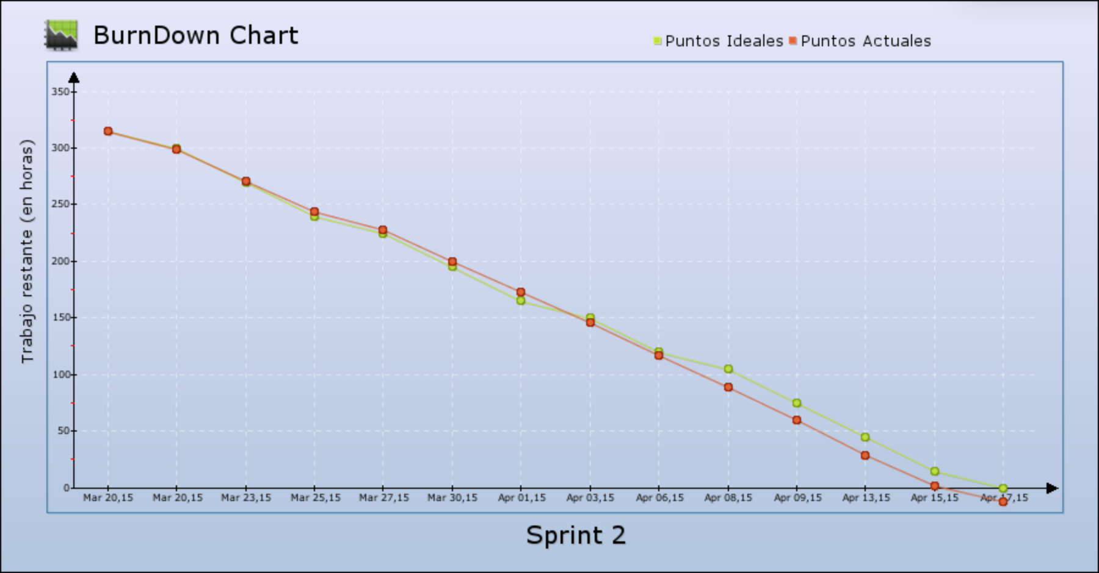

Sprint 3

Historia de Usuario HU22

Como administrador del sistema necesito realizar el proceso de registro de un responsable para el Sitio Web.

HISTORIA DE RESPONSABLE
Número:  HU22 | Nombre de la Historia:  Registro de un responsable
Responsable:  Desarrollador | Sprint:  3
Fecha de inicio:  17/04/2015 | Fecha Fin:  20/04/2015
Descripción: Se crea la página y funciones que permitan el registro de un responsable al sistema.
Pruebas de Aceptación: Prueba de la interfaz de la página, Verificación del proceso de registro de un responsable

FECHA | TAREAS DE INGENIERIA | TIEMPO
17/04/2015 | Tarea 1: Crear la interfaz de la página de registro de un responsable | 13h
 | Creación del CSS de la página | 8h
 | Creación de la Interfaz de la página | 5h
17/04/2015 | Tarea 2: Crear la funcionalidad de la página de registro de un responsable | 15h
 | Creación de las funciones de registro de un responsable | 9h
 | Creación de las validaciones de los campos | 6h

TAREA DE INGENIERÍA
Sprint: 3 | Número de Tarea: 1
Nombre de la Historia:
Registro de un responsable
Nombre de la Tarea:
Crear la interfaz de la página registro de un responsable
Programador Responsable: Diego Cascante | Tipo de Tarea:  Desarrollo
Fecha Inicio: 17/04/2015 | Fecha Fin: 20/04/2015
Descripción: Se crea toda la interfaz utilizada para que la página tenga un correcto diseño y navegabilidad.
Pruebas de Aceptación: Verificación de funcionamiento en los diferentes navegadores.

PRUEBA DE ACEPTACIÓN
Prueba Nro:  1.1 | Nombre de la Historia:  Registro de un responsable
Nombre de la Prueba:
Prueba de la interfaz de la página registro de un responsable
Responsable: Diego Cascante | Fecha:  20/04/2015
Descripción: Se comprueba el correcto funcionamiento en los navegadores: Safari, Chrome, Mozilla y Opera
Condiciones de Ejecución:
- Verificar que exista el CSS de la página.
Pasos de Ejecución:
- Abrir la página en los diferentes navegadores.
- Realizar la navegación por todas las funcionalidades de la página.
Resultado: Página sin errores.
Evaluación de la Prueba: Satisfactoria.

TAREA DE INGENIERÍA
Sprint: 3 | Número de Tarea: 2
Nombre de la Historia:
Registro de un responsable
Nombre de la Tarea:
Crear la funcionalidad de la página registro de un responsable
Programador Responsable: Jairo Moscoso | Tipo de Tarea:  Desarrollo
Fecha Inicio: 17/04/2015 | Fecha Fin: 20/04/2015
Descripción: Se crean todos los campos, funciones y validaciones que necesarias para su correcto funcionamiento.
Pruebas de Aceptación: Verificación del proceso de registro de un responsable

PRUEBA DE ACEPTACIÓN
Prueba Nro:  2.1 | Nombre de la Historia:  Registro de un responsable
Nombre de la Prueba:
Verificación del proceso de registro de un responsable
Responsable: Jairo Moscoso | Fecha:  20/04/2015
Descripción: Se comprueba el correcto funcionamiento del proceso realizado, para que todos los datos sean almacenados en la Base de Datos.
Condiciones de Ejecución:
- Verificar que no exista el registro en la base de datos.
Pasos de Ejecución:
- Abrir la página.
- Ingresar los siguientes datos:
  - Cedula: 0604106245
  - Apellidos: Nuñez Moreno
  - Nombres: María Soledad
  - Teléfono: 032963866
  - Celular: 0992747864
  - Mail: solenu _1875@hotmail.com
  - Dirección: Darquea y Argentinos
  - Académico: Tercer Nivel
Resultado: Datos almacenados exitosamente.
Evaluación de la Prueba: Satisfactoria.

Historia de Usuario HU23

Como administrador del sistema necesito realizar el proceso de modificación de un responsable para el Sitio Web.

HISTORIA DE RESPONSABLE
Número:  HU23 | Nombre de la Historia:  Modificación de un responsable
Responsable:  Desarrollador | Sprint:  3
Fecha de inicio:  21/04/2015 | Fecha Fin:  22/04/2015
Descripción: Se crea la página y funciones que permitan la modificación de un responsable al sistema.
Pruebas de Aceptación: Prueba de la interfaz de la página, Verificación del proceso de modificación de un responsable

FECHA | TAREAS DE INGENIERIA | TIEMPO
21/04/2015 | Tarea 1: Crear la interfaz de la página de modificación de un responsable | 15h
 | Creación del CSS de la página | 6h
 | Creación de la Interfaz de la página | 9h
21/04/2015 | Tarea 2: Crear la funcionalidad de la página de modificación de un responsable | 14h
 | Creación de las funciones de modificación de un responsable | 8h
 | Creación de las validaciones de los campos | 6h

TAREA DE INGENIERÍA
Sprint: 3 | Número de Tarea: 1
Nombre de la Historia:
Modificación de un responsable
Nombre de la Tarea:
Crear la interfaz de la página modificación de un responsable
Programador Responsable: Diego Cascante | Tipo de Tarea:  Desarrollo
Fecha Inicio: 21/04/2015 | Fecha Fin: 22/04/2015
Descripción: Se crea toda la interfaz utilizada para que la página tenga un correcto diseño y navegabilidad.
Pruebas de Aceptación: Verificación de funcionamiento en los diferentes navegadores.

PRUEBA DE ACEPTACIÓN
Prueba Nro:  1.1 | Nombre de la Historia:  Modificación de un responsable
Nombre de la Prueba:
Prueba de la interfaz de la página modificación de un responsable
Responsable: Diego Cascante | Fecha:  22/04/2015
Descripción: Se comprueba el correcto funcionamiento en los navegadores: Safari, Chrome, Mozilla y Opera
Condiciones de Ejecución:
- Verificar que exista el CSS de la página.
Pasos de Ejecución:
- Abrir la página en los diferentes navegadores.
- Realizar la navegación por todas las funcionalidades de la página.
Resultado: Página sin errores.
Evaluación de la Prueba: Satisfactoria.

TAREA DE INGENIERÍA
Sprint: 3 | Número de Tarea: 2
Nombre de la Historia:
Modificación de un responsable
Nombre de la Tarea:
Crear la funcionalidad de la página modificación de un responsable
Programador Responsable: Jairo Moscoso | Tipo de Tarea:  Desarrollo
Fecha Inicio: 21/04/2015 | Fecha Fin: 22/04/2015
Descripción: Se crean todos los campos, funciones y validaciones que necesarias para su correcto funcionamiento.
Pruebas de Aceptación: Verificación del proceso de modificación de un responsable

PRUEBA DE ACEPTACIÓN
Prueba Nro:  2.1 | Nombre de la Historia:  Modificación de un responsable
Nombre de la Prueba:
Verificación del proceso de modificación de un responsable
Responsable: Jairo Moscoso | Fecha:  22/04/2015
Descripción: Se comprueba el correcto funcionamiento del proceso realizado, para que todos los datos sean modificados en la Base de Datos.
Condiciones de Ejecución:
- Verificar que exista el registro en la base de datos.
Pasos de Ejecución:
- Abrir la página.
- Ingresar los siguientes datos:
  - Cedula: 0604106245
  - Apellidos: Nuñez Moreno
  - Nombres: María Soledad
  - Teléfono: 032963866
  - Celular: 0992747864
  - Mail: solenu _1875@hotmail.com
  - Dirección: Darquea y Argentinos
  - Académico: Segundo Nivel
Resultado: Datos modificados exitosamente.
Evaluación de la Prueba: Satisfactoria.

Historia de Usuario HU24

Como administrador del sistema necesito realizar el proceso de eliminación de un responsable para el Sitio Web.

HISTORIA DE RESPONSABLE
Número:  HU24 | Nombre de la Historia:  Eliminación de un responsable
Responsable:  Desarrollador | Sprint:  3
Fecha de inicio:  23/04/2015 | Fecha Fin:  23/04/2015
Descripción: Se crea la página y funciones que permitan la eliminación de un responsable al sistema.
Pruebas de Aceptación: Prueba de la interfaz de la página, Verificación del proceso de eliminación de un responsable

FECHA | TAREAS DE INGENIERIA | TIEMPO
23/04/2015 | Tarea 1: Crear la interfaz de la página de eliminación de un responsable | 9h
 | Creación del CSS de la página | 6h
 | Creación de la Interfaz de la página | 3h
23/04/2015 | Tarea 2: Crear la funcionalidad de la página de eliminación de un responsable | 8h
 | Creación de las funciones de eliminación de un responsable | 5h
 | Creación de las validaciones de los campos | 3h

TAREA DE INGENIERÍA
Sprint: 3 | Número de Tarea: 1
Nombre de la Historia:
Eliminación de un responsable
Nombre de la Tarea:
Crear la interfaz de la página eliminación de un responsable
Programador Responsable: Diego Cascante | Tipo de Tarea:  Desarrollo
Fecha Inicio: 23/04/2015 | Fecha Fin: 23/04/2015
Descripción: Se crea toda la interfaz utilizada para que la página tenga un correcto diseño y navegabilidad.
Pruebas de Aceptación: Verificación de funcionamiento en los diferentes navegadores.

PRUEBA DE ACEPTACIÓN
Prueba Nro:  1.1 | Nombre de la Historia:  Eliminación de un responsable
Nombre de la Prueba:
Prueba de la interfaz de la página eliminación de un responsable
Responsable: Diego Cascante | Fecha:  23/04/2015
Descripción: Se comprueba el correcto funcionamiento en los navegadores: Safari, Chrome, Mozilla y Opera
Condiciones de Ejecución:
- Verificar que exista el CSS de la página.
Pasos de Ejecución:
- Abrir la página en los diferentes navegadores.
- Realizar la navegación por todas las funcionalidades de la página.
Resultado: Página sin errores.
Evaluación de la Prueba: Satisfactoria.

TAREA DE INGENIERÍA
Sprint: 3 | Número de Tarea: 2
Nombre de la Historia:
Eliminación de un responsable
Nombre de la Tarea:
Crear la funcionalidad de la página eliminación de un responsable
Programador Responsable: Jairo Moscoso | Tipo de Tarea:  Desarrollo
Fecha Inicio: 23/04/2015 | Fecha Fin: 23/04/2015
Descripción: Se crean todos los campos, funciones y validaciones que necesarias para su correcto funcionamiento.
Pruebas de Aceptación: Verificación del proceso de eliminación de un responsable

PRUEBA DE ACEPTACIÓN
Prueba Nro:  2.1 | Nombre de la Historia:  Eliminación de un responsable
Nombre de la Prueba:
Verificación del proceso de eliminación de un responsable
Responsable: Jairo Moscoso | Fecha:  23/04/2015
Descripción: Se comprueba el correcto funcionamiento del proceso realizado, para que todos los datos sean eliminados en la Base de Datos.
Condiciones de Ejecución:
- Verificar que exista el registro en la base de datos.
Pasos de Ejecución:
- Abrir la página.
- Ingresar los siguientes datos:
  - Cedula: 0604106245
Resultado: Datos eliminados exitosamente.
Evaluación de la Prueba: Satisfactoria.

Historia de Usuario HU25

Como administrador del sistema necesito realizar una página para gestionar los permisos asignados a los usuarios del Balanced ScoreCard.

HISTORIA DE USUARIO
Número:  HU25 | Nombre de la Historia:  Crear la página de gestionar permisos.
Usuario:  Desarrollador | Sprint:  3
Fecha de inicio:  24/04/2015 | Fecha Fin:  27/04/2015
Descripción: Se crea la página la cual permitirá asignar y retirar los permisos a los responsables de cada Balanced.
Pruebas de Aceptación: Verificación de la página en los diferentes navegadores.

FECHA | TAREAS DE INGENIERIA | TIEMPO
24/04/2015 | Tarea 1: Crear la página de gestionar permisos | 29h
 | Creación del CSS de la página. | 8h
 | Creación de la Interfaz de la página | 7h
 | Creación del archivo funciones para mostrar los datos. | 14h

TAREA DE INGENIERÍA
Sprint: 3 | Número de Tarea: 1
Nombre de la Historia:
Crear la página de gestionar permisos
Nombre de la Tarea:
Crear la página de gestionar permisos
Programador Responsable: Jairo Moscoso, Diego Cascante | Tipo de Tarea:  Desarrollo
Fecha Inicio: 24/04/2015 | Fecha Fin: 27/04/2015
Descripción: Crear la página de gestionar permisos e imprimir toda la información que esta va a poseer.
Pruebas de Aceptación: Verificación de funcionamiento en los diferentes navegadores.

PRUEBA DE ACEPTACIÓN
Prueba Nro:  1.1 | Nombre de la Historia:  Crear la página de gestionar permisos
Nombre de la Prueba:
Verificación de funcionamiento en los diferentes navegadores.
Responsable: Diego Cascante | Fecha:  27/04/2015
Descripción: Se comprueba el correcto funcionamiento en los navegadores: Safari, Chrome, Mozilla y Opera
Condiciones de Ejecución:
- Verificar que existan todas las funciones necesarias para que la página se cargue.
Pasos de Ejecución:
- Abrir la página en los diferentes navegadores.
- Realizar la navegación por todas las funcionalidades de la página.
Resultado: Página sin errores.
Evaluación de la Prueba: Satisfactoria.

Historia de Usuario HU26

Como administrador del sistema necesito realizar el proceso de Reportes para el Sitio Web.

HISTORIA DE RESPONSABLE
Número:  HU26 | Nombre de la Historia:  Reportes
Responsable:  Desarrollador | Sprint:  3
Fecha de inicio:  28/04/2015 | Fecha Fin:  01/05/2015
Descripción: Se crea la página y funciones que permitan generar los reportes al sistema.
Pruebas de Aceptación: Prueba de la interfaz de la página, Verificación del proceso de reportes

FECHA | TAREAS DE INGENIERIA | TIEMPO
28/04/2015 | Tarea 1: Crear la interfaz de la página de reportes para un delegado | 14h
 | Creación del CSS de la página | 6h
 | Creación de la Interfaz de la página | 8h
28/04/2015 | Tarea 2: Crear la funcionalidad de la página de reportes para un delegado | 14h
 | Creación de las funciones de reportes | 10h
 | Creación de las validaciones de los campos | 4h
30/04/2015 | Tarea 3: Crear la interfaz de la página de reportes para una autoridad | 14h
 | Creación del CSS de la página | 6h
 | Creación de la Interfaz de la página | 8h
30/04/2015 | Tarea 4: Crear la funcionalidad de la página de reportes para una autoridad | 15h
 | Creación de las funciones de reportes | 11h
 | Creación de las validaciones de los campos | 4h

TAREA DE INGENIERÍA
Sprint: 3 | Número de Tarea: 1
Nombre de la Historia:
Reportes
Nombre de la Tarea:
Crear la interfaz de la página reportes para un delegado
Programador Responsable: Diego Cascante | Tipo de Tarea:  Desarrollo
Fecha Inicio: 28/04/2015 | Fecha Fin: 29/04/2015
Descripción: Se crea toda la interfaz utilizada para que la página tenga un correcto diseño y navegabilidad.
Pruebas de Aceptación: Verificación de funcionamiento en los diferentes navegadores.

PRUEBA DE ACEPTACIÓN
Prueba Nro:  1.1 | Nombre de la Historia:  Reportes
Nombre de la Prueba:
Prueba de la interfaz de la página reportes para un delegado
Responsable: Diego Cascante | Fecha:  29/04/2015
Descripción: Se comprueba el correcto funcionamiento en los navegadores: Safari, Chrome, Mozilla y Opera
Condiciones de Ejecución:
- Verificar que exista el CSS de la página.
Pasos de Ejecución:
- Abrir la página en los diferentes navegadores.
- Realizar la navegación por todas las funcionalidades de la página.
Resultado: Página sin errores.
Evaluación de la Prueba: Satisfactoria.

TAREA DE INGENIERÍA
Sprint: 3 | Número de Tarea: 2
Nombre de la Historia:
Reportes
Nombre de la Tarea:
Crear la funcionalidad de la página reportes para un delegado
Programador Responsable: Jairo Moscoso | Tipo de Tarea:  Desarrollo
Fecha Inicio: 28/04/2015 | Fecha Fin: 29/05/2015
Descripción: Se crean todos los campos, funciones y validaciones que necesarias para su correcto funcionamiento.
Pruebas de Aceptación: Verificación del proceso de reportes

PRUEBA DE ACEPTACIÓN
Prueba Nro:  2.1 | Nombre de la Historia:  Reportes
Nombre de la Prueba:
Verificación del proceso de reportes para un delegado
Responsable: Jairo Moscoso | Fecha:  29/04/2015
Descripción: Se comprueba el correcto funcionamiento del proceso realizado, verificando que todos los datos extraídos desde la Base de Datos, que van a ser mostrados en los reportes.
Condiciones de Ejecución:
- Verificar que existan los datos en la base de datos.
Pasos de Ejecución:
- Abrir la página.
- Seleccionar el tipo de reporte que se desee generar
- Guardar el archivo
Resultado: Reporte creado exitosamente.
Evaluación de la Prueba: Satisfactoria.

TAREA DE INGENIERÍA
Sprint: 3 | Número de Tarea: 3
Nombre de la Historia:
Reportes
Nombre de la Tarea:
Crear la interfaz de la página reportes para una autoridad
Programador Responsable: Diego Cascante | Tipo de Tarea:  Desarrollo
Fecha Inicio: 30/04/2015 | Fecha Fin: 01/05/2015
Descripción: Se crea toda la interfaz utilizada para que la página tenga un correcto diseño y navegabilidad.
Pruebas de Aceptación: Verificación de funcionamiento en los diferentes navegadores.

PRUEBA DE ACEPTACIÓN
Prueba Nro:  3.1 | Nombre de la Historia:  Reportes
Nombre de la Prueba:
Prueba de la interfaz de la página reportes para una autoridad
Responsable: Diego Cascante | Fecha:  01/05/2015
Descripción: Se comprueba el correcto funcionamiento en los navegadores: Safari, Chrome, Mozilla y Opera
Condiciones de Ejecución:
- Verificar que exista el CSS de la página.
Pasos de Ejecución:
- Abrir la página en los diferentes navegadores.
- Realizar la navegación por todas las funcionalidades de la página.
Resultado: Página sin errores.
Evaluación de la Prueba: Satisfactoria.

TAREA DE INGENIERÍA
Sprint: 3 | Número de Tarea: 4
Nombre de la Historia:
Reportes
Nombre de la Tarea:
Crear la funcionalidad de la página reportes para una autoridad
Programador Responsable: Jairo Moscoso | Tipo de Tarea:  Desarrollo
Fecha Inicio: 30/04/2015 | Fecha Fin: 29/05/2015
Descripción: Se crean todos los campos, funciones y validaciones que necesarias para su correcto funcionamiento.
Pruebas de Aceptación: Verificación del proceso de reportes

PRUEBA DE ACEPTACIÓN
Prueba Nro:  4.1 | Nombre de la Historia:  Reportes
Nombre de la Prueba:
Verificación del proceso de reportes para una autoridad
Responsable: Jairo Moscoso | Fecha:  01/05/2015
Descripción: Se comprueba el correcto funcionamiento del proceso realizado, verificando que todos los datos extraídos desde la Base de Datos, que van a ser mostrados en los reportes.
Condiciones de Ejecución:
- Verificar que existan los datos en la base de datos.
Pasos de Ejecución:
- Abrir la página.
- Seleccionar el tipo de reporte que se desee generar
- Guardar el archivo
Resultado: Reporte creado exitosamente.
Evaluación de la Prueba: Satisfactoria.

Historia de Usuario HU27

Como administrador del sistema necesito realizar el proceso de administración de documentos alojados en el servidor del Balanced ScoreCard.

HISTORIA DE USUARIO
Número:  HU27 | Nombre de la Historia:  Crear la página para administrar los documentos.
Usuario:  Desarrollador | Sprint:  3
Fecha de inicio:  04/05/2015 | Fecha Fin:  04/05/2015
Descripción: Se crea la página la cual permite administrar los documentos que se han subido al servidor.
Pruebas de Aceptación: Verificación de la página en los diferentes navegadores, Verificación del proceso de administración de documentos.

FECHA | TAREAS DE INGENIERIA | TIEMPO
04/05/2015 | Tarea 1: Crear la página para administrar los documentos | 14h
 | Creación del CSS de la página. | 2h
 | Creación de la Interfaz de la página | 6h
 | Creación del archivo funciones para administrar los documentos | 6h

TAREA DE INGENIERÍA
Sprint: 3 | Número de Tarea: 1
Nombre de la Historia:
Crear la página para administrar los documentos
Nombre de la Tarea:
Crear la página para administrar los documentos
Programador Responsable: Jairo Moscoso, Diego Cascante | Tipo de Tarea:  Desarrollo
Fecha Inicio: 04/05/2015 | Fecha Fin: 04/05/2015
Descripción: Se crea la página la cual permite administrar los documentos que se han subido al servidor.
Pruebas de Aceptación: Verificación de funcionamiento en los diferentes navegadores, Verificación del proceso de administración de documentos.

PRUEBA DE ACEPTACIÓN
Prueba Nro:  1.1 | Nombre de la Historia:  Crear la página para administrar los documentos
Nombre de la Prueba:
Verificación del proceso de administración de documentos.
Responsable: Diego Cascante | Fecha:  04/05/2015
Descripción: Se comprueba el correcto funcionamiento en los navegadores: Safari, Chrome, Mozilla y Opera
Condiciones de Ejecución:
- Verificar que existan todas las funciones necesarias para que la página se cargue.
Pasos de Ejecución:
- Abrir la página en los diferentes navegadores.
- Realizar la navegación por todas las funcionalidades de la página.
Resultado: Página sin errores.
Evaluación de la Prueba: Satisfactoria.

PRUEBA DE ACEPTACIÓN
Prueba Nro:  2.1 | Nombre de la Historia:  Crear la página para administrar los documentos
Nombre de la Prueba:
Verificación del proceso de administración de documentos.
Responsable: Jairo Moscoso | Fecha:  04/05/2015
Descripción: Se comprueba que se administren, es decir se agreguen y eliminen los archivos del servidor satisfactoriamente
Condiciones de Ejecución:
- Verificar que existan los datos en la base de datos.
Pasos de Ejecución:
- Abrir la página.
- Subir un archivo
- Eliminar un archivo
Resultado: Administración correcta exitosamente.
Evaluación de la Prueba: Satisfactoria.

Historia de Usuario HU28

Como administrador del sistema necesito realizar una página para modificar la información de cada usuario registrado.

HISTORIA DE USUARIO
Número:  HU28 | Nombre de la Historia:  Modificar datos de la cuenta del usuario
Usuario:  Desarrollador | Sprint:  2
Fecha de inicio:  05/05/2015 | Fecha Fin:  05/05/2015
Descripción: Se crea la página y funciones que permitan la modificar datos de la cuenta del usuario al sistema.
Pruebas de Aceptación: Prueba de la interfaz de la página, Verificación del proceso de modificar datos de la cuenta del usuario

FECHA | TAREAS DE INGENIERIA | TIEMPO
05/05/2015 | Tarea 1: Crear la interfaz de la página de modificar datos de la cuenta del usuario | 15h
 | Creación del CSS de la página | 6h
 | Creación de la Interfaz de la página | 9h
05/05/2015 | Tarea 2: Crear la funcionalidad de la página de modificar datos de la cuenta del usuario | 14h
 | Creación de las funciones de modificar datos de la cuenta del usuario | 8h
 | Creación de las validaciones de los campos | 6h

TAREA DE INGENIERÍA
Sprint: 2 | Número de Tarea: 1
Nombre de la Historia:
Modificar datos de la cuenta del usuario
Nombre de la Tarea:
Crear la interfaz de la página modificar datos de la cuenta del usuario
Programador Responsable: Diego Cascante | Tipo de Tarea:  Desarrollo
Fecha Inicio: 05/05/2015 | Fecha Fin: 05/05/2015
Descripción: Se crea toda la interfaz utilizada para que la página tenga un correcto diseño y navegabilidad.
Pruebas de Aceptación: Verificación de funcionamiento en los diferentes navegadores.

PRUEBA DE ACEPTACIÓN
Prueba Nro:  1.1 | Nombre de la Historia:  Modificar datos de la cuenta del usuario
Nombre de la Prueba:
Prueba de la interfaz de la página modificar datos de la cuenta del usuario
Responsable: Diego Cascante | Fecha:  05/05/2015
Descripción: Se comprueba el correcto funcionamiento en los navegadores: Safari, Chrome, Mozilla y Opera
Condiciones de Ejecución:
- Verificar que exista el CSS de la página.
Pasos de Ejecución:
- Abrir la página en los diferentes navegadores.
- Realizar la navegación por todas las funcionalidades de la página.
Resultado: Página sin errores.
Evaluación de la Prueba: Satisfactoria.

TAREA DE INGENIERÍA
Sprint: 2 | Número de Tarea: 2
Nombre de la Historia:
Modificar datos de la cuenta del usuario
Nombre de la Tarea:
Crear la funcionalidad de la página modificar datos de la cuenta del usuario
Programador Responsable: Jairo Moscoso | Tipo de Tarea:  Desarrollo
Fecha Inicio: 05/05/2015 | Fecha Fin: 05/05/2015
Descripción: Se crean todos los campos, funciones y validaciones que necesarias para su correcto funcionamiento.
Pruebas de Aceptación: Verificación del proceso de modificar datos de la cuenta del usuario

PRUEBA DE ACEPTACIÓN
Prueba Nro:  2.1 | Nombre de la Historia:  Modificar datos de la cuenta del usuario
Nombre de la Prueba:
Verificación del proceso de modificar datos de la cuenta del usuario
Responsable: Jairo Moscoso | Fecha:  05/05/2015
Descripción: Se comprueba el correcto funcionamiento del proceso realizado, para que todos los datos sean modificados en la Base de Datos.
Condiciones de Ejecución:
- Verificar que el usuario este logueado.
Pasos de Ejecución:
- Abrir la página.
- Ingresar los siguientes datos:
  - Apellidos: Moscoso Moreno
  - Nombres: Jairo David
  - Nick: jayrodmmoreno0
  - Clave: P@ssw0rd
  - Teléfono: 032940381
  - Celular: 0998310092
  - Mail: jayrodmmoreno@outlook.com
  - Dirección: Darquea y Argentinos
Resultado: Datos modificados exitosamente.
Evaluación de la Prueba: Satisfactoria.

Historia de Usuario HU29

Como administrador del sistema necesito realizar una página para administrar la configuración de porcentajes del Balanced ScoreCard.

HISTORIA DE USUARIO
Número:  HU29 | Nombre de la Historia:  Crear la página para administrar los porcentajes de avance.
Usuario:  Desarrollador | Sprint:  3
Fecha de inicio:  06/05/2015 | Fecha Fin:  06/05/2015
Descripción: Se crea la página la cual permitirá modificar los porcentajes de avance de cada Balanced.
Pruebas de Aceptación: Verificación de la página en los diferentes navegadores.

FECHA | TAREAS DE INGENIERIA | TIEMPO
06/05/2015 | Tarea 1: Crear la página para administrar los porcentajes de avance | 13h
 | Creación del CSS de la página. | 4h
 | Creación de la Interfaz de la página | 2h
 | Creación del archivo funciones para administrar los porcentajes de avance | 7h

TAREA DE INGENIERÍA
Sprint: 3 | Número de Tarea: 1
Nombre de la Historia:
Crear la página para administrar los porcentajes de avance
Nombre de la Tarea:
Crear la página para administrar los porcentajes de avance
Programador Responsable: Jairo Moscoso, Diego Cascante | Tipo de Tarea:  Desarrollo
Fecha Inicio: 06/05/2015 | Fecha Fin: 06/05/2015
Descripción: Se crea la página la cual permitirá modificar los porcentajes de avance de cada Balanced.
Pruebas de Aceptación: Verificación de funcionamiento en los diferentes navegadores.

PRUEBA DE ACEPTACIÓN
Prueba Nro:  1.1 | Nombre de la Historia:  Crear la página para administrar los porcentajes de avance
Nombre de la Prueba:
Verificación de funcionamiento en los diferentes navegadores.
Responsable: Diego Cascante | Fecha:  06/05/2015
Descripción: Se comprueba el correcto funcionamiento en los navegadores: Safari, Chrome, Mozilla y Opera
Condiciones de Ejecución:
- Verificar que existan todas las funciones necesarias para que la página se cargue.
Pasos de Ejecución:
- Abrir la página en los diferentes navegadores.
- Realizar la navegación por todas las funcionalidades de la página.
Resultado: Página sin errores.
Evaluación de la Prueba: Satisfactoria.

PRUEBA DE ACEPTACIÓN
Prueba Nro:  2.1 | Nombre de la Historia:  Crear la página para administrar los porcentajes de avance
Nombre de la Prueba:
Verificación del proceso para administrar los porcentajes de avance
Responsable: Jairo Moscoso | Fecha:  06/05/2015
Descripción: Se comprueba que se administren los porcentajes y se almacenen satisfactoriamente
Condiciones de Ejecución:
- Verificar que el usuario sea el administrador.
Pasos de Ejecución:
- Abrir la página.
- Cambiar los porcentajes
- Guardar
Resultado: Cambio correcto.
Evaluación de la Prueba: Satisfactoria.

Historia de Usuario HU30

Como administrador del sistema necesito realizar una página para mostrar los documentos disponibles para descarga directa.

HISTORIA DE USUARIO
Número:  HU30 | Nombre de la Historia:  Crear la página para mostrar los documentos disponibles para descarga.
Usuario:  Desarrollador | Sprint:  3
Fecha de inicio:  07/05/2015 | Fecha Fin:  07/05/2015
Descripción: Se crea la página la cual mostrará los documentos disponibles para descarga.
Pruebas de Aceptación: Verificación de la página en los diferentes navegadores.

FECHA | TAREAS DE INGENIERIA | TIEMPO
07/05/2015 | Tarea 1: Crear la página para mostrar los documentos disponibles para descarga | 16h
 | Creación del CSS de la página. | 6h
 | Creación de la Interfaz de la página | 4h
 | Creación del archivo funciones para mostrar los documentos disponibles para descarga | 6h

TAREA DE INGENIERÍA
Sprint: 3 | Número de Tarea: 1
Nombre de la Historia:
Crear la página para mostrar los documentos disponibles para descarga
Nombre de la Tarea:
Crear la página para mostrar los documentos disponibles para descarga
Programador Responsable: Jairo Moscoso, Diego Cascante | Tipo de Tarea:  Desarrollo
Fecha Inicio: 07/05/2015 | Fecha Fin: 07/05/2015
Descripción: Crear la página para mostrar los documentos disponibles para descarga y las funciones necesarias para visualizar su información.
Pruebas de Aceptación: Verificación de funcionamiento en los diferentes navegadores.

PRUEBA DE ACEPTACIÓN
Prueba Nro:  1.1 | Nombre de la Historia:  Crear la página para mostrar los documentos disponibles para descarga
Nombre de la Prueba:
Verificación de funcionamiento en los diferentes navegadores.
Responsable: Diego Cascante | Fecha:  07/05/2015
Descripción: Se comprueba el correcto funcionamiento en los navegadores: Safari, Chrome, Mozilla y Opera
Condiciones de Ejecución:
- Verificar que existan todas las funciones necesarias para que la página se cargue.
Pasos de Ejecución:
- Abrir la página en los diferentes navegadores.
- Realizar la navegación por todas las funcionalidades de la página.
Resultado: Página sin errores.
Evaluación de la Prueba: Satisfactoria.

Historia de Usuario HU31

Como administrador del sistema necesito realizar una página para recuperación de la contraseña.

HISTORIA DE USUARIO
Número:  HU31 | Nombre de la Historia:  Crear la página para la recuperación de contraseña.
Usuario:  Desarrollador | Sprint:  3
Fecha de inicio:  08/05/2015 | Fecha Fin:  11/05/2015
Descripción: Se crea la página la cual permitirá la recuperación de contraseña.
Pruebas de Aceptación: Verificación de la página en los diferentes navegadores.

FECHA | TAREAS DE INGENIERIA | TIEMPO
08/05/2015 | Tarea 1: Crear la página para la recuperación de contraseña | 29h
 | Creación del CSS de la página. | 6h
 | Creación de la Interfaz de la página | 4h
 | Creación del archivo funciones para la recuperación de contraseña | 19h

TAREA DE INGENIERÍA
Sprint: 3 | Número de Tarea: 1
Nombre de la Historia:
Crear la página para la recuperación de contraseña
Nombre de la Tarea:
Crear la página para la recuperación de contraseña
Programador Responsable: Jairo Moscoso, Diego Cascante | Tipo de Tarea:  Desarrollo
Fecha Inicio: 08/05/2015 | Fecha Fin: 11/05/2015
Descripción: Crear la página para la recuperación de contraseña y las funciones necesarias para visualizar su información.
Pruebas de Aceptación: Verificación de funcionamiento en los diferentes navegadores.

PRUEBA DE ACEPTACIÓN
Prueba Nro:  1.1 | Nombre de la Historia:  Crear la página para la recuperación de contraseña
Nombre de la Prueba:
Verificación de funcionamiento en los diferentes navegadores.
Responsable: Diego Cascante | Fecha:  11/05/2015
Descripción: Se comprueba el correcto funcionamiento en los navegadores: Safari, Chrome, Mozilla y Opera
Condiciones de Ejecución:
- Verificar que existan todas las funciones necesarias para que la página se cargue.
Pasos de Ejecución:
- Abrir la página en los diferentes navegadores.
- Realizar la navegación por todas las funcionalidades de la página.
Resultado: Página sin errores.
Evaluación de la Prueba: Satisfactoria.

Historia de Usuario HU32

Como administrador del sistema necesito realizar una página para mostrar los Términos de Uso de la aplicación web.

HISTORIA DE USUARIO
Número:  HU33 | Nombre de la Historia:  Crear la página para mostrar los términos de uso del sitio.
Usuario:  Desarrollador | Sprint:  3
Fecha de inicio:  13/05/2015 | Fecha Fin:  13/05/2015
Descripción: Se crea la página la cual mostrará los términos de uso del sitio.
Pruebas de Aceptación: Verificación de la página en los diferentes navegadores.

FECHA | TAREAS DE INGENIERIA | TIEMPO
13/05/2015 | Tarea 1: Crear la página para mostrar los términos de uso del sitio | 13h
 | Creación del CSS de la página. | 6h
 | Creación de la Interfaz de la página | 4h
 | Creación del archivo funciones para mostrar los términos de uso del sitio | 3h

TAREA DE INGENIERÍA
Sprint: 3 | Número de Tarea: 1
Nombre de la Historia:
Crear la página para mostrar los términos de uso del sitio
Nombre de la Tarea:
Crear la página para mostrar los términos de uso del sitio
Programador Responsable: Jairo Moscoso, Diego Cascante | Tipo de Tarea:  Desarrollo
Fecha Inicio: 13/05/2015 | Fecha Fin: 13/05/2015
Descripción: Crear la página para mostrar los términos de uso del sitio y las funciones necesarias para visualizar su información.
Pruebas de Aceptación: Verificación de funcionamiento en los diferentes navegadores.

PRUEBA DE ACEPTACIÓN
Prueba Nro:  1.1 | Nombre de la Historia:  Crear la página para mostrar los términos de uso del sitio
Nombre de la Prueba:
Verificación de funcionamiento en los diferentes navegadores.
Responsable: Diego Cascante | Fecha:  13/05/2015
Descripción: Se comprueba el correcto funcionamiento en los navegadores: Safari, Chrome, Mozilla y Opera
Condiciones de Ejecución:
- Verificar que existan todas las funciones necesarias para que la página se cargue.
Pasos de Ejecución:
- Abrir la página en los diferentes navegadores.
- Realizar la navegación por todas las funcionalidades de la página.
Resultado: Página sin errores.
Evaluación de la Prueba: Satisfactoria.

Historia de Usuario HU33

Como administrador del sistema necesito realizar una página para mostrar las Políticas de Privacidad de la Aplicación Web.

HISTORIA DE USUARIO
Número:  HU32 | Nombre de la Historia:  Crear la página para mostrar las políticas de uso del sitio.
Usuario:  Desarrollador | Sprint:  3
Fecha de inicio:  13/05/2015 | Fecha Fin:  13/05/2015
Descripción: Se crea la página la cual mostrará las políticas de uso del sitio.
Pruebas de Aceptación: Verificación de la página en los diferentes navegadores.

FECHA | TAREAS DE INGENIERIA | TIEMPO
13/05/2015 | Tarea 1: Crear la página para mostrar las políticas de uso del sitio | 14h
 | Creación del CSS de la página. | 6h
 | Creación de la Interfaz de la página | 4h
 | Creación del archivo funciones para mostrar las políticas de uso del sitio | 4h

TAREA DE INGENIERÍA
Sprint: 3 | Número de Tarea: 1
Nombre de la Historia:
Crear la página para mostrar las políticas de uso del sitio
Nombre de la Tarea:
Crear la página para mostrar las políticas de uso del sitio
Programador Responsable: Jairo Moscoso, Diego Cascante | Tipo de Tarea:  Desarrollo
Fecha Inicio: 13/05/2015 | Fecha Fin: 13/05/2015
Descripción: Crear la página para mostrar las políticas de uso del sitio y las funciones necesarias para visualizar su información.
Pruebas de Aceptación: Verificación de funcionamiento en los diferentes navegadores.

PRUEBA DE ACEPTACIÓN
Prueba Nro:  1.1 | Nombre de la Historia:  Crear la página para mostrar las políticas de uso del sitio
Nombre de la Prueba:
Verificación de funcionamiento en los diferentes navegadores.
Responsable: Diego Cascante | Fecha:  13/05/2015
Descripción: Se comprueba el correcto funcionamiento en los navegadores: Safari, Chrome, Mozilla y Opera
Condiciones de Ejecución:
- Verificar que existan todas las funciones necesarias para que la página se cargue.
Pasos de Ejecución:
- Abrir la página en los diferentes navegadores.
- Realizar la navegación por todas las funcionalidades de la página.
Resultado: Página sin errores.
Evaluación de la Prueba: Satisfactoria.

Historia de Usuario HU34

Como administrador del sistema necesito realizar una página Acerca De para mostrar información general del Sistema.

HISTORIA DE USUARIO
Número:  HU34 | Nombre de la Historia:  Crear la página para mostrar la información acerca de los desarrolladores.
Usuario:  Desarrollador | Sprint:  3
Fecha de inicio:  14/05/2015 | Fecha Fin:  14/05/2015
Descripción: Se crea la página la cual mostrará la información acerca de los desarrolladores.
Pruebas de Aceptación: Verificación de la página en los diferentes navegadores.

FECHA | TAREAS DE INGENIERIA | TIEMPO
14/05/2015 | Tarea 1: Crear la página para mostrar la información acerca de los desarrolladores | 12h
 | Creación del CSS de la página. | 6h
 | Creación de la Interfaz de la página | 1h
 | Creación del archivo funciones para mostrar la información acerca de los desarrolladores | 5h

TAREA DE INGENIERÍA
Sprint: 3 | Número de Tarea: 1
Nombre de la Historia:
Crear la página para mostrar la información acerca de los desarrolladores
Nombre de la Tarea:
Crear la página para mostrar la información acerca de los desarrolladores
Programador Responsable: Jairo Moscoso, Diego Cascante | Tipo de Tarea:  Desarrollo
Fecha Inicio: 14/05/2015 | Fecha Fin: 14/05/2015
Descripción: Crear la página para mostrar la información acerca de los desarrolladores y las funciones necesarias para visualizar su información.
Pruebas de Aceptación: Verificación de funcionamiento en los diferentes navegadores.

PRUEBA DE ACEPTACIÓN
Prueba Nro:  1.1 | Nombre de la Historia:  Crear la página para mostrar la información acerca de los desarrolladores
Nombre de la Prueba:
Verificación de funcionamiento en los diferentes navegadores.
Responsable: Diego Cascante | Fecha:  14/05/2015
Descripción: Se comprueba el correcto funcionamiento en los navegadores: Safari, Chrome, Mozilla y Opera
Condiciones de Ejecución:
- Verificar que existan todas las funciones necesarias para que la página se cargue.
Pasos de Ejecución:
- Abrir la página en los diferentes navegadores.
- Realizar la navegación por todas las funcionalidades de la página.
Resultado: Página sin errores.
Evaluación de la Prueba: Satisfactoria.

Historia de Usuario HU35

Como administrador del sistema necesito realizar una página para mostrar los Créditos de la aplicación Web.

HISTORIA DE USUARIO
Número:  HU35 | Nombre de la Historia:  Crear la página para mostrar los créditos del sitio.
Usuario:  Desarrollador | Sprint:  3
Fecha de inicio:  15/05/2015 | Fecha Fin:  15/05/2015
Descripción: Se crea la página la cual mostrará los créditos del sitio.
Pruebas de Aceptación: Verificación de la página en los diferentes navegadores.

FECHA | TAREAS DE INGENIERIA | TIEMPO
15/05/2015 | Tarea 1: Crear la página para mostrar los créditos del sitio | 12h
 | Creación del CSS de la página. | 4h
 | Creación de la Interfaz de la página | 4h
 | Creación del archivo funciones para mostrar los créditos del sitio | 4h

TAREA DE INGENIERÍA
Sprint: 3 | Número de Tarea: 1
Nombre de la Historia:
Crear la página para mostrar los créditos del sitio
Nombre de la Tarea:
Crear la página para mostrar los créditos del sitio
Programador Responsable: Jairo Moscoso, Diego Cascante | Tipo de Tarea:  Desarrollo
Fecha Inicio: 15/05/2015 | Fecha Fin: 15/05/2015
Descripción: Crear la página para mostrar los créditos del sitio y las funciones necesarias para visualizar su información.
Pruebas de Aceptación: Verificación de funcionamiento en los diferentes navegadores.

PRUEBA DE ACEPTACIÓN
Prueba Nro:  1.1 | Nombre de la Historia:  Crear la página para mostrar los créditos del sitio
Nombre de la Prueba:
Verificación de funcionamiento en los diferentes navegadores.
Responsable: Diego Cascante | Fecha:  15/05/2015
Descripción: Se comprueba el correcto funcionamiento en los navegadores: Safari, Chrome, Mozilla y Opera
Condiciones de Ejecución:
- Verificar que existan todas las funciones necesarias para que la página se cargue.
Pasos de Ejecución:
- Abrir la página en los diferentes navegadores.
- Realizar la navegación por todas las funcionalidades de la página.
Resultado: Página sin errores.
Evaluación de la Prueba: Satisfactoria.

Historia de Usuario HU36

Como administrador del sistema necesito realizar una página para presentar el Mapa Estratégico de cada Área de la Facultad.

HISTORIA DE USUARIO
Número:  HU36 | Nombre de la Historia:  Crear la página para presentar el mapa estratégico de cada área.
Usuario:  Desarrollador | Sprint:  3
Fecha de inicio:  18/05/2015 | Fecha Fin:  19/05/2015
Descripción: Se crea la página la cual permitirá presentar el mapa estratégico de cada área.
Pruebas de Aceptación: Verificación de la página en los diferentes navegadores.

FECHA | TAREAS DE INGENIERIA | TIEMPO
18/05/2015 | Tarea 1: Crear la página para presentar el mapa estratégico de cada área | 34h
 | Creación del CSS de la página. | 9h
 | Creación de la Interfaz de la página | 4h
 | Creación del archivo funciones para presentar el mapa estratégico de cada área | 21h

TAREA DE INGENIERÍA
Sprint: 3 | Número de Tarea: 1
Nombre de la Historia:
Crear la página para presentar el mapa estratégico de cada área
Nombre de la Tarea:
Crear la página para presentar el mapa estratégico de cada área
Programador Responsable: Jairo Moscoso, Diego Cascante | Tipo de Tarea:  Desarrollo
Fecha Inicio: 18/05/2015 | Fecha Fin: 19/05/2015
Descripción: Crear la página para presentar el mapa estratégico de cada área y las funciones necesarias para visualizar su información.
Pruebas de Aceptación: Verificación de funcionamiento en los diferentes navegadores.

PRUEBA DE ACEPTACIÓN
Prueba Nro:  1.1 | Nombre de la Historia:  Crear la página para presentar el mapa estratégico de cada área
Nombre de la Prueba:
Verificación de funcionamiento en los diferentes navegadores.
Responsable: Diego Cascante | Fecha:  19/05/2015
Descripción: Se comprueba el correcto funcionamiento en los navegadores: Safari, Chrome, Mozilla y Opera
Condiciones de Ejecución:
- Verificar que existan todas las funciones necesarias para que la página se cargue.
Pasos de Ejecución:
- Abrir la página en los diferentes navegadores.
- Realizar la navegación por todas las funcionalidades de la página.
Resultado: Página sin errores.
Evaluación de la Prueba: Satisfactoria.

Gráfico de Avance del Sprint 3 (BurnDown Chart)

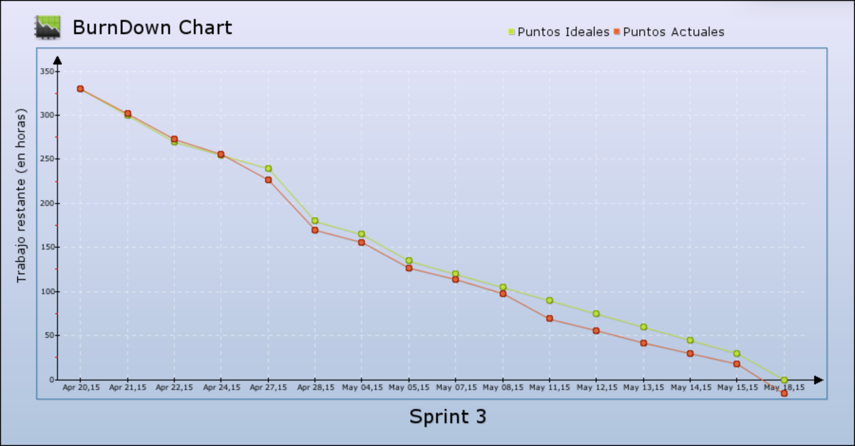

Sprint 4

Historia de Usuario HU37

Como administrador del sistema necesito realizar una página para presentar información detallada acerca de las Perspectivas de un mapa estratégico.

HISTORIA DE USUARIO
Número:  HU37 | Nombre de la Historia:  Crear la página para presentar la información de una perspectiva.
Usuario:  Desarrollador | Sprint:  4
Fecha de inicio:  20/05/2015 | Fecha Fin:  21/05/2015
Descripción: Se crea la página la cual permitirá presentar la información de una perspectiva.
Pruebas de Aceptación: Verificación de la página en los diferentes navegadores.

FECHA | TAREAS DE INGENIERIA | TIEMPO
20/05/2015 | Tarea 1: Crear la página para presentar la información de una perspectiva | 33h
 | Creación del CSS de la página. | 8h
 | Creación de la Interfaz de la página | 4h
 | Creación del archivo funciones para presentar la información de una perspectiva | 21h

TAREA DE INGENIERÍA
Sprint: 4 | Número de Tarea: 1
Nombre de la Historia:
Crear la página para presentar la información de una perspectiva
Nombre de la Tarea:
Crear la página para presentar la información de una perspectiva
Programador Responsable: Jairo Moscoso, Diego Cascante | Tipo de Tarea:  Desarrollo
Fecha Inicio: 20/05/2015 | Fecha Fin: 21/05/2015
Descripción: Crear la página para presentar la información de una perspectiva y las funciones necesarias para visualizar su información.
Pruebas de Aceptación: Verificación de funcionamiento en los diferentes navegadores.

PRUEBA DE ACEPTACIÓN
Prueba Nro:  1.1 | Nombre de la Historia:  Crear la página para presentar la información de una perspectiva
Nombre de la Prueba:
Verificación de funcionamiento en los diferentes navegadores.
Responsable: Diego Cascante | Fecha:  21/05/2015
Descripción: Se comprueba el correcto funcionamiento en los navegadores: Safari, Chrome, Mozilla y Opera
Condiciones de Ejecución:
- Verificar que existan todas las funciones necesarias para que la página se cargue.
Pasos de Ejecución:
- Abrir la página en los diferentes navegadores.
- Realizar la navegación por todas las funcionalidades de la página.
Resultado: Página sin errores.
Evaluación de la Prueba: Satisfactoria.

Historia de Usuario HU38

Como administrador del sistema necesito realizar una página para presentar información detallada acerca de los Objetivos de cada Perspectiva de un mapa estratégico.
HISTORIA DE USUARIO
Número:  HU38 | Nombre de la Historia:  Crear la página para presentar la información de un objetivo.
Usuario:  Desarrollador | Sprint:  4
Fecha de inicio:  22/05/2015 | Fecha Fin:  25/05/2015
Descripción: Se crea la página la cual permitirá presentar la información de un objetivo.
Pruebas de Aceptación: Verificación de la página en los diferentes navegadores.

FECHA | TAREAS DE INGENIERIA | TIEMPO
22/05/2015 | Tarea 1: Crear la página para presentar la información de un objetivo | 33h
 | Creación del CSS de la página. | 8h
 | Creación de la Interfaz de la página | 4h
 | Creación del archivo funciones para presentar la información de un objetivo | 21h

TAREA DE INGENIERÍA
Sprint: 4 | Número de Tarea: 1
Nombre de la Historia:
Crear la página para presentar la información de un objetivo
Nombre de la Tarea:
Crear la página para presentar la información de un objetivo
Programador Responsable: Jairo Moscoso, Diego Cascante | Tipo de Tarea:  Desarrollo
Fecha Inicio: 22/05/2015 | Fecha Fin: 25/05/2015
Descripción: Crear la página para presentar la información de un objetivo y las funciones necesarias para visualizar su información.
Pruebas de Aceptación: Verificación de funcionamiento en los diferentes navegadores.

PRUEBA DE ACEPTACIÓN
Prueba Nro:  1.1 | Nombre de la Historia:  Crear la página para presentar la información de un objetivo
Nombre de la Prueba:
Verificación de funcionamiento en los diferentes navegadores.
Responsable: Diego Cascante | Fecha:  25/05/2015
Descripción: Se comprueba el correcto funcionamiento en los navegadores: Safari, Chrome, Mozilla y Opera
Condiciones de Ejecución:
- Verificar que existan todas las funciones necesarias para que la página se cargue.
Pasos de Ejecución:
- Abrir la página en los diferentes navegadores.
- Realizar la navegación por todas las funcionalidades de la página.
Resultado: Página sin errores.
Evaluación de la Prueba: Satisfactoria.

Historia de Usuario HU39

Como administrador del sistema necesito realizar una página para presentar información detallada de cada Proyecto del Balanced ScoreCard.

HISTORIA DE USUARIO
Número:  HU39 | Nombre de la Historia:  Crear la página para presentar la información de un proyecto.
Usuario:  Desarrollador | Sprint:  4
Fecha de inicio:  26/05/2015 | Fecha Fin:  27/05/2015
Descripción: Se crea la página la cual permitirá presentar la información de un proyecto.
Pruebas de Aceptación: Verificación de la página en los diferentes navegadores.

FECHA | TAREAS DE INGENIERIA | TIEMPO
26/05/2015 | Tarea 1: Crear la página para presentar la información de un proyecto | 31h
 | Creación del CSS de la página. | 6h
 | Creación de la Interfaz de la página | 4h
 | Creación del archivo funciones para presentar la información de un proyecto | 21h

TAREA DE INGENIERÍA
Sprint: 4 | Número de Tarea: 1
Nombre de la Historia:
Crear la página para presentar la información de un proyecto
Nombre de la Tarea:
Crear la página para presentar la información de un proyecto
Programador Responsable: Jairo Moscoso, Diego Cascante | Tipo de Tarea:  Desarrollo
Fecha Inicio: 26/05/2015 | Fecha Fin: 27/05/2015
Descripción: Crear la página para presentar la información de un proyecto y las funciones necesarias para visualizar su información.
Pruebas de Aceptación: Verificación de funcionamiento en los diferentes navegadores.

PRUEBA DE ACEPTACIÓN
Prueba Nro:  1.1 | Nombre de la Historia:  Crear la página para presentar la información de un proyecto
Nombre de la Prueba:
Verificación de funcionamiento en los diferentes navegadores.
Responsable: Diego Cascante | Fecha:  27/05/2015
Descripción: Se comprueba el correcto funcionamiento en los navegadores: Safari, Chrome, Mozilla y Opera
Condiciones de Ejecución:
- Verificar que existan todas las funciones necesarias para que la página se cargue.
Pasos de Ejecución:
- Abrir la página en los diferentes navegadores.
- Realizar la navegación por todas las funcionalidades de la página.
Resultado: Página sin errores.
Evaluación de la Prueba: Satisfactoria.

Historia Técnica HT05

Como desarrollador del sistema necesito realizar la implantación del sistema en los servidores DTIC para la fase de capacitación y vida útil del sistema.

HISTORIA TÉCNICA
Número:  HT05 | Nombre de la Historia:  Implantación del sistema en los servidores de DTIC.
Usuario:  Desarrollador | Sprint:  4
Fecha de inicio:  28/05/2015 | Fecha Fin:  28/05/2015
Descripción: Se realiza la implantación del sistema en los servidores físicos de DTIC.
Pruebas de Aceptación: Prueba de funcionamiento en el servidor

FECHA | TAREAS DE INGENIERIA | TIEMPO
28/05/2015 | Tarea 1: Implantación del sistema en los servidores de DTIC. | 12h
 | Implantación del Sitio Web. | 9h
 | Implantación de la Base de Datos | 3h

TAREA DE INGENIERÍA
Sprint: 4 | Número de Tarea: 1
Nombre de la Historia:
Implantación del sistema en los servidores de DTIC.
Nombre de la Tarea:
Implantación del sistema en los servidores de DTIC.
Programador Responsable: Jairo Moscoso, Diego Cascante | Tipo de Tarea:  Técnica
Fecha Inicio: 28/05/2015 | Fecha Fin: 28/05/2015
Descripción: Se copia el sitio web en el Servidor Web asignado, y se crea la base de datos.
Pruebas de Aceptación: Prueba de funcionamiento en el servidor

PRUEBA DE ACEPTACIÓN
Prueba Nro:  1.1 | Nombre de la Historia:  Implantación del sistema en los servidores de DTIC.
Nombre de la Prueba:
Prueba de funcionamiento en el servidor
Responsable: Jairo Moscoso | Fecha:  28/05/2015
Descripción: Prueba de funcionamiento correcto en la dirección asignada por la institución.
Condiciones de Ejecución:
- Servidores levantados y dirección asignada.
Pasos de Ejecución:
- Se accede al sitio web.
- Se realiza una navegación por las diferentes funcionalidades
- Se realiza una inserción en la base de datos
- Se realiza una carga y descarga de un archivo al servidor
Resultado: Funcionalidad completa.
Evaluación de la Prueba: Satisfactoria.

Historia Técnica HT06

Como desarrollador del sistema necesito realizar la documentación del software para constancia de la información y desarrollo del mismo.

HISTORIA TÉCNICA
Número:  HT06 | Nombre de la Historia:  Creación de la documentación.
Usuario:  Desarrollador | Sprint:  4
Fecha de inicio:  29/05/2015 | Fecha Fin:  03/06/2015
Descripción: Se crea toda la documentación del desarrollo del sistema, tanto manual técnico como manual de usuario.
Pruebas de Aceptación:

FECHA | TAREAS DE INGENIERIA | TIEMPO
29/05/2015 | Tarea 1: Creación del Manual de Usuario. | 30h
 | Creación del Manual de Usuario. | 30h
02/06/2015 | Tarea 2: Creación del Manual Técnico. | 33h
 | Creación del Manual Técnico. | 33h

TAREA DE INGENIERÍA
Sprint: 4 | Número de Tarea: 1
Nombre de la Historia:
Creación de la documentación.
Nombre de la Tarea:
Creación del Manual de Usuario.
Programador Responsable: Jairo Moscoso, Diego Cascante | Tipo de Tarea:  Técnica
Fecha Inicio: 29/05/2015 | Fecha Fin: 01/05/2015
Descripción: Se crea el manual de usuario para realizar la entrega del sitio a las autoridades competentes.
Pruebas de Aceptación:

TAREA DE INGENIERÍA
Sprint: 4 | Número de Tarea: 2
Nombre de la Historia:
Creación de la documentación.
Nombre de la Tarea:
Creación del Manual Técnico.
Programador Responsable: Jairo Moscoso, Diego Cascante | Tipo de Tarea:  Técnica
Fecha Inicio: 02/05/2015 | Fecha Fin: 03/05/2015
Descripción: Se crea el manual de técnico para realizar la entrega del sitio a las autoridades competentes.
Pruebas de Aceptación:

Gráfico de Avance del Sprint 4 (BurnDown Chart)

